

规划 Exchange Server 2003 邮件系统

 | 有效期截止到：  产品版本：  审阅者：  最新动态：  作者： | 2004 年 9 月 1 日  Exchange 2003 Service Pack 1  Exchange 产品开发组  www.microsoft.com/exchange/library  Michele Martin



规划 Exchange Server 2003 邮件系统

Michele Martin

发布日期：2003 年 8 月
更新日期：2004 年 5 月
适用于：Exchange 2003 Service Pack 1

版权所有
本文档中的信息（包括引用的 URL 和其他 Internet 网站）如有变更，恕不另行通知。除非特别声明，本文档中提及的示例公司、组织、产品、域名、电子邮件地址、徽标、人物、地点和事件纯属虚构，无意与任何真实的公司、组织、产品、域名、电子邮件地址、徽标、人物、地点或事件有任何关联，也不应进行这方面的推断。遵守所有适用的版权法是用户的责任。
Microsoft 的专利、专利申请、商标、版权或其他知识产权可能涉及本文档中的版权问题。除非 Microsoft 的书面许可协议做出了明确规定，提供本文档并不意味着赋予您这些专利、专利申请、商标、版权或其他知识产权的任何许可。
© 2003 Microsoft Corporation. 保留所有权利。
Microsoft、Active Directory、ActiveSync、Microsoft Press、MSDN、MS-DOS、Outlook、Windows、Windows Mobile、Windows NT 和 Windows Server 是 Microsoft Corporation 在美国和/或其他国家/地区的注册商标或商标。
本文档中提到的真实公司和产品名称可能是其各自所有者的商标。

感谢

项目编辑：Brendon Bennett
参与编写：Jon Hoerlein、Joey Masterson、Teresa Appelgate、Patricia Anderson、Christopher Budd、Bill Ashcraft
参与编辑：Janet Lowen (Linda Werner & Assoc)、Alison Hirsch
技术审核：Nino Bilic、Ladislau Conceicao、Aidan Delaney、Evan Dodds、Per Farny、Brad Owen、Scott Roberts、Exchange 产品组
图形设计：Kristie Smith
制作：Sean Pohtilla、Joe Orzech

目录

简介 1
本书中已更新的内容 1
您将从本书中学到哪些知识？ 1
本书面向的读者 2
本书讲述了哪些技术？ 2
本书的组织结构 3
第 1 章
Exchange 2003 设计考虑因素 5
评估需求 5
业务需求 5
管理需求 6
用户需求 7
安全性 7
了解您的当前环境 7
网络基础结构 8
Active Directory 10
了解 Exchange、Windows 和 Outlook 的版本 12
比较 Windows Server 版本 12
Exchange 2003 中的改进 13
Outlook 2003 中的改进 15
组合 17
第 2 章
规划 Active Directory 和管理模型 19
Exchange 与 Active Directory 集成选项 19
单个目录林 20
专用 Exchange 目录林（资源目录林） 20
运行 Exchange 的多个目录林 23
合并和收购 24
决定集中式或分布式管理模型 25
角色和权限 26
收件人管理和服务器管理 26
管理和路由 26
数据管理 27
与 Exchange 5.5 的互操作性 27
公用文件夹管理 27
公用文件夹复制 27
规划考虑因素 28
第 3 章
规划部署路径 31
目标：在纯模式下运行 Exchange 2003 31
为什么要在纯模式下运行 32
为切换到纯模式进行规划 33
安装新的 Exchange 2003 组织 34
从 Exchange 2000 升级 34
从 Exchange 5.5 移动到 Exchange 2003 35
从混合模式的 Exchange 2000 和 Exchange 5.5 中移动 37
在多目录林环境中部署 Exchange 38
多目录林环境中的可用功能 38
规划多目录林部署 40
第 4 章
规划站点合并 49
混合模式下站点合并需要考虑的重要因素 49
脱机通讯簿下载 51
忙/闲功能 51
站点合并过程中已知的局限性 52
混合模式下的站点合并过程 53
站点合并工具 54
站点合并方案：Proseware, Inc. 55
创建站点合并规划 56
阶段 1：准备站点合并 56
阶段 2：在 Exchange 混合模式下合并站点 57
阶段 3：删除远程站点 57
第 5 章
规划 Exchange 基础结构 59
拓扑的边界和限制 59
集中式邮件系统和分布式邮件系统 59
集中式邮件系统的特征 60
分布式邮件系统的特征 61
路由设计 61
何时创建路由组 62
重要的考虑因素 62
服务器的部署 63
Active Directory 服务器部署 63
Exchange 服务器 64
确定服务器的数目并进行调整 65
容量规划和拓扑计算器 65
Microsoft Exchange Server 负载模拟工具 66
Exchange 压力和性能工具 66
Jetstress 66
优化内存使用情况 67
Exchange 2003 中的协议支持 67
使用前端服务器 67
前端和后端 Exchange 服务器方案 68
前端和后端功能 68
通过 ISA Server 2000 确保 Exchange 的安全 69
使用 RPC over HTTP 70
第 6 章
规划高可用性 73
全系统范围的可靠性措施 74
硬件冗余 74
电源控制 74
安全补丁程序和防病毒措施 74
监控 75
灾难恢复计划 75
Active Directory 和 DNS 服务器可用性 75
前端服务器可用性 75
使用网络负载平衡 76
创建冗余虚拟服务器 76
后端服务器和 Exchange 数据可用性 76
服务器分区的最佳做法 76
存储事务日志文件和数据库文件 77
使用服务器群集 79
Exchange 数据存储解决方案 99
Exchange 如何利用存储区域网络的优点 100
规划存储解决方案 101
一般存储原则 102
Exchange 2003 考虑因素 105
存储区域网络和卷影复制服务 106
将 Exchange 数据放在存储设备上 106
利用 Jetstress 测试磁盘性能 108
附录 A
当前环境评估检查表 113
附录 B
优化内存使用情况 117
附录 C
资源 121
网站 121
Exchange Server 2003 丛书 121
技术文章 121
工具 122
资源工具包 122
Microsoft 知识库文章 123
附录 D
为残障人士提供的辅助功能 125
Microsoft Windows 中的辅助功能 125
可下载的辅助功能文件 125
针对需要辅助功能的人士调整 Microsoft 产品 126
免费的循序渐进教程 126
Windows 辅助技术产品 126
升级 126
其他格式的 Microsoft 文档 127
为听力有障碍的用户提供的 Microsoft 服务 127
客户服务 127
技术帮助 127
Microsoft Exchange Server 2003 127
Outlook Web Access 128
获得更多的辅助功能信息 128

简介
现在越来越多的公司将邮件系统视为关键任务系统。为此，公司对电子邮件系统的可靠性和可用性有着严格的要求。同样对新的邮件系统功能也提出了更高的要求。员工移动性的日益增加和公司地理位置的日益分散意味着用户要求在不断发展。对于负责设计满足用户需要的、具有高可靠性和持续可用性邮件系统的信息技术管理人员和系统结构设计人员而言，所有这些因素都对他们提出了要求。
若要设计成功的 Microsoft® Exchange Server 2003 邮件系统，需要了解构建邮件系统所必须满足的软硬件功能和限制。无论您要开发新的 Exchange Server 2003 邮件系统，还是从以前的 Exchange 实现升级，都需要在网络基础结构的局限性以及邮件系统、操作系统和用户软件的功能之间进行权衡。
本书通过引导您逐步完成评估现有环境的过程，并指出影响您的设计选择的技术因素，来帮助您迎接这些挑战。它提出了关于设计 Exchange 2003 邮件系统的建议，还描述了 Exchange 2003、Microsoft Windows Server™ 2003 和 Microsoft Office Outlook® 2003 中的改进，并指出了在网络基础结构、硬件、Microsoft Active Directory® 目录服务以及管理等方面需要考虑的因素。此外，本书还讨论了有助于您设计具有高可靠性和持续可用性邮件系统的考虑因素，包括存储技术、群集、服务器优化和客户端计算机配置。

本书中已更新的内容
在本书前一版本发布以后，又新增或修改了下列部分：
- 第 1 章“Exchange 2003 设计考虑因素”
增添了有关使用缓存 Exchange 模式和更改重要目录时发生完全下载脱机通讯簿的注释。
- 第 3 章“规划部署路径”
增添了对“Exchange 配置文件更新”工具 (Exprofre.exe) 的引用，该工具在跨目录林移动邮箱后更新 Outlook 配置文件。
- 第 4 章“规划站点合并”
新章节，描述了如何将Exchange 从远程站点合并到中心位置混合模式站点。
- 第6章“规划高可用性”
阐明了“群集权限模型更改”部分。并更新了“IP 地址和网络名”部分。

您将从本书中学到哪些知识？
本书提供关于下列问题的详细回答：
- 设计或升级 Exchange 2003 邮件系统时需要考虑哪些因素？（第 1 章）
- Exchange 2003、Windows Server 2003 和 Outlook 2003 中的新功能会对我设计系统的方式产生哪些影响？（第 1 章）
- 如何将 Exchange 与我的 Active Directory 基础结构集成在一起？（第 2 章）
- 对公用文件夹和忙/闲文件夹位置有哪些建议？（第 2 章）
- 如何使用站点合并工具将 Exchange 数据从远程站点服务器移动到中心站点服务器？（第 4 章）
- 对路由设计和服务器布置有哪些建议？如何优化服务器上的内存使用情况？（第 5 章）
- 根据网络的基础结构和要求，可以实现何种程度的服务器集中化？Exchange 2003 的伸缩功能和局限性有哪些？（第 5 章）
- 如何最大限度地实现邮件系统的可靠性和可用性？（第 6 章）

本书面向的读者
本书面向负责为公司规划和设计 Exchange 邮件系统的信息技术专业人员。这些专业人员可能担任下列角色：
- 系统结构设计人员 - 负责设计服务器总体结构、开发服务器部署战略和策略以及承担网络连接设计的人员。
- 信息技术管理人员 - 技术决策制定者和管理负责基础结构、桌面和服务器部署以及跨越站点的服务器管理和操作的信息技术人员的人员。
- 系统管理员 - 负责规划和部署跨越多个 Microsoft Windows® 服务器的技术以及评估和推荐新技术解决方案的人员。
- 邮件管理员 - 负责实现和管理组织内邮件传递的人员。

本书讲述了哪些技术？
本书从较高的层次讨论邮件系统以及相关的技术，并指出其功能和局限性。有关特定技术的详细信息，请参阅 Windows、Outlook 和 Exchange 产品文档。本书讲述的技术包括：
- Microsoft Exchange 移动同步和浏览
- Microsoft Office Outlook Web Access 2003
- Microsoft Outlook 2003 缓存 Exchange 模式
- Microsoft Windows Server Active Directory 目录林和域的划分
- Microsoft Windows 群集
- 独立磁盘冗余阵列 (RAID)
- 基于 HTTP 的远程过程调用 (RPC over HTTP)
- 存储区域网络
- 卷影复制服务

本书的组织结构
本书按照规划邮件系统时通常执行的过程来组织。它首先提供了有关评估需求和检查现有网络基础结构的指南，然后提供了关于集成 Exchange 与 Active Directory、布置硬件以及整合可实现最大可靠性和可用性的技术等的考虑因素和建议，以帮助您规划和设计系统。
第 1 章“Exchange 2003 设计考虑因素”
本章帮助您评估业务、管理和用户需求，并从技术上评估 Exchange 2003 部署环境。它还概述了 Windows Server、Exchange 和 Outlook 中影响您的规划和设计决策的特定功能。
第 2 章“规划 Active Directory 和管理模型”
本章帮助您规划如何将 Exchange 集成到 Active Directory 结构中。它还通过评估您公司中的职位来帮助您设计管理模型。
第 3 章“规划部署路径”
本章基于您当前是否运行 Exchange 的早期版本来讨论部署 Exchange 2003 的各种路径。它还针对各种具体情形提供了部署路径建议。
第 4 章“规划站点合并”
本章描述了如何将 Exchange 从远程站点合并到中心混合模式站点。
第 5 章“规划 Exchange 基础结构”
本章帮助您认识 Exchange 邮件系统的技术需求，并讨论规划 Exchange 基础结构时需要考虑的概念，包括路由设计、服务器布置以及服务器规模和优化。
第 6 章“规划高可用性”
本章讨论了有助于您设计具有高可靠性和可用性邮件系统的概念和技术，包括存储技术、群集、服务器优化以及客户端计算机的配置。
附录 A“当前环境评估检查表”
附录 A 提供了一个检查表，其中列出了评估当前环境时应考虑的物理和逻辑因素。
附录 B“优化内存使用情况”
附录 B 包含有关监视和优化服务器上内存使用情况的信息。
附录 C“资源”
附录 C 中包含若干链接，这些链接所指向的资源可以帮助您充分了解如何规划和部署 Exchange 2003。
附录 D“为残障人士提供的辅助功能”
为了更方便残障人士使用 Windows 2000、Windows Server 2003 和 Exchange Server 2003，Microsoft 提供了一些必要的功能、产品和服务。附录 D 即提供有关的信息。
第 1 章

Exchange 2003 设计考虑因素
开始规划 Microsoft® Exchange Server 2003 邮件系统之前，需要收集大量的业务和技术信息。许多公司拥有自己的系统开发方法，以引导他们完成设计或升级系统的过程。这些方法通常以收集需求和评估当前环境开始。即使您的公司并不采用正式的方法，规划阶段也应首先执行这些步骤。
规划 Exchange Server 2003 邮件系统通常按如下步骤进行：
- 首先，评估业务、管理、用户和安全需求，并从技术上评估计划部署邮件系统的环境。
- 接下来，评估技术解决方案，并确定目标 Exchange 邮件系统设计。
- 最后，执行差异分析，以确定从现有的环境移动到目标设计需要完成哪些操作。
本章首先假定您收集了邮件系统的所有业务、管理、用户和安全需求。然后，通过指出这些分类中的问题并描述这些需求对于您邮件系统的设计可能意味着什么，来帮助您评估所收集的需求。本章还提供了有关从技术上评估当前环境的指导。本章最后概述了 Microsoft Windows Server™ 2003、Exchange 2003 和 Microsoft Office Outlook® 2003 中影响规划和设计决策的特定功能。

评估需求
业务、管理、用户和安全需求直接影响您的 Exchange 邮件系统的设计。因为各公司采用各自的方法来收集和归档自己所处情形特有的需求，所以此部分不提供所有可能需求的详尽列表，而是着重介绍一些常见的需求类型以及与可能影响您的规划的每个需求有关的问题。

业务需求
开始规划 Exchange 邮件系统之前需要确认的一些业务需求包括：
- 服务等级协定 (SLA)
- 网络和硬件成本约束
- 软件成本约束
业务需求（尤其是成本约束）决定了您在何种程度下必须工作在现有的基础结构内，或者升级网络基础结构、硬件和软件是否可行。

服务等级协定
服务等级协定 (SLA) 需求决定了诸如存储、群集、备份和恢复等因素如何影响您的系统。评估 SLA 时，应确定您公司在可用性和可恢复性方面的期望，包括邮件传递时间、服务器运行时间百分比、每个用户的存储量和恢复 Exchange 数据库所需要的时间。围绕计划的停机时间确定正常运行时间和期望。此外，应估计公司计划外停机的成本，以便可以在邮件系统内设计正确的容错量。
Exchange 2003 和 Windows Server 2003 中的新功能可能影响您设计系统以满足 SLA 的方法。特别是，新增的卷影复制服务可能突破 SLA 以前的限制。由于备份可能需要很长的时间才能完成，因此以前可能必须限制驻留在每个邮箱存储上的用户数量，以满足 SLA 对运行时间的限制。但是，使用卷影复制服务，备份是从卷影副本中执行的，因此对应用程序正在使用的数据库没有影响。使用卷影复制服务可以很快地备份 Exchange 数据（或所有应用程序数据），并且对电子邮件客户端产生的影响最小。这有助于每个服务器支持更大的数据库和更多的用户。与支持 Windows Server2003 卷影复制服务的软件和硬件结合起来使用时，可以很快备份或还原任意大小（从 100 GB 到几千吉字节）的 Exchange 数据库。此外，您还可以设置存在于不同物理位置中的群集。所有这些功能提供了改进的服务级别，而不是以前可能的服务级别。

网络和硬件成本约束
围绕现有网络和硬件升级的财政约束直接影响到 Exchange 邮件系统的设计。根据现有网络的完整性，某些升级对于满足业务需求和用户需求可能是必要的。在升级可能性受到限制的情况下，您可能可以也可能无法利用某些邮件功能，如 Exchange 2003 中的 RPC over HTTP。这一功能有助于您在现有的低速、不可靠的网络连接上提供更好的邮件传递体验。
如果通过合并或集中服务器硬件来减少总拥有成本是您公司策略的一部分，则 Exchange 2003、Windows Server 2003 和 Outlook 2003 中的某些功能可能有助于推动这一策略的实施。例如，Exchange 2003 较少受到内存碎片的影响，这意味着具有快速处理器的 Exchange 2003 服务器可以在达到内存碎片限制之前在每个服务器上处理更多用户。这同样适用于 Windows Server 2003。Windows Server 2003 可以更好地管理内存，以便您可以在遇到内存碎片问题之前在服务器上驻留更多用户。更好的内存管理并不一定意味着在 CPU 性能或可伸缩性方面会获得明显的收益，但通常可以在服务器上驻留更多用户。
有关新增功能的详细信息，请参阅本章后面的“了解 Exchange、Windows Server 和 Outlook 的版本”部分。

软件成本约束
与网络和硬件升级一样，围绕操作系统、服务器应用程序和客户端计算机应用程序升级的财政约束也直接影响到 Exchange 邮件系统的设计。例如，如果可以将客户端计算机升级到 Outlook 2003，则缓存 Exchange 模式功能可以在慢速或低带宽网络连接上提供更好的体验。

管理需求
公司的管理需求对系统设计有重大影响，尤其是在要使用更集中的模型来减少管理成本的情况下。
公司通常使用的管理模型大致可以分为两类：
- 集中式管理：由一个组维护 Exchange 系统的完全控制权。使用这一模型，无论您只有单个数据中心还是有很多个分支机构，都可以做到只拥有少量的管理组。一个信息技术组可以执行所有管理任务。这种模型在小型或中等规模的公司中是常见的，也可以用在各区域办公室之间具有高带宽连接的大型公司中。
- 分布式管理：对 Exchange 系统的管理的完全控制权分布在公司各区域或分部。公司至少可以为每个区域或分部创建一个管理组，并使每个管理组包含路由组、策略、服务器、公用文件夹目录层次结构以及每个分部特有的其他对象。中心信息技术组可以负责管理标准和准则，但不负责日常系统管理。通常，每个区域或分部控制它自己的资产，并执行它自己的系统管理。
注意 在 Exchange 5.5 中，站点同时确定了管理边界和路由边界。在 Exchange 2000 中，为获得更大的灵活性，站点的概念被分割成路由组和管理组。在 Exchange 2000 和 Exchange 2003 中，路由组指的是具有不间断、可靠连接的服务器的集合，在该集合中，邮件从一台服务器直接路由到另一台服务器。管理组指的是具有管理权限的用户集合，它不受路由组边界的限制。

了解公司的管理需求有助于您确定是实现集中式模型、分布式模型还是二者的结合。有关 Exchange 管理和 Active Directory® 目录服务管理之间的依存关系的详细信息，请参阅本章后面的“了解您的当前环境”部分。有关规划管理模型的详细信息，请参阅第 2 章“规划 Active Directory 和管理模型”。

用户需求
下面列举了一些决定您如何规划 Exchange 邮件系统的用户需求：
- 远程访问：如果公司的各分支机构地理位置分散且通过速度较慢的低带宽网络连接进行连接，则用户可能要求得到更好的脱机体验。通过评估该需求以及您的业务需求和约束，可以确定是否可以利用 Outlook 2003 中的缓存 Exchange 模式等功能来提供更好的脱机体验。
- Web 访问：用户可能要求能够从 Internet 访问其 Exchange 信息。在用户界面和性能方面对 Microsoft Office Outlook Web Access 2003 的几处更改改善了远程分支机构中用户的体验。但是，可能需要在升级操作系统方面进行投资，例如，使用 Windows Server 2003 操作系统后，新的压缩技术可以为您提供更好的性能。
- 移动访问：用户可能要求能够从移动设备（例如 Microsoft Pocket PC 2002 Phone Edition 设备）访问其 Exchange 信息。
有关 Microsoft Windows® 和 Exchange 最新版本中用户体验改进的详细信息，请参阅本章后面的“了解 Exchange、Windows 和 Outlook 的版本”部分。

安全性
安全需求可能影响到 Active Directory 的设计。例如，公司可能要求在各业务单位的目录之间具有严格的安全边界，这意味着您需要建立多个目录林。有关建立多个目录林的详细信息，请参阅本章后面的“Active Directory”。

了解您的当前环境
设计 Exchange 邮件系统之前，需要了解当前环境的物理状况和逻辑状况。从物理角度看，您的设计取决于网络基础结构的类型和完整性。这些因素影响到您如何部署 Exchange、放置服务器的位置以及所期望的用户体验。从逻辑角度看，Exchange 2003 依赖于 Active Directory 目录服务来实现它的服务，因此现有的 Active Directory 框架必须合理。事实上，我们强烈建议您在设计 Active Directory 框架时始终考虑到 Exchange。
要点 部署 Exchange 2003 之前，Active Directory 基础结构必须已就绪。设计 Active Directory 时，应了解 Exchange 因素对设计的影响。结合使用 Windows Active Directory 部署文档中的信息以及本书第 2 章中的信息，可以确定如何为您的公司设计最好的 Active Directory。

此部分描述规划 Exchange 邮件系统时应评估的网络基础结构和 Active Directory 框架的各个方面。有关概述评估当前环境时应考虑的物理和逻辑因素的检查表，请参阅附录 A“当前环境评估检查表”。

网络基础结构
您应完成的首要任务之一是构建完整的现有物理网络图，以确定现有基础结构对 Exchange 的支持程度。完成此过程有助于确定升级现有 LAN 或 WAN 所需满足的所有条件。首先用一种简单的方法表示整个网络，以确定各分支机构的位置以及它们之间的连接，然后更详细地构建整个网络（见图 1.1）。
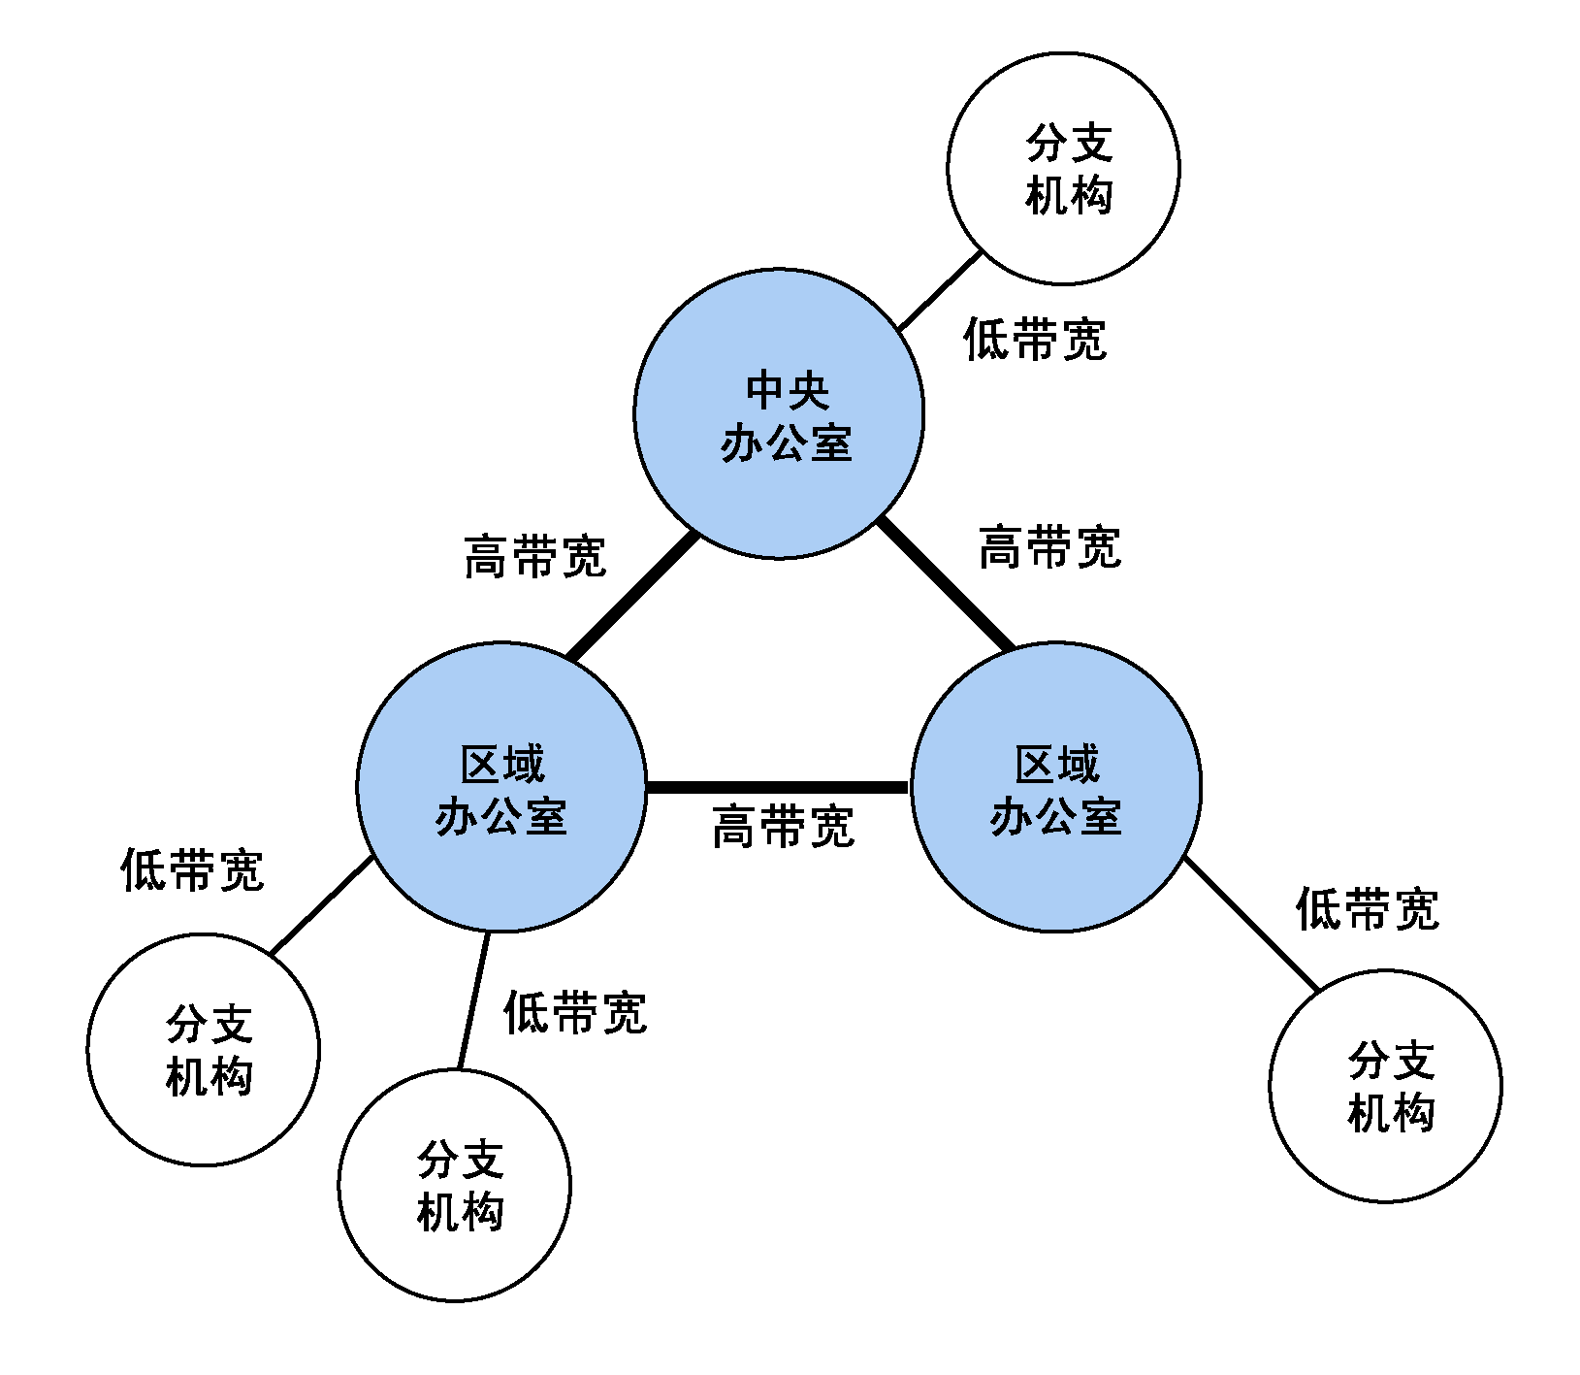
图 1.1 首先用简单的方法表示网络基础结构
要获得 LAN 或 WAN 配置的详细图片，应通过绘图的方式表示所有站点位置、连接类型以及网络拓扑（如总线形、令牌环或星形），包括防火墙和外围网络的位置。评估还应包括当前构成网络基础结构的详细硬件清单，包括独立和群集服务器、路由器以及交换机。此外还应标明所有数据中心供应，包括支架空间、电缆以及电源。附录 A 中的检查表列出了此评估过程中应检查的具体项目。
通常，应从下列角度评估网络基础结构：
- 地理因素
- 带宽和滞后时间
- 当前使用情况
- 当前邮件系统
这些方面将在下列各部分讨论。

地理因素
在确定楼房、校园和分支机构的位置后，应确定每个站点的网络连接类型以及路由器和交换机的位置。全面了解此基础结构有助于您确定需要的 Exchange 路由组数目以及将构成每个路由组的服务器数目。您还需要了解传入和传出邮件点，包括发送到 Exchange 组织内的服务器以及 Exchange 邮件系统外的服务器的邮件。

带宽和滞后时间
规划邮件系统的关键考虑因素是在给定的时间内可以通过网络传输的数据总量。这个量由带宽和滞后时间共同决定。带宽是网络连接上的传输速度 (Kbps)。滞后时间指的是将数据从一个点传输到另一个点所花费的时间 (ms)。这两个因素共同决定了在一定的时间内可以在网络中传输的数据量。这两个因素的乘积直接影响到用户所感觉到的事务处理时间。
评估网络连接时，需要评估带宽和滞后时间，并认识到虽然某些类型的网络连接可以达到最大带宽，但可能增加滞后时间。例如，卫星连接可以提供高带宽，但相对于帧中继或拨号综合业务数字网 (ISDN) 等地面连接，滞后时间不理想。
规划站点位置和连接时，应确定网络连接的类型和速度，并考虑由于站点之间的距离而导致滞后时间不同这一因素。您可能需要提出建议：将网络升级作为项目的一部分。

当前使用情况
网络的当前使用情况是另一个关键的考虑因素。应该从所有角度检查网络使用情况，包括应用程序和用户使用网络的情况。在确定当前使用网络的应用程序的同时，还应考虑未来项目或开始阶段的影响。您需要规划未来使用的应用程序对网络的其他影响。
评估当前使用情况的一个极其重要的考虑因素是高峰时期的网络负载。要确定网络中的用户负载，应查看各个站点的用户数及其使用模式。
通常，如果站点有十个以上的用户，并且通过低带宽、高滞后的网络连接进行连接，则该站点应工作在脱机模式下。通过低带宽、高滞后网络连接的站点会受益于升级到 Windows Server 2003、Exchange 2003 和 Outlook 2003，因为它们可使用 Outlook 2003 中缓存 Exchange 模式的全部功能。

当前邮件系统
规划期间，应询问关于当前邮件系统的下列问题：
- 当前邮件系统对您的网络有哪些影响？
- 您当前运行的是 Exchange 的早期版本吗？如果是，您运行的是 Exchange 5.5、Exchange 2000 还是二者的混合模式？
规划期间，应确定当前邮件系统对网络的影响。要模拟当前邮件系统的使用情况，可以使用负载模拟工具，例如 Microsoft Exchange Server 负载模拟工具 (LoadSim.exe) 和 Exchange 压力性能工具 (ESP)。LoadSim 模拟 Outlook MAPI 客户端高使用情况的效果，并帮助您自定义测试期间要使用的 Outlook 配置文件。ESP 模拟邮局协议 (POP)、Internet 邮件访问协议 (IMAP)、简单邮件传输协议 (SMTP) 以及 Outlook Web Access 2003 等非 MAPI 客户端高使用情况的效果。还可以使用 ESP 模拟采用前端服务器的体系结构中的负载。
从现有的 Exchange 邮件系统升级到 Exchange 2003 应采用的方法取决于当前运行的是 Exchange 5.5 还是 Exchange 2000。如果当前在 Windows NT® Server 4.0 上运行 Exchange 5.5，则需要进行规划以将用户帐户移动到 Active Directory 并使目录信息保持同步。Exchange 5.5 具有它自己的目录服务，而 Exchange 2003 则依赖 Active Directory 来实现它的目录服务。在项目规划中，需要建立一种方法来同步这两个目录。可能还需要规划共存期，直到可以完全移动到 Exchange 2003 和 Active Directory。如果运行的是 Exchange 2000 或混合式 Exchange 5.5 和 Exchange 2000 环境，并且已用最新的目录信息更新了 Active Directory，则升级到 Exchange 2003 的过程很简单。为此，您需要认真检查目录信息的状态。有关如何规划从 Exchange 5.5 到 Exchange 2003 的部署路径的详细信息，请参阅第 3 章“规划部署路径”。
如果当前运行的是 Exchange 5.5，还需考虑的另一个因素是，使用 Exchange 2003 及 Outlook 2003 缓存 Exchange 模式功能可以在每台服务器上驻留更多用户，并因此而减少需要的 Exchange 服务器数。有关缓存 Exchange 模式的详细信息，请参阅本章后面的“了解 Exchange、Windows 和 Outlook 的版本”部分。

Active Directory
在从物理角度评估当前环境的同时，还应了解如何在组织中部署 Windows Server 和 Active Directory。Exchange 2003 使用 Active Directory 存储目录信息，并与 Windows Server 共享目录信息。由于二者紧密地集成在一起，因此规划过程中还需要全面调查 Exchange 对 Active Directory 设计的影响以及 Active Directory 设计对 Exchange 的影响。
如果已部署 Active Directory，则了解现有的 Active Directory 结构以及 Exchange 如何适应此结构很重要。此部分描述关键考虑因素。
如果尚未部署 Active Directory，则在设计 Active Directory 基础结构的同时考虑使用 Exchange 是一个不错的主意。建议您通读本书，以了解 Exchange 和 Active Directory 之间的依存关系。不过，要想全面了解 Active Directory 部署信息，应使用下列资源：
- Windows Server 2003 Deployment Kit
(http://go.microsoft.com/fwlink/?linkid=25197)（英文）
- Best Practice Active Directory Design for Exchange 2000
(http://go.microsoft.com/fwlink/?LinkId=17837)（英文）（该文章针对 Exchange 2000，但其中的信息也适用于 Exchange 2003。）
有关 Exchange 2003 与 Active Directory 集成的推荐方法的详细信息，请参阅第 2 章“规划 Active Directory 和管理模型”。
此部分余下的信息讨论如何评估现有的 Active Directory 设计，因为它在下列方面与 Exchange 相关：
- 物理站点结构
- 域和目录林划分
- 管理
- 域控制器和全局编录服务器布置

物理站点结构
按照本章前面“网络基础结构”部分中的讨论，首先应评估 Windows Server 站点的位置以及它们之间的连接。Exchange 使用 Windows 网络基础结构，因此您不必为 Exchange 创建和维护单独的基础结构。要考虑的一个重要因素是如何构建点对点路由。例如，确定站点 A 是否可以通过站点 B 与站点 C 通信，或者是否存在路由限制。

域和目录林划分
由于 Exchange 和 Active Directory 之间的紧密集成，因此 Active Directory 目录林结构直接影响到 Exchange 规划。Active Directory 目录林和 Exchange 组织之间存在一一对应关系。一个 Exchange 组织只能跨越一个 Active Directory 目录林。同样，一个 Active Directory 目录林只能驻留一个 Exchange 组织。了解当前的目录林结构以及这些设计决策后面的推理有助于您决定使用现有的目录林驻留 Exchange，还是创建新的目录林驻留 Exchange。
虽然推荐的 Active Directory 设计包含适用于整个组织的单个 Active Directory 目录林，但是您的组织可以包含多个目录林来分别代表各业务单位。如果您的组织需要在各业务单位的目录之间建立严格的安全边界，那么这种设计是必要的。
在多目录林方案中，需要决定由哪个目录林来驻留 Exchange。要减少管理负担，还需要使用一种供应方法（例如，使用 Microsoft 身份集成管理器 (MIIS)），以便对一个目录林进行的更改可以传播到其他目录林。另一种做法是创建专门运行 Exchange 的单独目录林。有关减少管理负担的详细信息，请参阅第 2 章“规划 Active Directory 和管理模型”。
要点 建议对整个组织建立一个 Active Directory 目录林。但是，如果公司要求各业务单位之间存在严格的安全边界，则有必要建立多个目录林。在 Active Directory 中，一个目录林形成一个严格的安全边界，这意味着该目录林中的管理员无法管理其他目录林。但是，域是主要的管理边界。有关 Active Directory 设计和管理的详细信息，请参阅技术文章 Best Practice Active Directory Design for Managing Windows Networks (http://go.microsoft.com/fwlink/?LinkId=18348)（英文）和 Design Considerations for Delegation of Administration in Active Directory (http://go.microsoft.com/fwlink/?LinkId=18349)（英文）。
首先建立有关组成您组织的目录林、域和 Windows 站点的文档。标明组成每个域的服务器以及每个服务器运行的操作系统软件。此外，还应标明拥有每个目录林、域和 Windows 站点的组或个人。

管理
另一个关键的考虑因素是组织中已有的管理模型。由于 Exchange 2003 使用 Active Directory，因此需要同时管理 Exchange 和操作系统。Active Directory 提供一种通过 Active Directory 用户和计算机中的组织单位来委派对目录对象的管理权限的方法。可以在 Active Directory 中的组织单位级别委派 Windows 管理权限。对于 Exchange 服务器管理，可以将服务器组织成管理组，并对管理组委派权限。
当建立组成目录林中的每个域的服务器的有关文档时，还应建立对其授予 Active Directory 管理权限的那些组或个人的文档。然后，根据您的业务需求，可以使用该信息来确定应如何管理 Exchange 服务器。有关规划管理模型的详细信息，请参阅第 2 章“规划 Active Directory 和管理模型”。

域控制器和全局编录服务器布置
当建立有关每个域中的服务器的文档时，应确定域控制器和全局编录服务器。这一信息对于规划 Exchange 组织非常关键，因为您需要知道各个位置的用户如何登录以及全局地址列表信息和 Exchange 对象将如何在目录林中进行复制。域控制器的作用域为安装该域控制器的域。全局编录服务器在 Active Directory 中的作用是维护目录林的所有域中的用户对象的部分属性集。您可能需要针对 Exchange 对这些服务器的布置进行更改。有关 Active Directory 服务器布置的详细信息，请参阅第 2 章“规划 Active Directory 和管理模型”。

了解 Exchange、Windows 和 Outlook 的版本
在评估业务需求并建立关于现有环境的文档后，可以对满足您公司需要的设计选择应用您所知道的邮件系统软件和操作系统软件的功能。
设计 Exchange 邮件系统的最大挑战之一是在业务和用户需求以及现有系统的功能之间进行权衡。为满足某些用户需求，建议对主干网、服务器硬件或操作系统软件进行升级。下列部分简要描述了 Exchange、Windows Server 以及 Outlook 最新版本中影响到您的设计选择的功能。它们有助于您确定技术升级是否必要。

比较 Windows Server 版本
许多情况下，将 Exchange Server 2003、Windows Server 2003 和 Outlook 2003 结合起来使用有助于公司合并站点并减少远程位置中的服务器数目。

Windows Server 2003
Windows Server 2003 中的下列功能和更改可能影响到您设计 Active Directory 和 Exchange 的方式：
- 每目录林的站点数增加：Windows Server 2003 对知识一致性检查程序 (KCC) 和站点间拓扑生成器 (ISTG) 进行了改进，与 Microsoft Windows 2000 Server 相比，目录林可包含更多的站点。在 Windows 2000 Server 中，每个域不得超过 300 个站点；而一个 Windows Server 2003 域可包含 3,000 个站点或更多。这些可伸缩性方面的改进可能影响到您的目录林结构。
- 卷影复制服务：Windows Server 2003 包含卷影复制服务，通过此服务可很快地执行应用程序数据卷的联机备份，并且对电子邮件客户端的影响最小。卷影复制服务可与应用程序、操作系统、备份程序和存储硬件结合使用，以便为数据创建完全一致的卷影副本。使用该项功能可以创建高保真的备份恢复和数据挖掘，而不会对性能产生重大影响。
- 存储区域网络支持：Windows Server 2003 包含对存储区域网络支持的几项改进，包括对连接到卷、处理光纤通道存储区域网络，以及从存储区域网络启动等功能的改进。
- 无需本地全局编录服务器即可登录：在 Windows Server 2003 中，用户无需本地全局编录服务器即可登录。此项功能缓存用户凭据，并大大减少了发送到全局编录服务器的请求。但是，无需本地全局编录服务器即可登录的功能设计用于不包含 Exchange 用户的 Windows 站点。
要点 在包含 Exchange 用户的 Windows 站点中，始终建议您安装本地全局编录服务器。

Windows 2000 Server
如果继续使用 Windows 2000 Server 操作系统，或者将某些服务器升级到 Windows Server 2003，则某些 Windows Server 2003 功能只有在您升级到纯的 Windows Server 2003 目录林后才可用。
尤其是，Outlook 中的 RPC over HTTP 功能要求 Exchange 服务器和全局编录服务器运行 Windows Server 2003，并将 Active Directory 架构升级到 Windows Server 2003。
当您在 Windows Server 2003 上运行 Exchange 2003 时可以使用 Exchange 2003 的其他功能（例如卷影复制服务），而不要求您将 Active Directory 架构升级到 Windows Server 2003。

Exchange 2003 中的改进
Exchange 2003 在下列方面提供改进的功能：
- 路由
- 卷影复制服务支持
- Outlook 2003 缓存 Exchange 模式支持
- Outlook Web Access for Exchange 2003
- 对 Exchange 2003 的移动设备支持
- Outlook 2003
上述各方面的部分改进依赖于您是否运行 Windows Server 2003 或 Outlook 2003。下列部分讨论这些改进及其依赖性。

路由改进
Exchange 2000 在 Exchange 5.5 基础上的路由改进有助于您放弃中心辐射型路由体系结构。例如，您可能必须为 Exchange 5.5 建立中心辐射型路由体系结构，以支持硬连线的路由路径。为完成此项工作，您可能在中心站点部署了许多专门进行邮件路由的服务器。
Exchange 2000 中引入的链路状态路由使得发送方服务器可以通过链路状态确定最佳路由路径。这一更改使得路由组之间的网络结构更接近于对等网络，因为来自任何路由组的邮件都可以在主干网中直接路由到接收组。
Exchange 2003 通过以下两种方式减少了链路状态流量，从而进一步改进了 Exchange 2000 中的链路状态路由功能。
- 改善振荡链路（即时而可用、时而不可用的链路）的性能。Exchange 2003 通过试图确定连接器是否振荡来减少链路状态流量。如果在给定时间间隔内某个连接器的链路状态队列中存在多个相互冲突的状态变更，则该连接器可被视为振荡链路，并且其链路状态保持打开（正在工作或该时间段内可用）。保持振荡连接器打开而不是频繁更改链路状态可减少在服务器之间复制的链路状态流量。
- 改善如下情况下的性能，即到某个站点只存在一个路由。在这种情况下，Exchange 2003 通过确定没有备用路径存在并抑制链路状态信息来减少链路状态流量。如果某条链路没有备用路径，则其链路状态将始终标记为打开（正在工作）。Exchange 让要传递的邮件进行排队，并在路由可用时将其发送出去。
上述两项更改增强了性能，因为它们减少了链路状态信息的传播。

卷影复制服务
对单个服务器上支持的用户数的一个实际限制是备份邮件存储所花费的时间。要大大减小此限制，需要能很快备份并还原邮箱存储和公用文件夹存储。Exchange 2003 使用 Windows Server 2003 中的卷影复制服务来帮助您在特定的时间点及时地创建 Exchange 数据的备份。
卷影复制服务备份方法解决了以前的备份方法存在的几个问题。连接 Exchange 数据库后，电子邮件事务仍然可能随时发生。如果您试图在某个特定的时间点制作数据的快速备份（卷影副本），则电子邮件事务仍然可能在备份进行的过程中发生。因此，当备份完成后，它可能包含不一致的数据副本。此外，由于建议您分别在不同的卷上存储 Exchange 数据库文件（.edb 文件）、事务日志文件以及多用途 Internet 邮件扩展 (MIME) 内容（.stm 文件），因此数据也可能不一致。例如，如果您对数据的卷影副本的更改尚未写入到日志文件中，则文件将不匹配。
如果没有卷影复制服务，则解决这一问题的方法是在数据库脱机的情况下进行备份，这意味着备份必须在非工作时间进行。也就是说，必须关闭 Exchange 才能执行一致的备份。但是使用这种方法必须进行计划，并且不具备卷影复制备份的任何好处。这种方法还使得完成备份很困难，因为增加了对系统的要求，即要求系统一周 7 天以及一天 24 小时都可用。
然而，卷影复制服务可以在系统联机时创建数据的一致即时点卷影副本。收到备份请求后，卷影复制服务会通知 Exchange 服务备份即将发生。然后，Exchange 通过整理磁盘结构并刷新缓存和日志文件来准备备份。
要点 Exchange 支持使用卷影复制服务进行普通备份和副本备份，但不支持使用它进行增量备份或差异备份。

Outlook 2003 缓存 Exchange 模式支持
Exchange 2003 支持 Outlook 2003 缓存 Exchange 模式，这使得用户可以从 .ost 文件形式的本地缓存中访问 Exchange 信息。Exchange 确保了只要网络处于连接状态，服务器上的邮箱与客户端计算机上的 .ost 文件就会保持同步。如果网络连接断断续续，或者完全丢失，则用户可以通过从存储在本地 .ost 文件中的信息访问电子邮件数据来继续工作。由于从客户端计算机向 Exchange 服务器发送的更新请求被取消，因而在网络断续连接或中断期间，Outlook 2003 用户不会看到正在向 Exchange 服务器请求数据的消息。此外，取消客户端计算机的更新请求还可以减少从客户端计算机到服务器的数据流量。
有关缓存 Exchange 模式的详细信息，请参阅本章后面的“Outlook 2003 中的改进”部分。

Outlook Web Access 2003 改进
Exchange Server 2003 中的新版 Outlook Web Access 包含诸如对基于表单的身份验证、规则、拼写检查以及发送和接收经过数字签名和加密的电子邮件功能等的改进。用户界面也已经过明显地重新设计，以提供类似于 Outlook 2003 的用户体验，包括右边的预览窗格和改进的导航窗格。
Outlook Web Access for Exchange 2003 加快了执行速度（尤其在速度较慢的连接上），并因此而具有快得多的用户交互响应速度。
下面的列表简要描述了 Outlook Web Access for Exchange 2003 中的几项重要的新功能：
- 线路上的字节数：通过减少必须从服务器传输到浏览器的信息量来提高 Outlook Web Access 的速度。这样，从服务器到浏览器的线路上发送的字节数将减少。但是，需注意的是，登录过程所涉及到的字节数比 Outlook 2003 中的登录过程所涉及到的字节数多。
- 压缩支持：管理员可以对 Outlook Web Access 配置压缩支持，从而使慢速网络连接上的大多数操作的性能提高近 50%。数据压缩支持使得慢速网络连接上的 Outlook Web Access 用户体验得到优化。Outlook Web Access 压缩通过压缩静态和/或动态类型（取决于您使用的压缩设置）的网页来工作。采用数据压缩，用户可以感受到速度较慢的网络连接（如传统的拨号访问）上的性能提高了 50%。可以从 Exchange 系统管理器启用压缩。
- 基于表单的身份验证：可以对 Outlook Web Access 启用新的登录页，以便在 cookie 而不是浏览器中存储用户名和密码。当用户关闭其浏览器时，该 cookie 将被清除。此外，如果一段时间未活动，该 cookie 也将被自动清除。新的登录页要求用户输入他们的域、用户名和密码，或完整的用户主要名称 (UPN) 电子邮件地址和密码。要启用 Outlook Web Access 登录页，必须在服务器上启用基于表单的身份验证。
特征、功能以及性能方面的改进可能会影响到用户应主要通过哪个客户端访问 Exchange 信息的决定。例如，在远程站点中 Outlook Web Access 可能是主要选择，这是规划 WAN 连接和服务器布置时应考虑的因素。

Exchange Server 2003 对移动设备的支持
通过提供可支持 Microsoft Windows Mobile™ 2003 驱动设备和其他移动设备的两个应用程序，Exchange 2003 提供了对移动设备的支持。可以对 Exchange 部署移动设备支持，以便为用户提供从各种移动设备访问其 Exchange 信息的能力。按照部署 Exchange 服务器以使用 Outlook Web Access 2003 的方法，部署 Exchange 服务器以使用 Exchange ActiveSync® 和 Outlook Mobile Access。默认情况下，安装 Exchange 时，对所有用户启用同步功能和使用 Outlook Mobile Access 进行浏览访问的功能。
- 同步：通过将设备与 Exchange 服务器同步，用户不需要保持与移动网络的持续连接，也可访问他们的 Exchange 信息。用户可以使用移动运营商连接，将他们的 Exchange 信息与 Pocket PC 2002 Phone Edition 或 Smartphone 设备同步，然后在脱机的情况下访问此信息。
- 最新通知：当新的电子邮件、日历约会或联系信息到达某个用户的邮箱时自动生成的并发送到该用户 Windows Mobile 设备的 SMS 消息。用户必须配置其设备以接收最新通知。
- 移动浏览访问：Exchange Server 2003 包括 Outlook Mobile Access 应用程序，这使得用户可以通过移动设备访问其 Exchange 服务器来查看电子邮件、联系人、日历和任务。

Outlook 2003 中的改进
Outlook 2003 在下列方面提供改进的功能：
- 缓存 Exchange 模式
- RPC over HTTP
- Kerberos 身份验证
上述各方面的部分改进依赖于您是否运行 Windows Server 2003 或 Outlook 2003。下面讨论这些改进及其依赖性。

缓存 Exchange 模式
Outlook 2003 中的缓存 Exchange 模式大大改善了处于具有低带宽、高滞后连接的分支机构中的用户的体验，因为它使得用户可以从本地缓存（.ost 文件）或 Exchange 2003 服务器中访问邮件。与 Exchange 早期版本相比，Exchange 2003 提供了更出色的缓存 Exchange 模式支持，因为它有效地使服务器上的邮箱与客户端计算机上的 .ost 文件保持同步。客户端计算机向 Exchange 服务器发送的更新请求被取消。
缓存 Exchange 模式在远程分支机构具有慢速连接或不可靠连接的分支机构方案中尤其有用。用户通过其本地缓存来工作时可以使用也可以不使用网络连接，并且当连接可用时，Exchange 将同步本地缓存与服务器邮箱。此外，缓存 Exchange 模式使得发送到服务器的请求减少，从而减少了每个用户的服务器负载并有助于您在每个服务器上支持更多用户。
注意 当 Outlook 用户在使用缓存 Exchange 模式并更改重要目录时，每个 Outlook 客户端计算机都会收到完全下载的脱机通讯簿。正在合并的站点中的客户端计算机和所有远程站点中的客户端计算机都会发生这种完全下载的情况。发生这种完全下载的情形之一是在站点合并期间。有关此问题的详细信息，请参阅第 4 章“规划站点合并”

缓存 Exchange 模式的部署考虑因素
在邮件环境中部署 Outlook 2003 时，可以允许用户使用 Outlook 的缓存 Exchange 模式功能。但是，在部署此项功能时，应分阶段进行。当用户试图与 Exchange 服务器同步时，会在他（她）的计算机上创建用户的 .ost 文件。这意味着用户邮箱中的所有信息将从服务器传输到他（她）的计算机上。为此，应分阶段部署此项功能，以减少试图在 Exchange 服务器与运行 Outlook 2003 的计算机之间执行初始同步的用户数。分阶段部署缓存 Exchange 模式功能是必要的，因为用户将以很高的速度从 Exchange 服务器下载其邮箱的完整副本，以便在其本地计算机上使用。如果同时有许多用户下载其邮箱，则此初始下载可能会对 Exchange 服务器的性能造成负面影响。
如果连接速度很慢，并且几个用户同时进行连接，则数据量是一个首要的考虑因素。如果用户邮箱非常大（例如，每个邮箱超过 2 GB），则与 .ost 文件的同步可能会对网络连接造成重大影响。如果组织未对邮箱大小加以限制，则更有可能发生这种情况。
还应注意到 .ost 文件默认放置在配置文件目录中，因此如果用户具有多个漫游配置文件（例如，跨越不同的分支机构），则缓存将只在其中的一个配置文件中可用。

RPC over HTTP
Windows Server 2003 中的 RPC over HTTP 功能使得远程分支机构用户无需使用虚拟专用网 (VPN) 即可连接到其 Exchange 服务器。运行 Outlook 2003 的用户可以直接通过 Internet 连接到公司环境内的 Exchange 2003 服务器。要使 Exchange 支持 RPC over HTTP，用户将使用 Outlook 2003 访问的所有 Exchange 服务器都必须运行 Exchange Server 2003。此外，只有 Outlook 2003 支持 RPC over HTTP。最后，在邮件环境中，用户要对其使用 RPC over HTTP 通信的所有计算机都必须运行 Windows Server 2003。这包括下列计算机：
- 所有全局编录服务器
- Outlook 2003 用户将访问的所有 Exchange 服务器
配置了推荐使用的 Exchange 前端和后端服务器体系结构（具有 Internet Security and Acceleration (ISA) Server）之后，用户可以使用 RPC over HTTP 连接到 Exchange 2003 服务器。
要点 要使用 RPC over HTTP，必须将 Active Directory 架构升级到 Windows Server 2003。

部署 RPC over HTTP 的推荐方法是在外围网络中安装具有 Feature Pack 1 的 ISA Server，并将 RPC 代理服务器放置在公司网络内。RPC 代理服务器可以是 Exchange 前端服务器，也可以是用户能够通过 Internet 连接到的另一台 Web 服务器。有关部署选项的详细信息，请参阅第 5 章中的“使用 RPC over HTTP”。
要对组织启用 RPC over HTTP，需要执行下列操作：
- 将某一台服务器配置为 RPC 代理服务器：如果用户能够通过 Internet 访问到您的某一台服务器（例如 Exchange 前端服务器），则可以将这一台服务器配置为您的 RPC 代理服务器。此 RPC 代理服务器负责指定哪些端口与全局编录服务器进行通信，并指定 Outlook 2003 客户端计算机需要与其通信的所有 Exchange 2003 服务器。
- 配置内部网络使用 RPC over HTTP：Outlook 2003 用户将访问的计算机（包括所有 Exchange Server 2003 计算机和全局编录服务器）必须配置为进行 RPC over HTTP 通信。此外，外围网络必须配置为允许进行 RPC over HTTP 通信。

Kerberos 身份验证
现在，Exchange 2003 和 Outlook 2003 可以使用 Kerberos 来验证要访问 Exchange 服务器的用户的身份。如果网络使用 Windows Server 2003 域控制器，则用户可以跨目录林向受信任的目录林中的域控制器证明自己的身份，因此，用户帐户和 Exchange 服务器可以分别位于不同的目录林中。
Exchange 2003 在 Exchange 前端服务器和 Exchange 后端服务器之间发送用户凭据时使用 Kerberos。Exchange 的早期版本对诸如 Outlook Web Access 等应用程序使用基本身份验证，以便在 Exchange 前端服务器和 Exchange 后端服务器之间发送其凭据。因此，公司必须使用诸如 Internet 协议安全 (IPSec) 等安全机制来加密从 Exchange 前端服务器发送到 Exchange 后端服务器的信息。

组合
规划 Exchange 服务器的布置以及目录和服务器的管理时，建议您首先采用集中式模型，并只在必要时添加服务器、路由组和管理组。具备了 Exchange 2003、Windows Server 2003 和 Outlook 2003 中的功能后，公司可以采用比过去更集中的邮件系统。此外，随着高速和高带宽连接的增多，由地理位置分散的分支机构组成的公司可以考虑将其硬件集中并进行集中管理，以便可以减少远程位置中需要的服务器的数目。促使采用集中式邮件系统的因素可以分为三个主要类别：
- 将服务于远程分支机构的硬件集中在一起：由于 Outlook RPC 通信以及 Outlook Web Access 2003 压缩功能的改进，客户端计算机和服务器之间的通信得到了压缩，因此数据流量大大减少。Exchange 2003 提供大量功能来帮助您整合站点和管理组。此外，Outlook 2003 中的缓存 Exchange 模式有助于您减少位于远程位置（通过高滞后连接进行连接）中的服务器的数目。
- 减少服务器数目：为了减少总拥有成本，公司通常会尽力减少维持用户的邮件需求所需的服务器数。公司可能决定通过投资高端服务器（包括高性能处理器和具有多个处理器的服务器）来减少所需的服务器数。Windows Server 2003 和 Exchange 2003 还支持超线程技术，即一个处理器能够运行多个线程的技术（并且看上去好像两个处理器而不是一个）。处理器必须启用超线程，并且您必须使用 Windows Server 2003 和 Exchange 2003。
- 集中服务器和目录管理：公司可能希望通过组合和集中其管理人员来减少管理成本。简化管理的一个特征是在 Exchange 系统管理器中移动邮箱的方法得到了改进。管理员可以更有效地移动邮箱，并且当遇到损坏的项目时可以更容易地进行故障恢复。此外，管理员可以计划邮箱移动在某个特定的时间开始和结束。
第 2 章

规划 Active Directory 和管理模型
在第 1 章，您检查了当前使用的 Microsoft® Active Directory® 目录服务模型（如果已实现 Active Directory），并评估了管理需求。现在，可以规划如何将 Microsoft Exchange Server 2003 集成到 Active Directory 模型中。还可以通过评估组织中的角色来规划 Exchange 管理，因为它们关系到您为 Exchange 组织选择什么样的管理模型。
本章开始讨论 Exchange 与 Active Directory 集成的各种方法。然后讨论设计管理模型时可用的选项。

Exchange 与 Active Directory 集成选项
由于 Microsoft Windows Server™ 2003 和 Exchange 2003 都依赖 Active Directory 实现目录服务，因此必须确定如何将 Exchange 集成到 Active Directory 结构中。
要部署 Exchange，需要从一个已建立的、处于稳定工作状态的 Active Directory 基础结构开始。如果要从 Microsoft Windows NT® 环境升级，则部署 Exchange 的理想条件是所有 Windows NT 帐户和资源都已迁移到 Active Directory 中。但是，即使您仍然处在将 Windows NT 对象迁移到 Active Directory 的过程中，或者需要保持 Windows NT 目录林以保留某些资源对象，也可以部署 Exchange。此部分讨论的示例涉及到这些不同的方案。
在每个目录林内，既可以为管理 Windows Server 2003 和 Exchange 而将资源组合在一起，也可以分别管理这些资源。Exchange 和 Windows Server 2003 之间的集成使得有可能对这些资源进行组合。
有四个主要的 Exchange 与 Active Directory 集成选项：
- 单个目录林：用户及其邮箱包含在同一个目录林中。
- 专用 Exchange 目录林（资源目录林）：一个目录林，专门用于运行 Exchange 和驻留 Exchange 邮箱。与邮箱关联的用户帐户包含在一个或多个单独的目录林中。
- 运行 Exchange 的多个目录林（标准的多目录林环境）：Exchange 在单独的目录林中运行，但是邮件功能可以跨目录林。
- 合并和收购：合并和收购通常涉及到 Exchange 组织在合并之前相互之间的共存。规划时应考虑的因素与多个目录林方案类似，但增加了迁移方面的考虑因素。
本部分提供有关上述每个选项的详细信息，并帮助您确定哪个选项最适合您的组织。此外，下列资源所提供的信息有助于您做出正确的设计决策：
注意 虽然下面的部分资源引述的是 Exchange 2000，但其中的信息同样适用于 Exchange 2003。
- Multiple Forest Considerations
(http://go.microsoft.com/fwlink/?LinkId=21177)（英文）
- Best Practice Active Directory Design for Exchange 2000
(http://go.microsoft.com/fwlink/?LinkId=17837)（英文）
- Design Considerations for Delegation of Administration in Active Directory
(http://go.microsoft.com/fwlink/?linkid=18349)（英文）
- Best Practice Active Directory Design for Managing Windows Networks
(http://go.microsoft.com/fwlink/?linkid=18348)（英文）

单个目录林
如果您的组织具有单个 Active Directory 目录林，则可以在该目录林中实现 Exchange。单个目录林 Exchange 设计是推荐的选项，因为它提供一组丰富的邮件系统功能，并且具有最完善的管理模型。由于所有资源都包含在一个目录林中，因此一个全局地址列表 (GAL) 中包含整个目录林中的所有用户。图 2.1 说明了此方案。

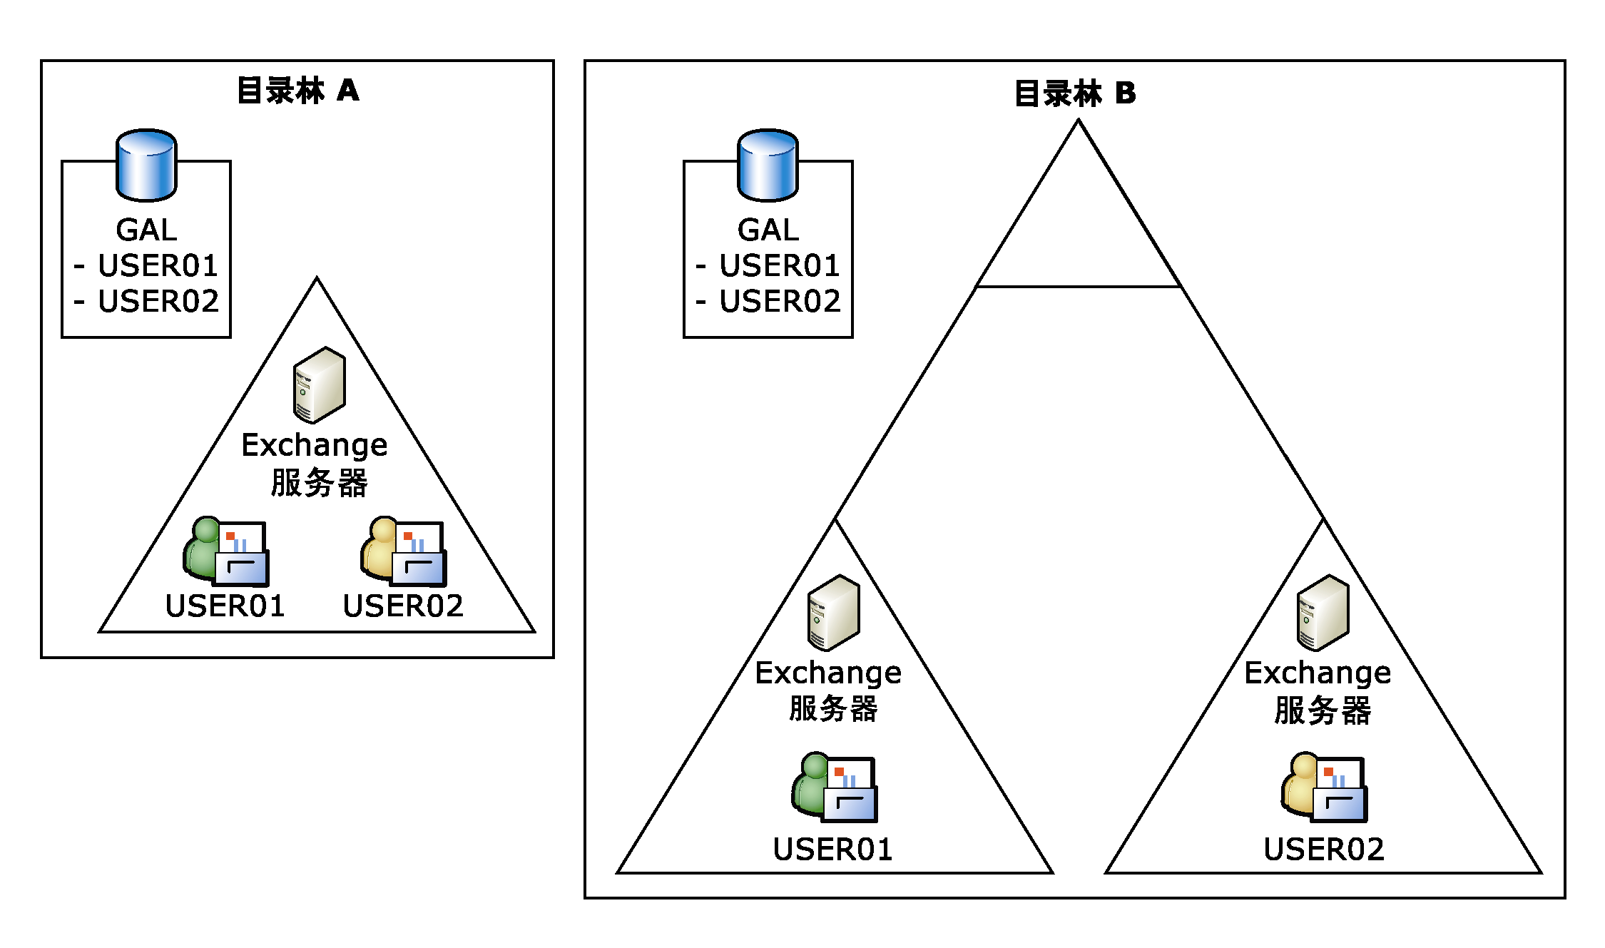
图 2.1 在单个 Active Directory 目录林中实现 Exchange 的两个示例

单个目录林选项提供下列优点：
- 提供一组丰富的邮件系统功能
- 能够实现完善的管理模型
- 利用现有的 Active Directory 结构
- 使用现有的域控制器和全局编录服务器
- 不要求供应或同步
使用该选项的主要缺点是管理员需要确定如何分配或划分 Active Directory 和 Exchange 对象管理职责。

专用 Exchange 目录林（资源目录林）
某些情况下，可能需要设置专门运行 Exchange 的独立 Active Directory 目录林。例如，您可能需要保留某个 Windows NT 目录林。或者，需要将 Active Directory 对象和 Exchange 对象的管理分开；因此，可以设置专门运行 Exchange 的独立 Active Directory 目录林。要求 Active Directory 管理和 Exchange 管理之间存在安全（目录林）边界的公司可以选择此选项。
Exchange 目录林（也称为“资源目录林”）专用于运行 Exchange 和驻留邮箱。用户帐户包含在与资源目录林分开的一个或多个目录林（称为“帐户目录林”）中。
帐户目录林中的已启用用户与依附于资源目录林中的被禁用用户的邮箱关联。这种配置使得用户可以访问驻留在不同目录林中的邮箱。在这种方案中，必须在资源目录林与帐户目录林之间配置信任关系。您可能还需要设置供应过程，以便管理员每次在 Active Directory 中创建一个用户，都会在 Exchange 中创建一个拥有邮箱的被禁用用户。
注意 如果用户帐户具有安全标识符 (SID) 历史记录，必须关闭帐户目录林与资源目录林之间的 SID 筛选（否则，用户将无法访问其邮箱）。在下面两种情况下，帐户将获得 SID 历史记录：
- 如果遵循外部迁移路径从 Exchange 5.5 迁移到 Exchange 2003，每个新帐户将在 SIDHistory 属性中保留其旧的 SID。
- 如果使用 Active Directory 迁移工具 (ADMT) 将帐户从一个目录林移动到另一个目录林，每个新帐户将在 SIDHistory 属性中保留其旧的 SID。
由于所有 Exchange 资源都包含在一个目录林中，因此一个 GAL 即包含了整个目录林中的所有用户。图 2.2 说明了专用 Exchange 目录林方案。
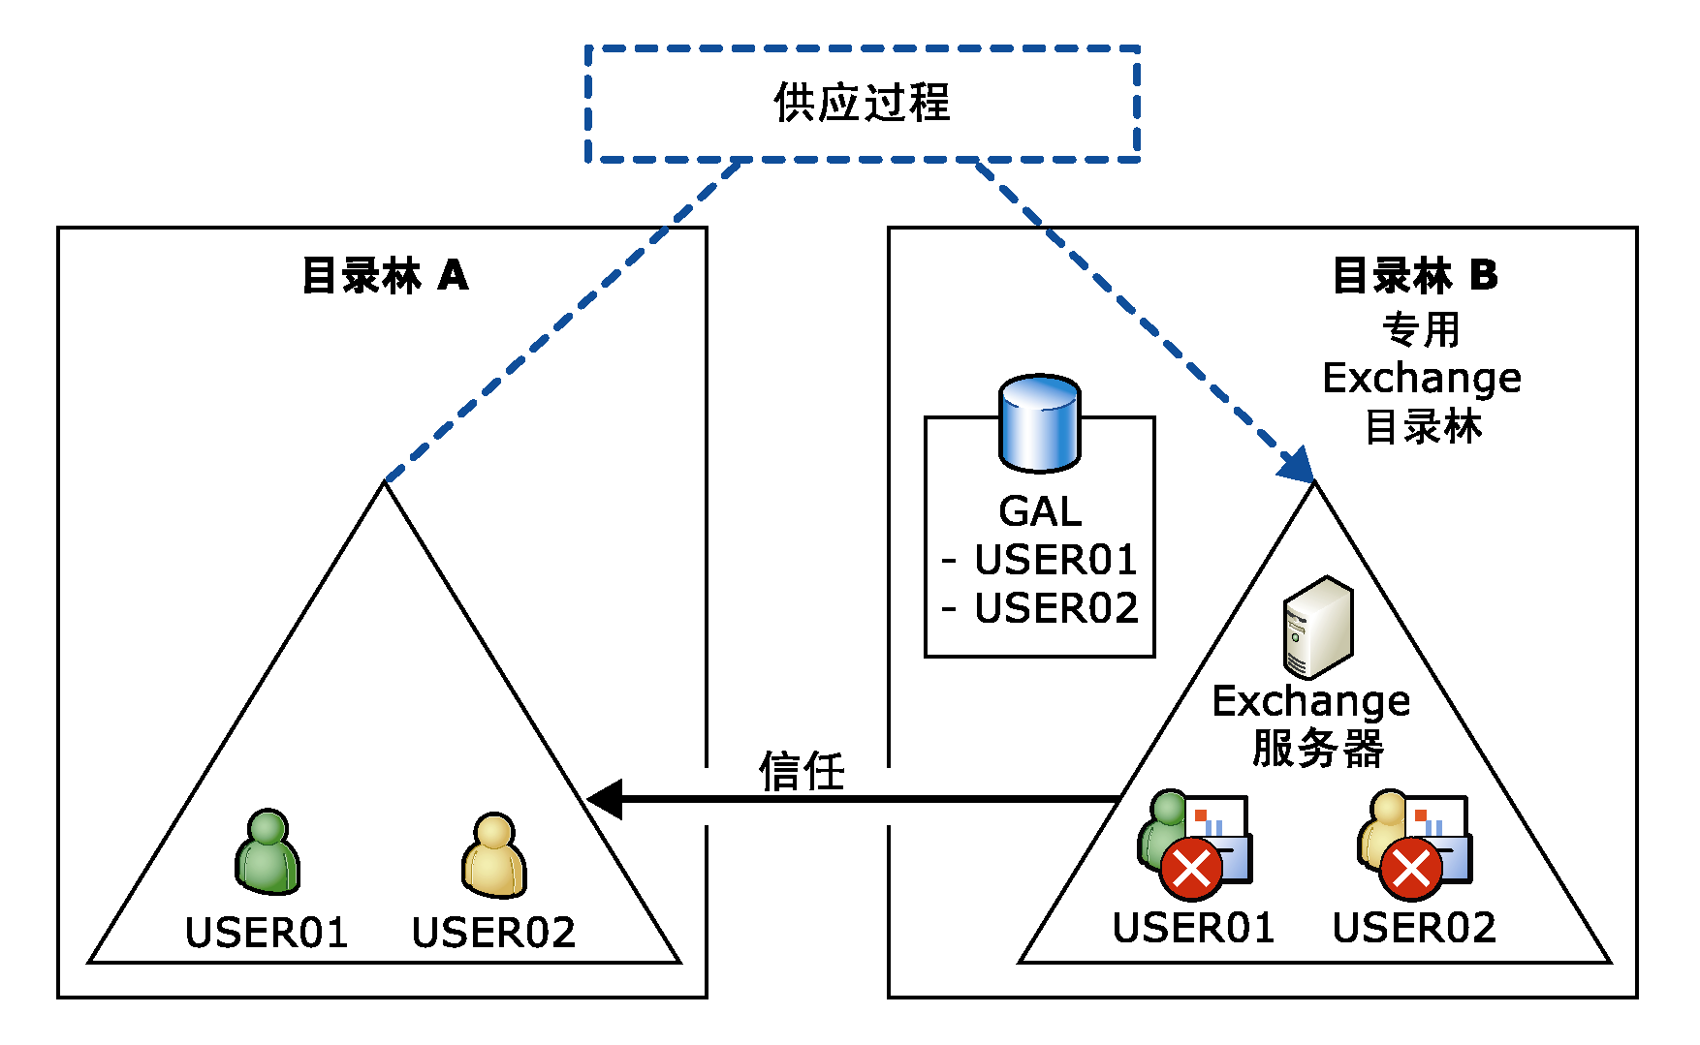
图 2.2 独立的专用 Exchange 目录林
专用 Exchange 目录林选项的主要优点是 Active Directory 和 Exchange 管理之间具有安全边界。
该选项存在以下缺点：
- 未利用集成 Exchange 和 Active Directory 管理的好处，从而带来了更多的管理开销。
- 要求在将要运行 Exchange 的 Microsoft Windows™ 站点中安装重复的域控制器和全局编录服务器，从而增加了成本。
- 要求供应过程，以使 Active Directory 更新可以反映在 Exchange 中。（例如，在目录林 A 中创建新的 Active Directory 用户会生成具有一定权限的、已启用邮箱的占位符对象。）在一个目录林中创建对象时，必须确保在另一个目录林中创建了相应的对象。例如，如果在一个目录林中创建了用户，应确保在另一个目录林中为该用户创建了相应的占位符对象。可以手动创建相应的对象，也可以通过创建脚本或实现第三方软件来使这个过程自动进行。
要点 Microsoft Identity Integration Server 2003 (MIIS 2003) 中的 GAL Synchronization 功能不是针对用户帐户与其邮箱位于不同目录林的资源目录林模型而设计的。虽然您无法使用 MIIS 2003 中的 GAL Synchronization 功能，但是可以配置 MIIS 2003 提供资源目录林和帐户目录林之间必需的对象。此外，您可以使用 GAL Synchronization 来同步资源目录林和其他 Exchange 目录林（但不包括帐户目录林）。
资源目录林的另一种形式是，在多个目录林中只有一个目录林驻留 Exchange。如果具有多个 Active Directory 目录林，则部署 Exchange 的方法取决于需要在目录林之间维持的自治程度。如果公司因为由多个业务单位构成而要求目录对象具有安全（目录林）边界，但是允许共享 Exchange 对象，则可以选择将 Exchange 部署在其中的一个目录林中，并用它来驻留公司中其他目录林的邮箱。由于所有 Exchange 资源都包含在一个目录林中，因此一个 GAL 中包含所有目录林中的所有用户。图 2.3 说明了此方案。

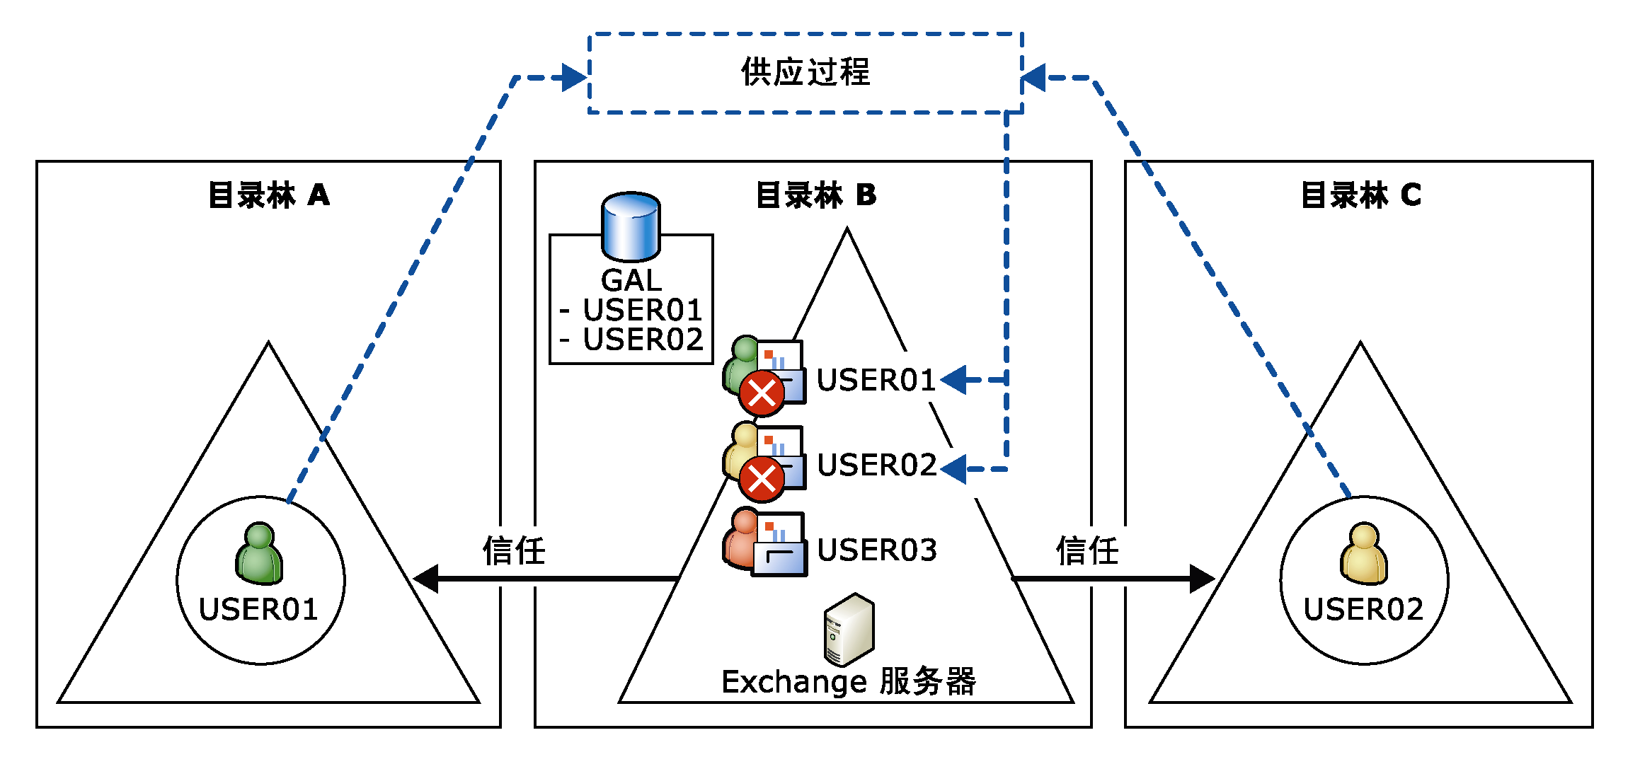
图 2.3 由其中的一个目录林驻留 Exchange的多个 Active Directory 目录林

使用该选项的主要优点如下所示：
- 利用现有的 Active Directory 结构
- 使用现有的域控制器和全局编录服务器
- 在目录林之间提供严格的安全边界
该选项存在以下缺点：
- 要求供应过程，以使 Active Directory 更新可以反映在 Exchange 中。（例如，在目录林 A 中创建新的 Active Directory 用户会生成具有一定权限的、已启用邮箱的对象，该对象在目录林 B 中被禁用。）
- 要求目录林管理员确定如何分配或划分 Active Directory 和 Exchange 对象管理职责。

运行 Exchange 的多个目录林
虽然推荐采用单个目录林拓扑（因为它提供了最为丰富的一组邮件传递功能），但是在某些情况下，需要实现多个目录林。例如：
- 您有多个要求数据和服务隔离的业务单位。
- 您有多个具有不同架构需求的业务单位。
- 您面临着合并、收购或资产剥离。
无论是哪一种情况，建立严格的业务单位边界的唯一方法是：为每个业务单位创建一个单独的 Active Directory 目录林。如果这就是您的 Active Directory 配置，那么实现 Exchange 的首选方法是创建 Exchange 资源目录林（见图 2.3）。
但是，如果资源目录林选项不可行（例如，对于合并或收购的情况，或者因为已有多个目录林在运行它们自己的 Exchange 实例），则可以跨多个目录林实现 Exchange（见图 2.4）。这种实现是标准的多目录林配置。在这种方案中，公司有多个 Active Directory 目录林，其中每个都包含一个 Exchange 组织。与资源目录林方案不同，用户帐户不与其邮箱分开，而是与其关联的邮箱位于同一个目录林中。
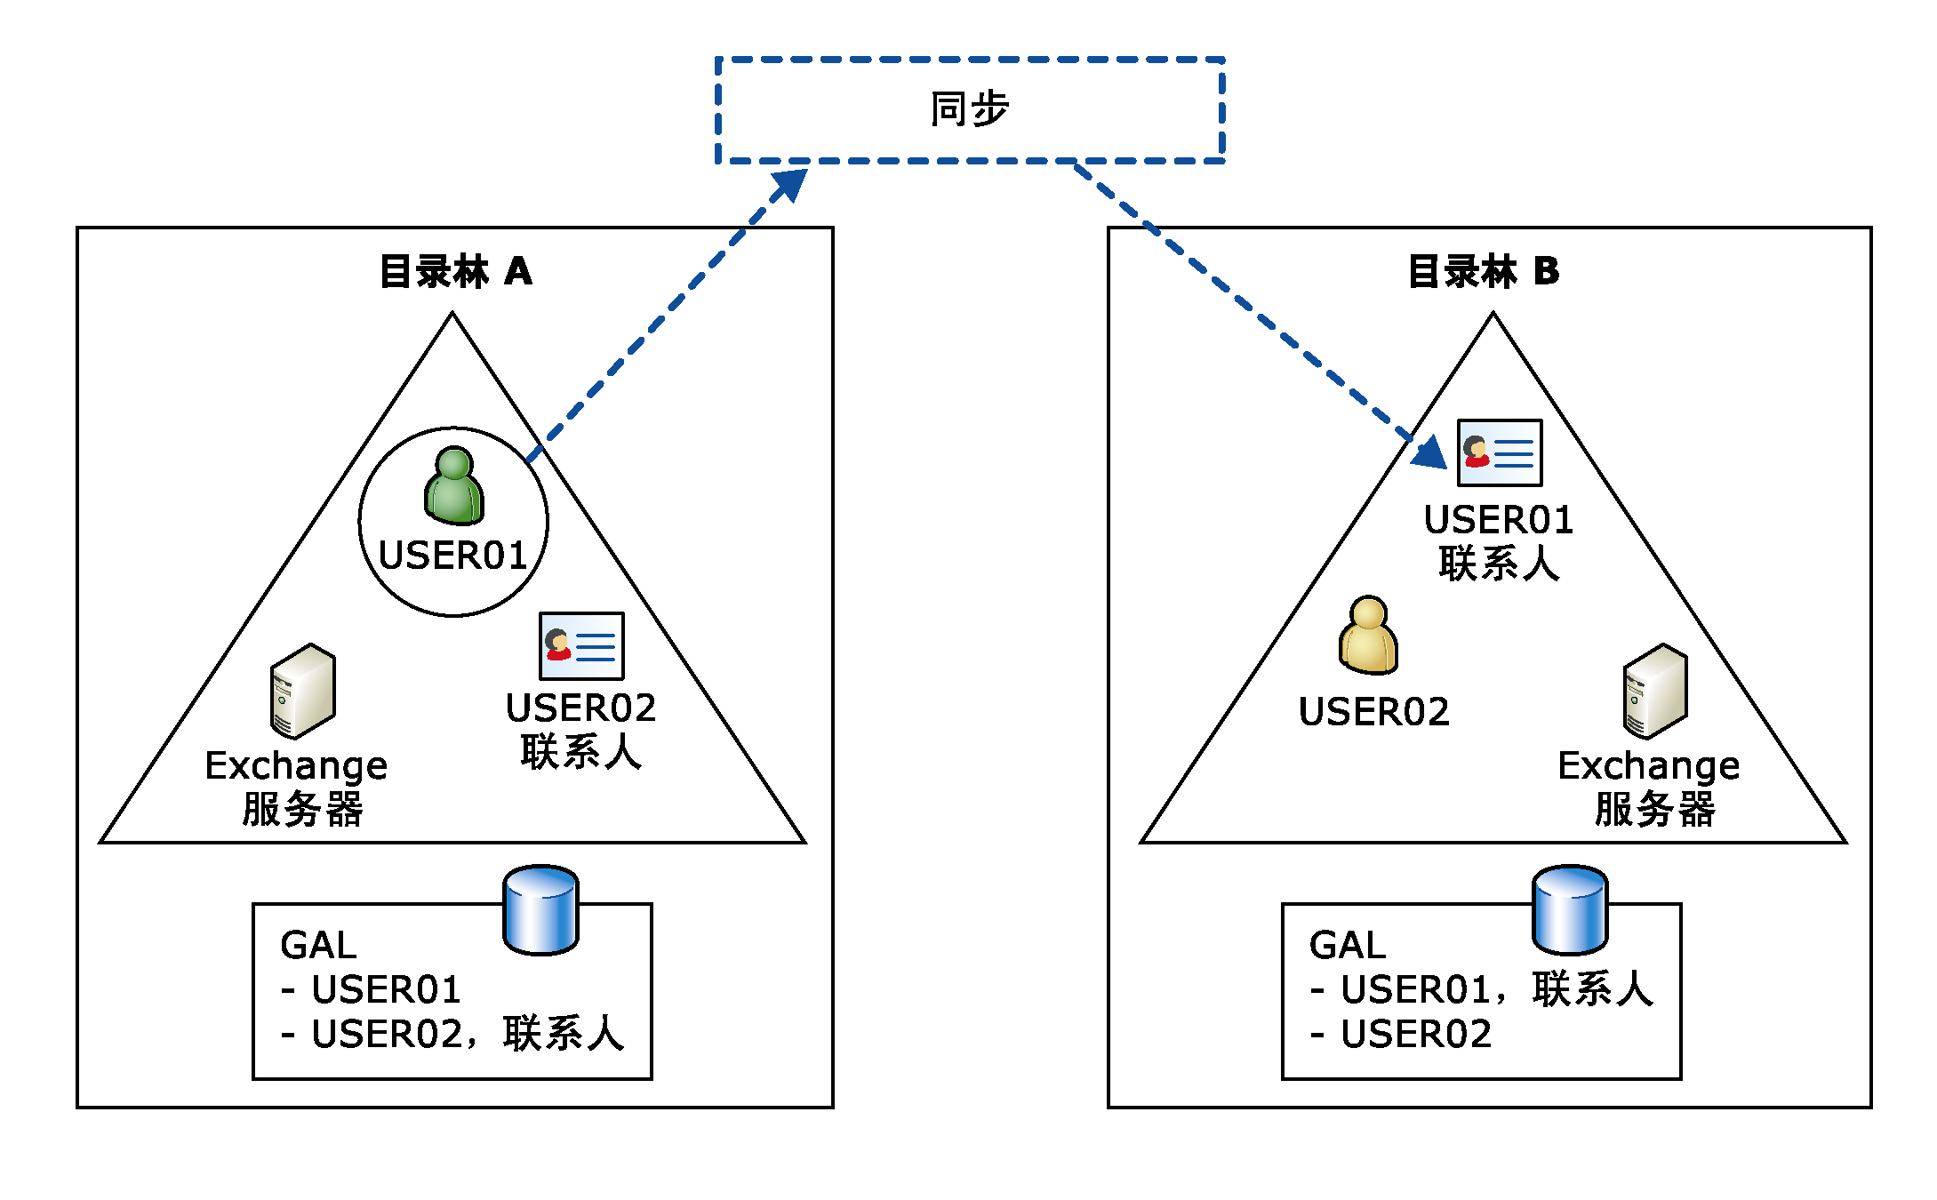
图 2.4 跨相互之间同步的多个目录林部署的 Exchange（标准的多目录林配置）

实现标准多目录林方案的主要优点是可以在 Exchange 组织之间实现数据隔离和安全边界。
该选项存在以下缺点：
- 多目录林方案无法提供最丰富的邮件传递功能。
- 跨目录林移动的过程中不保留规则。
- 由于将另一个目录林中的用户或组表示为联系人，因此，无法将邮箱访问权限委派给另一个目录林中的某个人。在设置邮箱的访问权利时，不能指定联系人。
- 将邮箱从一个目录林移动到另一个目录林时，不保留邮箱委派权限。
- 尽管可跨目录林同步忙/闲信息，并使用它安排会议日程，但您无法使用 Microsoft Office Outlook® 中的“打开其他用户的文件夹”功能来查看另一个目录林中用户的详细日历信息。
- 由于将另一个目录林中的组表示为联系人，因此无法查看该组的成员。在邮件送达相应源目录林之后，组成员身份才会展开。
- 前端服务器无法代理发送到另一个目录林中的后端服务器的请求。如果您对 Outlook Web Access 或 Outlook Mobile Access 使用前端服务器，将会受到这种限制的制约。
- 将多个目录林组织从 Exchange 5.5 升级到 Exchange 2003 时，由于您断开了 Exchange 5.5 目录复制连接器 (DRC) 的连接，信息将不再复制到其他目录林，直到新的同步工具（如 MIIS 2003）生效。为此，您会丢失某些信息（如通讯组列表成员身份），从而必须重新手动输入这些信息。
当决定是部署单个目录林还是多个目录林时，应考虑上述问题。如果当前具有多个独立的 Exchange 5.5 站点，并且要保留这些边界，则应对部署多个 Active Directory 目录林和 Exchange 2003 组织的利与弊做出评估。
有关在多个目录林环境中配置 Exchange 的详细信息，请参阅第 3 章中的“在多个目录林环境中部署 Exchange”。

合并和收购
业务单位的合并、收购或资产剥离可能涉及到合并两个或更多独立的 Exchange 组织。在此过程中，可能有一段时期必须让多个 Exchange 组织共存，然后才能合并这些组织。此方案中的考虑因素与标准多目录林方案中的考虑因素类似。需特别指出的是，必须确保基本的邮件传递功能、共享的 GAL 以及共享的忙/闲信息在共存期间可用。
要开始合并组织时，采用的方法取决于您运行的 Exchange 的版本：
- 当合并运行 Exchange 2000 或 Exchange 2003 的两个目录林时，应使用 Active Directory 迁移工具 (ADMT) 迁移帐户，使用迁移向导迁移邮箱（见图 2.5）。
- 当合并运行 Exchange 5.5 的目录林与运行 Exchange 2003 的目录林时，应遵循 Exchange 5.5 到 Exchange 2003 外部迁移准则（见图 2.6）。
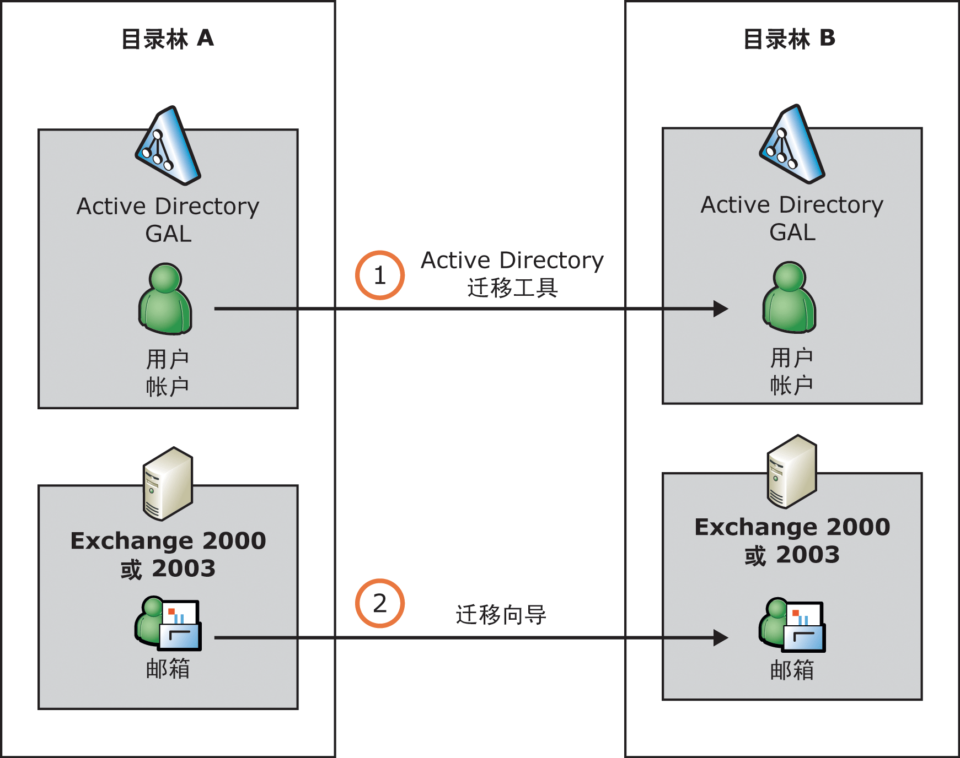
图 2.5 合并运行 Exchange 2000 或 Exchange 2003 的两个目录林
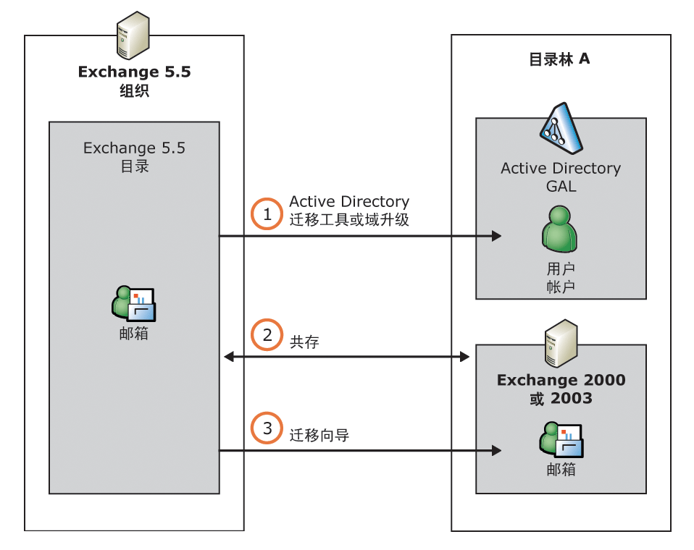
图 2.6 合并 Exchange 5.5 目录林与 Exchange 2003 目录林
有关合并目录林的详细信息，请参阅第3 章中的“从 Exchange 5.5 升级到 Exchange 2003”和“在多目录林环境中部署 Exchange”。

决定集中式或分布式管理模型
根据管理需求、安全需求和技术能力，可以设计集中式管理模型、分布式管理模型或二者的组合。决定了使用集中式模型还是分布式模型后，便基本上决定了将创建一个管理组还是多个管理组。
管理组提供了一种将对象（例如服务器、策略、路由组和公用文件夹层次结构）组织在一起的方法，并定义了组的权限范围。例如，如果组织中有两组管理员分别管理两组 Exchange 服务器，则可以创建包含这两组服务器的两个管理组。要建立权限，可以将适当的 Windows 用户和组添加到两个管理组的安全设置中。然后，Active Directory 会将这些设置传播到管理组内的所有配置对象中。要为管理组分配 Exchange 权限，可以使用 Exchange 管理委派向导。此向导简化了分配权限以及创建和维护访问控制列表 (ACL) 的过程。
集中式 Exchange 管理模型的特征是单个 Exchange 管理组（默认管理组）、集中式服务器管理以及集中式策略管理。回想前面提到的，在 Exchange 2003 中，管理模型完全独立于物理基础结构，因此即使公司包含若干个分支机构，Exchange 管理模型也可以是集中式的。虽然只能有一个管理组存在，但是可以有许多路由组。如本章前面的“Exchange 与 Active Directory 集成选项”部分所述，如果管理模型高度集中化，并且各业务单位之间不必存在任何严格的安全边界，则可以采用单目录林模型。
如果逻辑业务分部要求在 Exchange 服务器管理方面自治，则可能需要使用分布式模型。在此模型中，各个业务单位或区域对 Exchange 组织的管理具有完全控制权，但可以由中央组管理标准和准则。在分布式模型中，至少对每个区域或分部创建一个管理组。此模型类似于 Exchange 早期版本中的站点模型，并且通常由分支机构独立运作的组织使用。还必须考虑使用管理组来分割业务单位是否足够，或者是否需要在管理组之间创建严格的安全边界。如果是后一种情况，则创建严格安全边界的唯一方法是将各业务单位放置在单独的目录林中，如本章前面的“Exchange 与 Active Directory 集成选项”部分所述。
注意 分支机构的支持成本可能非常高。为此，应在这些支持成本以及升级网络连接和集中服务器的成本之间进行权衡。

组合模型可以将不同地理位置的管理职责分割成专门的管理组，但可以由中央管理组来定义组织职责。在本示例中，中央组织策略组的管理员控制整个组织中使用的系统和收件人策略。区域组定义管理员在不同地理位置执行的日常管理任务。其中的每个组都包含本地组管理的其他对象，如公用文件夹和服务器。
要点 如果 Exchange 组织是混合式，即包含 Exchange 2000（或 Exchange 2003）和 Exchange 5.5 服务器，则 Exchange 将默认对每个 Exchange 5.5 站点显示一个管理组和一个路由组。

角色和权限
为 Windows Server 2003 和 Exchange 中的管理员分配角色和权限时所具有的灵活性意味着完全有可能管理收件人、服务器及策略。除了第 1 章中讨论的需求外，还应考虑 Active Directory 和 Exchange 2003 中的下列功能如何影响您组织管理角色的方式：
- 一个管理员可以执行 Windows Server 2003 和 Exchange 中的任务。
- 可以基于安全考虑因素、权限、位置、域、目录林或其他需求组织和管理用户。
- 可以按对象类指定用户和组权限；例如，可以授予管理员查看邮箱存储状态（而不是用户邮箱大小）的权限。

收件人管理和服务器管理
引入 Active Directory 后，可以将服务器管理与收件人管理分开。收件人定义为 Active Directory 中的对象，包括用户、组和联系人。可以在 Active Directory 用户和计算机中创建邮箱、新用户、通讯组，并执行其他相关的任务，因为这些对象包含在 Active Directory 中，并由 Active Directory 管理。但是，应在 Exchange 系统管理器中配置服务器、连接器、公用文件夹、地址列表、协议及策略。
确定将由谁来执行管理任务，例如用户帐户管理和 Exchange 的日常运行。由于 Exchange 和 Windows 使用 Active Directory，因此其中的部分任务是对 Windows Server 管理的扩展。如果由一个人管理所有 Windows 用户，则应考虑由他（她）管理 Exchange 收件人，因为这些任务密切相关。如果由不同的人执行不同的用户或服务器组的管理任务，则可以考虑使用多个管理组，以使特殊情况下为一组 Exchange 对象分配权限变得更容易。

管理和路由
确定将由谁来管理 Exchange 系统中的管理和路由。首次安装 Exchange 时，它运行在混合模式下，以使运行 Exchange 早期版本的服务器可以在 Exchange 组织内共存。不再与 Exchange 早期版本共存的 Exchange 组织可以切换为纯模式。纯模式组织的管理模型将路由和管理分开：可以将服务器组织成管理组以便管理权限并应用系统策略，并且可以为跨管理组的路由组分配服务器，以便最有效地管理邮件流量。有关管理组和路由组的详细信息，请参阅第 5 章中的“路由设计”。

数据管理
确定将由谁管理邮箱存储和公用文件夹存储。根据您组织系统的方式，可以按组织内的区域或分部分割公用文件夹层次结构。可以使用权限来定义将由谁管理组织中的公用文件夹层次结构。备份和还原职责可以留给 Exchange 管理员或另一个组。有关管理信息和备份资源的详细信息，请参阅第 6 章“规划高可用性”。

与 Exchange 5.5 的互操作性
邮箱管理包括创建、修改和删除邮箱、电子邮件地址及相关属性。在 Exchange 2000 和 Exchange 2003 中，邮箱管理与 Active Directory 收件人管理集成在一起。

公用文件夹管理
网络基础结构、安全需求和管理模型决定了您制定的公用文件夹管理决策。公用文件夹管理不仅包括公用文件夹，还包括系统文件夹。其中的一个系统文件夹是忙/闲文件夹，它控制您在设置会议时是否可以看到其他用户的忙/闲信息。了解了第 1 章中的概念以及本章前面的主题后，应该能够很好地了解现有的基础结构以及影响到您的管理模型的问题。
公用文件夹的下列功能有助于控制如何管理和操纵公用文件夹：
- 复制：可以将公用文件夹配置为在多个服务器上拥有副本。副本用于在服务器上分配用户负载、按地理位置分布公用文件夹以及备份公用文件夹数据。可以根据公用文件夹中数据更改的频率设置复制日程安排。可以为所有公用文件夹或特定的公用文件夹设置此日程安排。
- 公用文件夹引用：如果客户端计算机必须使用备用服务器来访问公用文件夹内容，Exchange 可使用路由组配置将客户端计算机指引到另一台服务器。此备用服务器可以驻留在另一个路由组中。公用文件夹引用过程使得用户可以访问存在于任何位置的内容，即使包含数据的特定服务器未知。此过程还使得不再需要基于成本的引用列表，因为成本信息是基于路由组连接器成本来确定的。

公用文件夹复制
可以将公用文件夹配置为在多个公用文件夹服务器上拥有副本。副本用于在服务器上分配用户负载、按地理位置分布公用文件夹以及提供公用文件夹数据冗余。公用文件夹的所有副本都是同等的，因此不存在主副本。
公用文件夹复制期间，公用文件夹层次结构复制到 Exchange 组织中具有公用文件夹的每一台服务器上，但是内容仅复制到管理员在其上设置了副本的服务器上。对副本中的项目进行的更改将发送到整个组织中该公用文件夹的其他所有副本中。对文件夹、文件夹属性或公用文件夹层次结构进行的更改将复制到所有服务器上。
如果某个公用文件夹存在多个副本，则用户建立的连接将分布在组织中的所有副本上。如果该文件夹的某个副本位于用户的公用文件夹服务器上，则首次连接时将试图连接到该副本。如果由于服务器不可用或者无法建立网络连接而无法建立与该副本的连接，将尝试连接到路由组中的另一台服务器。如果路由连接器启用了公用文件夹引用，将尝试连接到其他路由组中的服务器。

规划考虑因素
此部分提供了特定的规划考虑因素以及对公用文件夹的推荐设置。

专用的公用文件夹服务器
公用文件夹存储依赖邮件传输来传递复制消息。公用文件夹存储不基于拓扑详细信息来复制邮件。如果某个公用文件夹的内容已修改并且具有五个副本，则将生成一个复制消息并发送到其他全部五个公用文件夹存储中。因此，路由拓扑会对公用文件夹的复制效率产生很大的影响。
通常，为了将公用文件夹复制流量与邮件流量分开，建议您为包含三个以上服务器的管理组部署专用的公用文件夹服务器。部署专用公用文件夹服务器可减少复制流量并简化公用文件夹的管理。在设置专用的公用文件夹服务器后，应从邮箱服务器中删除公用文件夹存储。反过来，公用文件夹服务器也不必驻留任何邮箱，但是它需要一个邮箱存储来存放启用邮件的公用文件夹。然后，配置用户的邮箱存储，将专用的公用文件夹服务器用作默认公用文件夹存储。

公用文件夹布置
如果组织由多个远程位置组成，则有两个公用文件夹布置选项可供选择。可以将公用文件夹副本放置在本地的 Exchange 服务器上，以使每个位置都具有其他位置的公用文件夹的副本。或者，可以将所有公用文件夹信息存储在数据中心或网络中心的中央服务器上，以便可以维护单个准确的数据源。选择选项时，应综合考虑准确性和方便性，它取决于用户需求和使用模式。
如果计划集中 Exchange 服务器，则会决定不在远程站点安装 Exchange 公用文件夹服务器。但是，应注意的一点是，如果站点通过低带宽、高滞后网络连接，则公用文件夹访问不会像邮箱访问那样受益于缓存 Exchange 模式。与邮箱数据不同的是，公用文件夹数据不缓存在客户端计算机本地（除非将公用文件夹添加到与服务器数据保持同步的脱机“收藏夹”）。因此，公用文件夹数据请求将通过远程连接定向到数据中心的 Exchange 服务器。因此，公用文件夹访问受网络连接所固有的滞后特性的影响。
如果不存在本地 Exchange 公用文件夹服务器，并且只能通过低带宽、高滞后的连接来访问服务器，则建议用户通过使用 Outlook Web Access 2003 来访问公用文件夹。相对于 Outlook，在不存在本地 Exchange 公用文件夹服务器的情况下，Outlook Web Access 通常可提供更快速的公用文件夹访问。
注意 如果使用缓存 Exchange 模式，将不会在本地为 Outlook 2003 用户缓存公用文件夹数据。公用文件夹数据请求通过远程连接定向到 Exchange 服务器，因此这些请求也会受连接所固有的滞后特性的影响。大多数情况下，不要求瞬时访问公用文件夹信息。但是，在测试 Exchange 基础结构时这是应考虑的一个因素，并应根据它来确定滞后程度对于组织是否可接受。

系统文件夹布置
每个公用文件夹存储都包含默认情况下在 Exchange 系统管理器中不可见的系统文件夹。（要查看系统文件夹，请用鼠标右键单击“文件夹”下的“公用文件夹”容器，然后单击“查看系统文件夹”。）系统文件夹中包含下列文件夹：
- Schedule + 忙/闲文件夹
- 脱机通讯簿文件夹

Schedule+ 忙/闲文件夹
Outlook 用户在安排会议时，可使用 Schedule+ 忙/闲文件夹中包含的信息来查看其他人的忙闲情况。每个管理组都有一个忙/闲文件夹。如果管理模型要求多个管理组，可以配置 Schedule+ 忙/闲文件夹维护其他任何或所有管理组中的忙/闲文件夹的副本。复制过程与公用文件夹的复制过程一样。由于每个管理组都有一个忙/闲文件夹，并且一个管理组可以跨越多个路由组，因此可能需要在每个路由组中添加一个文件夹副本。添加此文件夹确保了忙/闲信息始终是本地的。请务必确认路由组连接器允许公用文件夹引用。
忙/闲信息的访问是最重要的考虑因素之一。首先，考虑网络连接和带宽问题。然后，在这些问题以及用户如何安排会议之间进行权衡，并确定您公司可接受的延迟级别。就忙/闲信息而言，如果用户无权访问忙/闲文件夹数据的本地副本，则在安排会议时接收其他用户的忙/闲信息的过程中可能会遇到延迟。如果首先考虑的是位于某个特定位置的用户始终能够访问最新的日程安排信息，则应将忙/闲文件夹放置在中心位置，即使它会导致通过低带宽连接访问信息的用户遇到延迟。如果首先考虑的是快速访问忙/闲信息而不是最新信息，则可将忙/闲文件夹放置在本地 Exchange 服务器上。
如果决定将忙/闲信息放置在本地 Exchange 服务器上，则需要考虑是否将其他位置的忙/闲文件夹的副本放置在本地服务器上。如果不同位置的用户很少通过相互协商来安排会议，则不需要保留其他位置的忙/闲文件夹的本地副本。
注意 与公用文件夹数据一样，如果使用缓存 Exchange 模式，将不会在本地为 Outlook 2003 用户缓存忙/闲数据，因此忙/闲请求将受远程连接中的任何固有的滞后特性的影响。

脱机通讯簿文件夹
脱机通讯簿文件夹包含存储脱机地址列表的子文件夹。应选择使用适当的服务器来生成和更新脱机地址列表。为了提高服务器性能，应选择未忙于执行其他任务的服务器。
如果使用“缓存 Exchange 模式”，应该考虑用户下载脱机地址列表时对服务器的影响。这种影响可能很大，不但用户第一次下载脱机地址列表时会有影响，而且每天都有影响。您可能会考虑设置一个或两个服务器来处理脱机通讯簿。

配置引用
与 Exchange 2000 类似，Exchange 2003 中的公用文件夹引用具有传递性。这意味着如果在路由组 A 和 B 以及路由组 B 和 C 之间允许公用文件夹引用，则将自动在路由组 A 和 C 之间允许公用文件夹引用。在 Exchange 2000 中，如果要控制与公用文件夹之间的流量，必须创建单独的路由组来包含公用文件夹服务器。这是因为只有在路由组连接器级别才可以允许或不允许公用文件夹引用。但是，在 Exchange 2003 中，可以在服务器级别而不是连接器级别配置引用。对于每一台 Exchange 2003 服务器，可以选择允许对其使用引用的其他服务器列表。因此，不再需要仅仅为控制公用文件夹引用而创建单独的路由组。
在以快速网络连接为特征的拓扑中，引用流量可能不是问题。默认情况下，服务器可以引用其他任何服务器，并且，只要连接可靠并且速度快，就不会导致流量问题。但是，如果在具有高滞后连接的远程站点中，Exchange 服务器包含公用文件夹副本，则可能需要通过确定可以接受引用的特定服务器来优化公用文件夹引用模型。
第 3 章

规划部署路径
部署 Microsoft® Exchange Server 2003 的最佳图径取决于当前组织是否在运行Exchange 的早期版本。
从现有的 Exchange 2000 组织升级是一个相对简单的过程。但是，从 Exchange 5.5 结构迁移到 Exchange 2003 必须进行其他规划，因为您需要将目录信息迁移到 Active Directory® 目录服务，同时还要将邮件系统数据迁移到 Exchange 2003。通常，规模较小的公司可能较少关注部署 Exchange 2003 以及将目录和邮件系统数据迁移到新服务器所需要的时间。但是，对于规模较大的公司，一次升级所有位置是不可行的，因为部署可能需要几周甚至几年的时间。无论是哪一种情况，在所有位置从 Exchange 5.5 升级前，都必须使用 Exchange 版的 Active Directory 连接器 (ADC) 来维持组织之间的共存。
任何情况下，都需要通过回答下列问题来选择最适合的部署路径：
- 组织中当前运行的是 Exchange 5.5、Exchange 2000 还是二者的组合？
- 是否应迁移除 Exchange 以外的其他任何邮件系统中的邮件数据？
- 如果要从 Exchange 5.5 组织迁移，是否可以在迁移和共存后立即切换到 Exchange 2003，还是需要考虑延长共存期？
- 多长时间之后可以切换到 Exchange 2003 纯模式？在此之前，如果缺少某些功能，公司是否仍能正常运作？
本章讨论基于这些重要问题部署 Exchange 2003 的各种路径。它还提供每一种情况下推荐的部署路径。

目标：在纯模式下运行 Exchange 2003
Exchange 2003 组织可以运行在两种模式下：纯模式和混合模式。纯模式提供全部 Exchange 2003 功能，而混合模式提供与 Exchange 5.5 的互操作性。安装 Exchange 2003 时，Exchange 组织默认运行在混合模式下。此默认设置确保了将来与 Exchange 5.5 的互操作性。
纯模式下的 Exchange 2003 与纯模式下的 Exchange 2000 基本相同（表 3.1 中列举了一些例外情况）。Exchange 5.5 服务器的存在决定了您是否可以在纯模式下运行。因此，如果您的组织包含 Exchange 2000 和 Exchange 2003 服务器的混合，但不包含 Exchange 5.5 服务器，则可以将 Exchange 组织切换到纯模式。
注意 Microsoft Windows® 域模式与 Exchange 组织模式之间无直接关系。它们之间的相似之处只在于命名以及对早期版本的限制方面。

为什么要在纯模式下运行
在纯模式下运行 Exchange 组织使您在管理邮件系统时具有了 Exchange 2003 的全部灵活性。
运行在纯模式下的 Exchange 2003 服务器允许您执行下列操作：
- 删除 ADC 和站点复制服务。
- 重命名管理组。
- 在合并管理组以及定义路由组和管理组时具有更大的灵活性。
- 在不同管理组中的服务器之间移动邮箱。
Exchange 2003 特有的某些功能只在 Exchange 组织运行在纯模式下时可用：
- 基于查询的通讯组：基于查询的通讯组提供与标准通讯组相同的功能，但是它不指定静态的用户成员身份，而是允许您使用轻型目录访问协议 (LDAP) 查询来动态创建成员。在纯 Exchange 2003 部署或纯的 Microsoft Exchange 2000 和 Exchange 2003 部署（所有 Exchange 2000 服务器都运行 Service Pack 3 (SP3)，全局编录服务器运行 Microsoft Windows Server™ 2003）中，基于查询的通讯组能够可靠地工作。虽然基于查询的通讯组可以工作在 Microsoft Windows 2000 Server，但在 Windows Server 2003 中的执行效果要好得多。
- InetOrgPerson：InetOrgPerson 对象类用在几个非 Microsoft LDAP 和 X.500 目录服务中，用以表示组织内的成员。Exchange 2003 支持 InetOrgPerson，从而可以使从其他 LDAP 目录到 Active Directory 的迁移更有效。只有当您运行的是 Windows Server 2003 域控制器时才能创建 InetOrgPerson。只有当组织是运行在纯模式下的纯 Exchange 2003 组织时，InetOrgPerson 才既可以是已启用邮件的，也可以是已启用邮箱的。
表 3.1 概述纯模式和混合模式下可用的功能。
表 3.1 纯模式和混合模式下可用的功能
功能 | 是否在 Exchange 5.5、Exchange 2000 和 Exchange 2003 混合的组织中可用？ | 是否在 Exchange 2003 或 Exchange 2000 纯模式下可用？ | 是否在纯模式下的纯 Exchange 2003 组织中可用？
在同一管理组中的服务器之间移动邮箱 | 是 | 是 | 是
在不同管理组中的服务器之间移动邮箱。 | 否 | 是 | 是
创建跨越多个路由组的管理组 | 否 | 是 | 是
使用基于查询的通讯组 | 否 | 是 | 是
InetOrgPerson 对象既可以是已启用邮件的，也可以是已启用邮箱的。 | 否 | 否 | 是

运行在混合模式下
要使 Exchange 5.5、Exchange 2000 和 Exchange 2003 共存并复制目录信息，Exchange 2000 和 Exchange 2003 配置必须保持在 Exchange 5.5 可以识别的状态。在混合模式下运行 Exchange 组织可以实现这些版本的 Exchange 之间的互操作性。ADC 对于确保 Exchange 5.5 目录和 Active Directory 之间的共存也很关键。
注意 由于混合模式运行的局限性，如果组织严格使用 Exchange 2000 和 Exchange 2003 服务器，并且确定将不在组织中安装 Exchange 5.5 服务器，则不应在混合模式下运行。

混合模式仅设计用于实现 Exchange 2003 服务器和 Exchange 5.5 服务器之间的互操作性，一旦可行应立即计划切换到纯模式。在混合模式下运行 Exchange 组织具有下列限制和问题：
- Exchange 5.5 站点直接对应于管理组，反之亦然。
- 只能在同一个管理组中的服务器之间移动邮箱。
- 路由组成员身份只能由安装在用路由组定义的管理组中的服务器组成。
注意 如果 Exchange 2003 组织处在混合模式下，并且 Exchange 5.5 站点与管理组之间存在一一对应关系，则可以使用路由组继续为集合中的 Exchange 2003 服务器划分路由结构。由于在混合模式下，特定的路由组只能属于一个管理组，因此服务器不能属于另一管理组下的路由组。Exchange 5.5 服务器没有对不同的路由组加以区别，并继续为进行路由而使用站点边界。

为切换到纯模式进行规划
您的目标应是将 Exchange 5.5 服务器和 Exchange 2003 服务器之间的共存期控制在最短，从而可以充分利用 Exchange 2003 功能。请记住，在将 Exchange 2003 组织从混合模式切换到纯模式后，组织将不再具有与 Exchange 5.5 系统的互操作性。运行在纯模式下的 Exchange 组织可以包含 Exchange 2003 和 Microsoft Exchange 2000 服务器。只有在组织中的所有 Exchange 服务器都运行 Exchange 2003 或 Exchange 2000 时，才能将 Exchange 组织切换到纯模式。
确定在进行项目规划时下列所有条件何时为真，并计划在此时将 Exchange 组织切换到纯模式：
- 组织中不再具有 Exchange 5.5 服务器。
- 不计划将来（例如，在合并或收购具有 Exchange 5.5 服务器的公司后）在组织中添加 Exchange 5.5 服务器。
- 公司不再要求具有 Exchange 2003 或 Exchange 2000 服务器与 Exchange 5.5 之间的互操作性。（可以使用连接器来提供与旧版 Exchange 的连接；但是，这些服务器存在于 Exchange 组织之外。）
- 组织不使用任何只运行在 Exchange 5.5 上的连接器或网关应用程序。
要点 从混合模式切换到纯模式后，更改无法逆转，并且组织将无法再与 Exchange 5.5 系统互操作。有关如何切换到纯模式的详细信息，请参阅《Exchange Server 2003 部署指南》(http://go.microsoft.com/fwlink/?linkid=14576)。

安装新的 Exchange 2003 组织
在未运行 Exchange 早期版本的组织中部署 Exchange 2003 非常简单。主要考虑因素是组织运行的是 Windows 2000 Server 还是 Windows Server 2003，以及是否以适应 Exchange 的方式实现了 Active Directory。另一个主要考虑因素是，是否需要连接到 Exchange 以外的邮件系统或从该邮件系统迁移，例如 Lotus Notes 或 Novell GroupWise。如果是，则需要规划连接器的安装和运行。
有关如何安装新的 Exchange 2003 组织的详细信息，请参阅下列资源：
- 《Exchange Server 2003 部署指南》
(http://go.microsoft.com/fwlink/?linkid=14576)
- Exchange Server 部署工具
(http://go.microsoft.com/fwlink/?LinkId=21231)

从 Exchange 2000 升级
如果当前的 Exchange 环境由纯模式下的纯 Exchange 2000 组织组成，则说明已实现支持 Exchange 的 Active Directory。
需要注意的一个重要事项是，如果要将 Exchange 2000 服务器升级到 Exchange 2003，需要首先删除下列组件，因为 Exchange 2003 不支持这些组件：
- Microsoft Mobile Information Server Exchange 事件源。该组件由 Exchange 2003 中的 Exchange 移动浏览组件取代。
- 即时消息服务器、Microsoft Exchange 2000 聊天服务、Microsoft Exchange 2000 会议服务器、密钥管理服务、Microsoft Exchange - Lotus cc:Mail 连接器以及 Microsoft Exchange MS Mail 连接器。如果要在组织中保留这些服务，则不应在运行这些组件的服务器上安装 Exchange 2003；可以保留一台 Exchange 2000 服务器来运行这些组件。
还应检查依赖于 Exchange 2000 或与 Exchange 2000 互操作的第三方服务，以确保它们在 Exchange 2003 中被支持。这样的示例包括备份系统、防病毒应用程序以及其他连接器（如传真连接器）。
有关如何从 Exchange 2000 升级的详细信息，请参阅下列资源：
- 《Exchange Server 2003 部署指南》
(http://go.microsoft.com/fwlink/?linkid=14576)
- Exchange Server 部署工具
(http://go.microsoft.com/fwlink/?LinkId=21231)

从 Exchange 5.5 移动到 Exchange 2003
如果当前的组织运行的是 Exchange 5.5、Exchange 2000 或二者在混合模式下的组合，则在移动到 Exchange 2003 时有几个选项。前面已提到，在部署 Exchange 2003 之前，必须具有稳定的 Active Directory 环境。
但是，不一定要在全部完成 Active Directory 部署后才能部署 Exchange 2003。例如，您可能尚未准备好将所有 Microsoft Windows NT® 帐户移动到 Active Directory，但是希望定义可以驻留 Exchange 2003 邮箱的 Active Directory 域。在这种情况下，可以允许 ADC 在 Active Directory 中为 Windows NT 帐户创建占位符。Exchange 2003 使用这些占位符来确保未在 Active Directory 域中部署的 Exchange 5.5 站点具有电子邮件功能。然后，可以将这些帐户的邮箱移动到在 Active Directory 域中部署的 Exchange 2003 服务器中。当准备好将 Windows NT 帐户加入到 Active Directory 中时（或者通过升级 Windows NT 域，或者使用 Active Directory 迁移工具），可以将邮箱占位符与 Windows 帐户合并。
根据您的情形，可以选择采用下面两种路径中的一种从 Exchange 5.5 移动到 Exchange 2000：
- 标准路径（推荐）：在 Exchange 5.5 组织中部署 Exchange 2003。
- 外部迁移路径：将 Exchange 5.5 数据迁移到单独的 Exchange 2003 组织。
无论您当前处于什么环境下，推荐的部署路径都是标准路径，即涉及到在现有的 Exchange 5.5 组织中安装 Exchange 2003。遵循这一路径，可以使用 Exchange 2003 中的新增 Exchange Server 部署工具，其中包括所有推荐的步骤、诊断工具以及帮助您安装 Exchange 2003 的安装程序链接。
如果您无法将 Exchange 2003 安装到现有的 Exchange 5.5 组织中，另一种选择是将 Exchange 5.5 数据迁移到单独的 Exchange 2003 组织中。
此部分讨论这两种部署路径。

标准路径：在 Exchange 5.5 组织中部署 Exchange 2003（推荐）
此方法是推荐的方法，因为您可以利用引导您完成整个过程的 Exchange Server 部署工具。Exchange Server 部署工具提供推荐的步骤、诊断工具以及帮助您成功安装 Exchange 2003 的安装程序链接。
使用此方法，可以安装 ADC 并使用 ADC 工具来设置同步 Exchange 5.5 目录信息与 Active Directory 的连接协议。然后将运行 Exchange 2003 的新服务器硬件连接到现有的 Exchange 5.5 组织。最后，将邮箱和重复的公用文件夹移动到新的服务器。
如果未计划对体系结构或拓扑进行重大更改，则该策略对于您的组织是最佳的。您应该已在组织内部署了 Active Directory，但是不必要将所有 Microsoft Windows NT Server 4.0 域或用户帐户升级到 Windows 2000 Server 或 Windows Server 2003。每个 Exchange 5.5 站点必须至少包含一台运行带 SP3 的 Exchange 5.5 的服务器。还建议现有的组织至少包含一个纯模式的 Active Directory 域。
下列资源包含有关使用此方法部署 Exchange 2003 的完整信息：
- Exchange Server 2003 技术库中的《Exchange Server 2003 部署指南》(http://go.microsoft.com/fwlink/?linkid=14576)。
- Exchange Server 部署工具位于 Exchange Server 2003 光盘中并且还可以从 Exchange Server 2003 工具和更新网站 (http://go.microsoft.com/fwlink/?LinkId=21316) 下载获得。

外部迁移路径：将 Exchange 5.5 数据迁移到单独的 Exchange 2003 组织
在 Exchange 5.5 组织中添加新的 Exchange 2003 服务器的另一种方法涉及到创建新的 Exchange 2003 组织，并将目录信息和邮箱迁移到新的组织。使用这种方法，安装新的 Exchange 2003 组织，并将目录数据和邮件传递数据迁移到新的组织。这一方法要求目标组织中的 Active Directory 已就绪。
该选项要求组合迁移工具，组合迁移工具的使用取决于迁移的规模以及对系统共存的需要。使用该方法部署 Exchange 2003 的两种推荐方法如下：
- Active Directory 迁移工具 → 迁移向导
- Active Directory 迁移工具（或帐户域的升级） → ADC → 迁移向导
如果帐户与邮箱位于不同的目录林中，必须在两个目录林之间建立信任关系，以便允许用户访问其邮箱。
仍然使用 Exchange Server 部署工具完成标准部署步骤，但是在 Exchange 安装期间，不选择加入现有的 Exchange 5.5 组织。
有关使用这些方法的详细信息，请参阅技术文章 Migrating Mailboxes from Microsoft Exchange Server Version 5.5 to Microsoft Exchange 2000 Server (http://go.microsoft.com/fwlink/?LinkId=18351)（英文）。虽然此文章针对 Exchange 2000，但其中的概念也适用于 Exchange 2003。

Active Directory 迁移工具 → 迁移向导
对于要迁移的邮箱不是很多的小公司而言，最好的方法是先使用 Active Directory 迁移工具 (ADMT)，然后再使用 Exchange Server 迁移向导。
首先，运行 ADMT 以便在 Active Directory 中创建活动的用户帐户。应选择用于迁移安全标识符 (SID) 的选项，以确保 ADMT 将源帐户的 SID 添加到新目标帐户的 SID 历史记录 (SIDHistory) 属性中。（在下一步中，迁移向导将使用 SID 使邮箱与帐户匹配。）但是，要迁移 SID，目标 Exchange 2003 域必须处于纯模式。
要点 要迁移 SID，目标 Windows 域必须处于纯模式。只有当 Windows 域处于纯模式时，域架构中才会存在 SIDHistory 属性。
迁移帐户后，使用迁移向导迁移邮箱。如果在运行 ADMT 时迁移了 SID，迁移向导将使用 SID 使邮箱与新帐户匹配，然后将帐户转换为已启用邮箱的用户帐户。如果在第一步中未迁移 SID，迁移向导将无法使邮箱与帐户匹配，而会创建禁用的用户帐户来与邮箱关联。
注意 如果不使用 ADMT，可以遵循从 Windows NT Server 4.0 升级到 Windows Server 2003 的标准过程。遵循这一过程可保留 SID。

Active Directory 迁移工具（或 Windows 域的升级）→ ADC → 迁移向导
在大型组织中，可以使用 Active Directory 连接器 (ADC) 来允许用户在迁移过程中发送和接收电子邮件。设置 ADC 之前，可以使用两种方法在目标目录中创建用户帐户，以便保留其 SID：
- 可以将 Windows NT 域升级到 Windows Server 2003，这将保留每个帐户的 SID。
- 如果您选择将 SID 从源帐户迁移到目标帐户的 SIDHistory 属性，可以使用 ADMT。
如果在新目录林中保留每个帐户的 SID（通过升级或者将 SID 迁移到 SIDHistory 属性），ADC 可以创建已启用邮件的帐户。安装 ADC 后，可以运行迁移向导来移动邮箱。
要点 要迁移 SID，目标 Windows 域必须处于纯模式。只有当 Windows 域处于纯模式时，域架构中才会存在 SIDHistory 属性。
此迁移方案的步骤如下：
- 通过下面的两种方法之一，在目标目录林中创建新帐户：
- 将 Windows NT 域升级到 Windows 2000 域或 Windows Server 2003 域时，会创建保留了 SID 的帐户。
- 使用 ADMT 将与 Exchange 5.5 邮箱关联的 Windows NT 帐户迁移到 Active Directory，然后创建新的 Active Directory 用户。接着，ADMT 将填充每个新用户的 SIDHistory 属性。
- ADC 查找新的 Active Directory 用户并分配电子邮件地址，使用户成为已启用邮件的用户。
- 迁移向导通过搜索 SID 查找 Active Directory 用户。迁移向导创建邮箱（使用户成为已启用邮箱的用户），然后迁移邮箱数据。
如果预计到使用 Active Directory 迁移工具创建帐户的过程需要很长的时间，可以先设置 ADC 以便在 Active Directory 中创建联系人。先设置 ADC 可以使 Active Directory 用户与 Exchange 5.5 用户在较长的共存期内交换电子邮件。然后，与前面的方法一样，使用 Active Directory 迁移工具保留帐户权限（例如，对打印机、文件共享和其他邮箱的权限）。

从混合模式的 Exchange 2000 和 Exchange 5.5 中移动
如果 Exchange 5.5 与 Exchange 2000 已共存，则说明已实现支持 Exchange 的 Active Directory。Active Directory 连接器运行以保持 Exchange 5.5 Directory 和 Active Directory 同步。
在此情况下，可以选择下列 Exchange 2003 部署选项：
- 升级一个 Exchange 2000 服务器
- 部署新的 Exchange 2003 服务器
无论在哪一种情况下，都必须将运行 ADC 的所有服务器上的 ADC 升级为 Exchange Server 2003 所提供的 ADC 版本。此外，应验证连接协议设置正确。要进行此项操作，请使用 Exchange 2003 版的 ADC 中提供的 ADC 工具。
要点 ADC 工具提供基于目录配置的连接协议的建议。为了防止目录复制出现问题，强烈建议您接受这些建议。

在升级所有 ADC 实例并运行 ADC 工具后，可以安装第一个 Exchange 2003 服务器或将 Microsoft Exchange 2000 服务器升级到 Exchange 2003。
需要注意的重要一点是，如果要将 Exchange 2000 服务器升级到 Exchange 2003，需要首先删除下列组件，因为 Exchange 2003 不支持这些组件：
- Microsoft Mobile Information Server Exchange 事件接收器。该组件由 Exchange 2003 中的 Exchange 移动浏览组件取代。
- 即时消息服务器、Microsoft Exchange 2000 聊天服务、Microsoft Exchange 2000 会议服务器、密钥管理服务、Microsoft Exchange - Lotus cc:Mail 连接器以及 Microsoft Exchange MS Mail 连接器。如果要在组织中保留这些服务，不应在运行这些组件的服务器上安装 Exchange 2003。

在多目录林环境中部署 Exchange
第 2 章讨论了在多目录林环境中部署 Exchange 的下列方案：
- 专用 Exchange 目录林（资源目录林）
- 运行 Exchange 的多个目录林（标准多目录林）
- 合并和收购
此部分集中讲述在标准的多目录林方案中启用邮件功能的配置要求。但是，可以根据您的需求，将其中的部分或全部信息应用于资源目录林方案以及合并和收购方案。

多目录林环境中的可用功能
大多数邮件功能最初都仅设计用于单个目录林。因此，为了确保这些功能可用于多目录林环境，必须克服许多设计上的限制。如果用户位于不同的目录林中，诸如委派邮箱访问权限和查看日历等部分高级功能将不可用。表 3.2 列出了多目录林环境中的邮件功能。

表 3.2 多目录林环境中的功能
功能 | 是否可以跨目录林使用？
基本邮件流 | 可以。不要求目录林之间存在信任关系。
公用全局地址列表 (GAL) | 可以。通过使用 Microsoft Identity Integration Server MIIS 2003 (MIIS 2003)。
忙/闲数据同步 | 可以。通过使用组织间复制工具。在 Microsoft Office Outlook® 中，会议组织者可将来自其他目录林的与会者添加到会议请求中，并且可以在“计划”选项卡上检查与会者的可用性。
公用文件夹同步 | 可以。通过使用组织间复制工具。
会议请求转发 | 可以。如果已配置 GAL Synchronization 并设置了 SMTP 身份验证。
通讯组 | 可以。另一个目录林中的通讯组表示为联系人。可以向另一个目录林中的通讯组发送邮件，但无法查询该组的成员身份。
安全/多用途 Internet 邮件扩展（Secure Multipurpose Internet Mail Extensions，简称 S/MIME） | 可以 - 通过手动配置。默认情况下，用户证书不会跨目录林进行同步。必须配置 userCertificate 以启用 S/MIME。多目录林环境不支持 Exchange 2000 和 Exchange 5.5 中的密钥管理服务。
已送达/已读回执 | 可以。如果正确配置了全局设置。（配置全局设置时有几个选项可供选择；请参阅本章后面的“配置目录林之间的邮件流”部分。）
跨目录林共享 SMTP 命名空间 | 可以。如果除共享的命名空间外，每个组织还有一个唯一的 SMTP 域命名空间。在每个目录林中添加指定唯一 SMTP 代理地址的收件人策略。（如果目录林中运行的是 Exchange 5.5，那么，只要设置了双向连接协议，ADC 便会将第二个代理地址复制到 Exchange 5.5 目录中。）
公用文件夹权限 | 不可以。使用组织间复制工具复制公用文件夹时，每个目录林的管理员都必须在文件夹上设置权限。
规则 | 不可以。跨目录林移动过程中不保留规则。
邮箱委派 | 不可以。由于将另一个目录林中的用户或组表示为联系人，因此，无法将邮箱访问权限委派给另一个目录林中的某个人。在设置邮箱的访问权利时，不能指定联系人。此外，将邮箱从一个目录林移动到另一个目录林时，不保留邮箱委派权限。
查看日历 | 不可以。虽然可以跨目录林同步忙/闲信息并使用它安排会议日程，但不能使用 Outlook 中的“打开其他用户的文件夹”功能查看另一个目录林中的用户的详细日历信息。
查看组成员身份 | 不可以。由于将另一个目录林中的组表示为联系人，因此无法查看该组的成员。在电子邮件送达相应源目录林之后，组成员身份才会展开。
连接到外部邮件系统的连接器 | 可以。如果一个目录林连接到了外部邮件系统，并且您使用了 MIIS 2003，则可以将外部邮件系统的联系人复制到其他目录林。
代理发送 | 不可以。用户必须位于同一个目录林。
对多个目录林使用前端服务器 | 不可以。前端服务器无法代理发送到另一个目录林中的后端服务器的请求。如果您对 Outlook Web Access 或 Outlook Mobile Access 使用前端服务器，将会受到这种限制的制约。
Exchange 即时消息服务 | 可以。但多个目录林不能共享同一个命名空间。

规划多目录林部署
在多目录林环境中安装 Exchange 时，最低要求是通过启用邮件流和创建公用 GAL 来提供基本邮件功能。根据您的需要，可能还必须设置扩展的邮件功能，如忙/闲数据同步和公用文件夹同步。
通过一些额外的部署步骤，可以配置您的环境以提供尽可能多的跨目录林邮件功能。在所有目录林中安装或升级 Exchange 后，可以通过下列步骤来完成部署：
- 要允许用户搜索公用 GAL 以发送邮件，应使用 MIIS 2003 中的 GAL Synchronization 功能。
- 配置目录林之间的邮件流。要实现目录林之间的邮件流，网络连接是唯一必不可少的要求。不要求建立信任关系，但必须在目录林之间设置 SMTP 连接器。此外，强烈建议您在目录林之间启用身份验证 - 这样，可以提供诸如将用户的电子邮件地址解析为其 GAL 显示名等功能。
- 配置扩展的邮件功能（例如，共享的 SMTP 命名空间和全局设置）。
- 配置组织间复制工具来同步忙/闲数据和复制公用文件夹。如果不同目录林中的用户安排彼此之间的会议，必须跨目录林同步忙/闲数据。同样，如果要跨目录林共享公用文件夹，必须在每个目录林中设置副本。
- 必要时，在目录林之间移动邮箱和帐户。
前两个步骤对于实现基本的邮件功能是必需的。同步的全局 GAL 必须对所有目录林可用，并且必须已设置好传输路由，以便允许邮件在目录林之间流动。其余步骤涉及扩展的邮件功能，您可能需要实现其中某些功能，这取决于您的需求。
下面的部分概述了如何部署上述功能。

使用 MIIS 2003 中的 GAL Synchronization
默认情况下，全局地址列表 (GAL) 包含来自单个目录林的邮件收件人。如果处于多目录林环境中，可以使用 MIIS 2003 中的 GAL Synchronization，以确保任何给定目录林中的 GAL 都包含其他目录林中的邮件收件人。这项功能创建已启用邮件的联系人来表示其他目录林中的收件人，因此用户可以在 GAL 中查看这些收件人并发送邮件。例如，目录林 A 中的用户在目录林 B 中显示为联系人，目录林 B 中的用户在目录林 A 中也显示为联系人。然后，目标目录林中的用户可以选择表示另一个目录林中的收件人的联系人对象，以发送邮件。
如果每个目录林都至少包含一台 Exchange 2003 服务器，可以使用 MIIS 2003 来同步运行 Exchange 5.5、Exchange 2000 和 Exchange 2003 的任意组合的目录林。（GAL Synchronization 无法工作在纯的 Exchange 5.5 目录林中。）MIIS 2003 同步 GAL，即使源目录林或目标目录林处于混合模式而且正在运行 ADC，也是如此。在源目录林中，ADC 将 Exchange 5.5 对象与 Active Directory 同步。然后，MIIS 2003 使用 Active Directory 中的对象来创建要与其他目录林同步的元目录对象。在目标目录林中，ADC 将联系人复制到 Exchange 5.5 目录中。
如果正在运行 ADC，那么还需要进行其他的一些配置。尤其需指出的是，为了确保各目录林中的用户和联系人保持同步，必须配置 ADC 和 MIIS 2003 GAL Synchronization 使用共同的组织单位。
注意 设计 ADC 并不是为了实现跨目录林同步。ADC 将 Exchange 5.5 对象与 Active Directory 同步的目的是为了迁移到 Active Directory。要跨目录林同步 GAL，应使用 MIIS 2003。即使目录林处于混合模式而且正在运行 ADC，也可以使用 MIIS 2003。
要启用 GAL Synchronization，应创建管理代理，以便将已启用邮件的用户、联系人和组从指定的 Active Directory 服务导入到中心元目录。在元目录中，已启用邮件的对象表示为联系人。组表示为没有任何关联的成员身份的联系人。然后，管理代理将这些联系人导出到指定目标目录林中的组织单位。
源目录林提供给 MIIS 2003 的已启用邮件的对象由它自己控制。如果在目标目录林中对对象的属性进行了更改，更改将不会重新传播到源目录林。
设置 GAL Synchronization 时应考虑下列因素：
- 要求参与同步的每个目录林都具有单独的管理代理。
- 为了确保管理代理可以将联系人导出到目标目录林，运行 MIIS 2003 的服务器必须能够连接到参与同步的每个目录林中的域控制器。管理代理可以管理多个域，但它们必须访问域控制器而不是全局编录服务器，因为全局编录服务器没有所有命名上下文的可写副本。
- 设置管理代理时，必须指定具有适当权限的帐户。
- 如果某个目录林包含连接到外部邮件系统的连接器，则默认情况下，联系人由该目录林控制；但是，可以更改此设置。有关详细信息，请参阅本章后面的“配置目录林之间的邮件流”部分。
- 用户不能从一个目录林向另一个目录林中的通讯组列表发送加密邮件。如果使用 SMTP 连接器建立目录林之间的连接，并使用 GAL Synchronization 同步这些目录林，则通讯组列表将在目标目录林中表示为联系人，并且无法展开其成员身份。
有关 MIIS 2003 GAL Synchronization 的完整信息，请参阅下列资源：
- Microsoft Identity Integration Server 2003 Global Address List Synchronization
(http://go.microsoft.com/fwlink/?LinkId=21270)（英文）
- Microsoft Identity Integration Server 2003 (MIIS 2003) 文档
(http://go.microsoft.com/fwlink/?LinkId=21271)（英文）

GAL Synchronization 支持的拓扑
MIIS 2003 GAL Synchronization 文档指出，运行 MIIS 2003 的服务器和 Exchange 目录林必须采用网状或中心辐射型结构。此外，还支持这两种结构的组合。但是，不能将目录林连接成链状结构。图 3.1 和 3.2 显示了所支持的拓扑。
要点 MIIS 2003 GAL Synchronization 功能不能在用户帐户与其邮箱位于不同目录林的资源目录林模型中工作。虽然可以配置 MIIS 提供资源目录林和帐户目录林之间必需的对象，但无法使用 MIIS 2003 中的 GAL Synchronization 功能来实现。但是，可以使用 GAL Synchronization 来同步资源目录林和其他 Exchange 目录林。
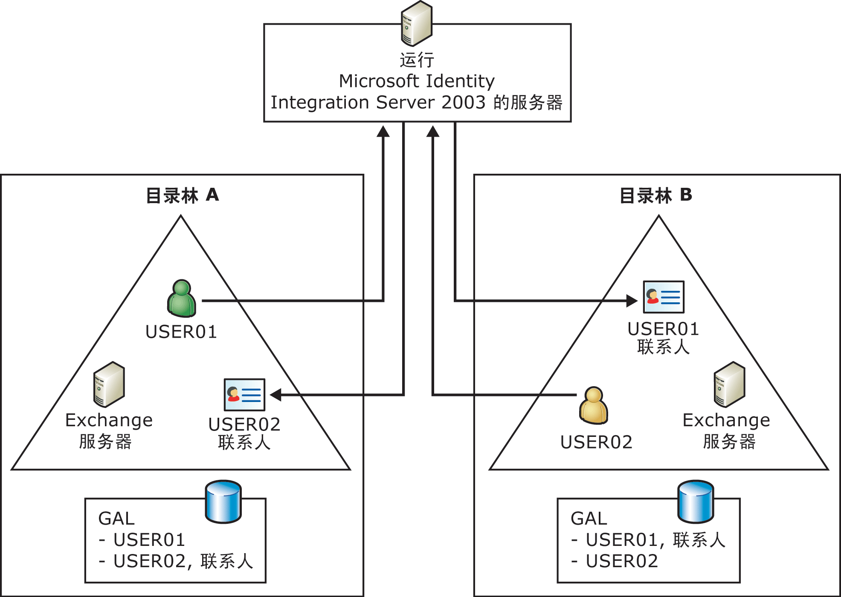
图 3.1 中心辐射型拓扑
在中心辐射型拓扑中（见图 3.1），单个服务器运行 MIIS 2003，并读取有关所有目录林的所有数据、评估更改和冲突，以及将更改传播到每个目录林。推荐采用这种拓扑，因为它采用集中管理的方式，并且是最容易部署的拓扑。
要点 对运行 MIIS 2003 的服务器配置的帐户必须对所有目录林都具有写入权限。对于某些组织，这可能会导致安全问题。
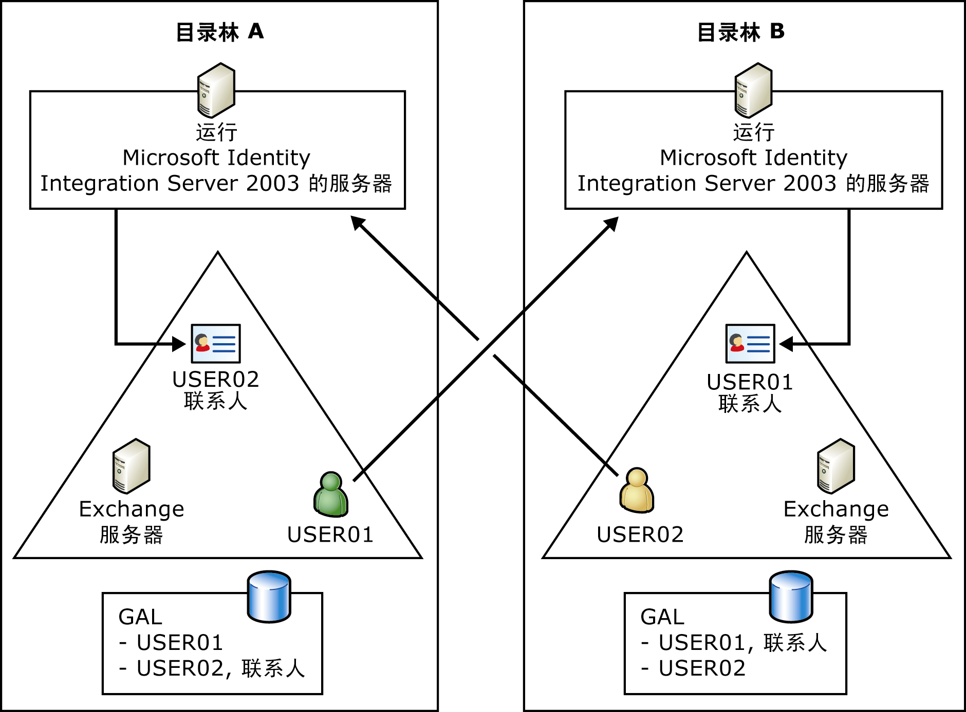
图 3.2 支持的网状拓扑
在网状拓扑中，每个目录林都包含一台运行 MIIS 2003 的服务器。每个目录林都负责设置从该目录林中运行 MIIS 2003 的服务器到其他每个目录林的连接。此拓扑很复杂，在未进行全面的试验性测试的情况下，建议不要采用这种配置。选择此拓扑的主要原因是那些目录林不必授予帐户对其目录的写入权限。但是，仍然要求读取权限。应配置管理代理以便读取其他所有目录林中的目录信息。

配置目录林之间的邮件流
设置 GAL 同步后，必须确保邮件在组织与 Internet 之间正确流动。对于基本的邮件流，唯一的要求是可以将路由解析给每个相邻的目录林。不要求目录林之间存在信任关系。
邮件流由目录林之间的网络连接以及配置 SMTP 代理地址的方式决定。理想的配置是在目录林之间建立直接的网络连接，而不设置防火墙。（如果目录林之间存在防火墙，则必须打开相应的端口。）
注意 目录林之间不共享链路状态信息或路由拓扑信息。
还必须在目录林之间设置 SMTP 连接器。而且，建议您启用跨目录林的身份验证。启用身份验证具有下列好处：
- 目录林之间的用户名解析（ResolveP2 注册表项）是自动进行的，这意味着用户的电子邮件地址解析为存储在 Active Directory 中的用户名。
- 可以使用其他日历功能和邮件功能（如邮件转发）。
为了防止标识伪造（欺骗），Exchange 2003 要求进行身份验证，以便将发件人的名称解析为其在 GAL 中的显示名。在多目录林环境中，建议您配置身份验证，以便将从一个目录林向另一个目录林发送邮件的用户解析为其在 GAL 中的显示名，而不是解析为其 SMTP 地址。
要启用跨目录林的 SMTP 身份验证，必须在使用来自另一个目录林中已通过身份验证的帐户的每个目录林中创建连接器。启用身份验证后，已验证身份的 SMTP 连接在两个目录林之间发送的任何邮件都将在 GAL 中解析为正确显示名。有关详细信息，请参阅《Exchange Server 2003 部署指南》(http://go.microsoft.com/fwlink/?linkid=14576)。

配置扩展的邮件功能
许多公司具有 Internet 连接以及一个或多个已公布的域名。如果每个 Exchange 组织都维持一个单独的命名空间，在组织之间同步的联系人将只需要一个 SMTP 地址即可进行正确的路由。不过，您可能有若干个 Exchange 组织，但在 Internet 上只有一个表示您公司的命名空间（如 contoso.com）。这种情况下，要在保留多个不同目录林命名空间的同时仍然能将邮件正确地路由到各个目录林，必须区分不同的目录林。
此外，要启用或禁用外出答复、自动答复、传递报告等邮件功能，可能必须配置全局设置。

配置共享的 SMTP 命名空间
当 GAL Synchronization 根据源目录林中的邮件收件人创建联系人时，将使用 SMTP 地址为每个联系人创建一个 TargetAddress 属性。因此，当一个目录林中的用户向某个联系人发送邮件时，该邮件将传递给联系人的 TargetAddress 属性所指向的地址，即使用户手动输入了主答复地址也是如此。为了确定应该为联系人分配哪个 TargetAddress，GAL Synchronization 将收件人的 ProxyAddresses 属性与 Exchange 组织负责的 SMTP 地址进行对照。每个组织都必须有一个唯一的 SMTP 域命名空间，以便联系人收到唯一的 TargetAddress。如果您的目录林没有唯一的命名空间，可以为包含要跨目录林复制的用户的每个 Exchange 组织添加适当的收件人策略，并在该策略中添加唯一的 SMTP 地址。之后，发送到联系人的邮件将直接路由到源目录林，由它负责将目标地址解析为实际的邮箱并传递邮件。
还可以在每个目录林的基础上路由联系人。当为 GAL synchronization 设置管理代理时，可以选择是否应将发送到已导入目录林的联系人的邮件通过源目录林重新路由回来。如果有连接到外部邮件系统的连接器，默认情况下，原定于发送给某个联系人的邮件将路由到源目录林（即管理连接器的目录林）；但是，目录林管理员可以更改此路由配置。
注意 如果目录林中运行了 Exchange 5.5，那么，只要设置了双向连接协议，ADC 便会将第二个代理地址复制到 Exchange 5.5 目录中。
为了举例说明多目录林环境中的 SMTP 路由，请考虑这样两个目录林：每个目录林都有一个默认收件人策略，指定其 SMTP 代理地址为 contoso.com。要设置唯一的命名空间，应在每个 Exchange 组织中执行下列操作：
- 在组织 1 中，将 SMTP 代理地址 Org1.contoso.com 添加到其默认收件人策略中。
- 在组织 2 中，将 SMTP 代理地址 Org2.contoso.com 添加到其默认收件人策略中。
在这两种情况下，添加代理地址时，均应选中“此 Exchange 组织负责处理传递到此地址的所有邮件”复选框。此外，应保留将 contoso.com 代理地址用作主地址，以便当用户发送邮件时，其答复地址为 user@contoso.com（而不是 user@Org1.contoso.com 或 user@Org2.contoso.com）。
另一个示例说明了中心辐射型拓扑中的邮件流。在该示例中，有多个 Exchange 组织，但所有用户的邮件地址都可以位于一个域空间（如 @example.com）中。在本例中，发送到 @example.com 的所有外部邮件都流入名为 OrgA 的中心集线器组织。OrgA 配置了一些辅助的 SMTP 代理地址，用以表示中心以外的每个组织。其中之一是 @OrgB.example.com。当发送到 UserB@example.com 的邮件到达 OrgA 时，邮件将解析给联系人，并且邮件将重定向到 OrgB。当邮件离开 OrgA 时，“收件人”行将更改为 TargetAddress 属性以便进行路由，但是“答复”地址仍然为 UserB@example.com。
由于下列原因，将收件人从一个组织移动到另一个组织不会导致用户无法答复旧的电子邮件：
- 邮件保留 legacyExchangeDN 属性，以便收件人可以答复邮件。
- GAL Synchronization 为已移动的用户创建辅助的 X.500 代理地址，以便可以基于 legacyExchangeDN 属性将旧邮件正确路由到用户的新邮箱。
例如，UserA 将邮件发送到同一个组织中的 UserB。之后，UserA 移动到了另一个组织。最初由 UserA 发送的邮件仍然指定了 UserA 的 legacyExchangeDN 属性。GAL Synchronization 在原组织中为 UserA 创建联系人，并分配具有旧的 legacyExchangeDN 属性的 X.500 地址。这样，UserB 就可以答复旧邮件，并且旧邮件将正确路由到 UserA 的 TargetAddress 属性所指向的地址。如果邮箱移动多次，则辅助代理地址列表可能会变得很大。

SMTP 中继服务器
如果您要使用 SMTP 中继服务器将所有邮件从 Internet 路由到正确的目录林，建议您设置 SMTP 中继服务器。在 SMTP 中继服务器上，创建用于连接到其他所有目录林的 SMTP 连接器，以便将邮件直接路由到每个目录林。这种配置使得您可以根据负载平衡需求来添加 SMTP 服务器。您还可以添加 SMTP 连接器，以便通过新的目录林路由所有出站 Internet 邮件。

配置全局设置
要启用或禁用外出答复、自动答复以及传递报告等邮件功能，必须为相应的域配置 Internet 邮件格式。配置 Internet 邮件格式的三种方法是：
- 配置默认域 (*)，以便所有域都具有相同的设置。
- 为每个 SMTP 命名空间添加单独的 Internet 邮件格式域（如 @OrgA.contoso.com），然后分别配置每个域。
- 添加一个 Internet 邮件格式域来表示多个具有相同后缀的域（如 @*.contoso.com），然后分别配置每个条目。
“Internet 邮件格式”设置位于 Exchange 系统管理器中的“全局设置”下。

共享忙/闲数据
在有多个 Exchange 组织的公司中，通常要求能够协调不同 Exchange 组织中的用户的会议、约会和联系人信息。因此，要在目录林之间复制这些忙/闲系统文件夹，可以使用组织间复制工具。如果您的公司使用公用文件夹，还可以使用组织间复制工具来跨 Exchange 组织共享公用文件夹数据。
注意 可从 Exchange Server 2003 工具和更新网站 (http://go.microsoft.com/fwlink/?LinkId=21316) 下载组织间复制工具。
组织间复制工具由两个程序组成：Exchange 复制配置工具 (Exscfg.exe) 和 Exchange 复制服务 (Exssrv.exe)。Exscfg.exe 创建一个配置文件，Exssrv.exe 将使用该文件不间断地将一个服务器中的信息更新到另一个服务器。发送更新的服务器是发布者，接收更新的服务器是订阅者。所有复制都通过 MAPI 会话进行，而 MAPI 会话建立在组织中的服务器之间。
组织间复制工具将已启用邮箱的用户对象和联系人对象的忙/闲数据发布到其他组织（只要目标组织中存在由 GAL Synchronization 创建的对等联系人对象）。匹配联系人时所依据的是其 SMTP 地址。（设置组织间复制工具时，请使用“发布自定义收件人忙/闲数据”选项。）然后，可以将所有或部分忙/闲数据从一个组织复制到另一个组织。但是，忙/闲数据复制仅在一个方向上进行。因此，要双向更新忙/闲数据，必须配置两个会话。
不能使用组织间复制工具来修改通讯簿或目录。通讯簿的任何更改都不会传播到其他组织，而是必须在各个组织中分别进行这些更改。
与忙/闲数据类似，可以将所有或部分公用文件夹数据从一个组织复制到另一个组织。但是，与忙/闲数据不同的是，公用文件夹可以从发布者复制到订阅者，或同时在两个方向上进行，因此需要的会话较少。此外，组织间复制工具的一个实例可以支持多达十五个会话，这意味着一个公用文件夹服务器可以向多个发布者服务器进行订阅。既可以指定多个独立的文件夹，也可以同时指定文件夹和子文件夹。此外，可以配置复制频率、邮件和文件夹复制日志以及希望分配给复制过程的处理器资源。
要点 组织间复制工具不复制公用文件夹上的权限。公用文件夹复制到另一个目录林后，该目录林的管理员必须在公用文件夹上设置权限。
应以网状配置还是中心辐射型配置方式来配置组织间复制工具，很大程度上取决于环境中组织的数目。网状配置最多支持 4 个组织。但是，如果有 4 个以上的组织，那么以中心辐射型配置方式来管理组织间复制工具可能更容易。
注意 不推荐对组织间复制采用环形拓扑。由于环形拓扑中可能存在很高的复制延迟，用户可能会在尚未收到复制更新的目录林中更新信息。因此，最新的更新将被复制的更新覆盖。环形拓扑的另一个问题是，如果一个连接中断，环路将断开。
要了解有关组织间复制工具的详细配置信息，请下载该工具。有关组织间复制工具的详细信息，请参阅下面的 Microsoft 知识库文章：
- 238573：“XADM:Installing, Configuring, and Using the InterOrg Replication Utility”
(http://go.microsoft.com/fwlink/?linkid=3052&kbid=238573)（英文）
- 238642：“XADM:Troubleshooting the InterOrg Replication Utility”
(http://go.microsoft.com/fwlink/?linkid=3052&kbid=238642)（英文）

跨目录林移动邮箱和帐户
要将帐户和邮箱从一个 Exchange 2000 或 Exchange 2003 组织迁移到另一个单独的 Exchange 2000 或 Exchange 2003 组织中，建议您首先使用 Active Directory 迁移工具 (ADMT)，然后再使用 Exchange 迁移向导。
首先，运行 ADMT 以便在 Active Directory 中创建活动的用户帐户。建议您选择迁移 SID 的选项，以便 ADMT 将源帐户的 SID 添加到新目标帐户的 SID 历史记录属性中。（在下一步，迁移向导将使用 SID 使邮箱与帐户匹配。）
注意 要迁移 SID，目标 Windows 域必须处于纯模式。
迁移帐户后，使用迁移向导迁移邮箱。如果在运行 ADMT 后迁移了 SID，迁移向导将使用 SID 使邮箱与新的帐户匹配，然后将该帐户转换为已启用邮箱的用户帐户。如果在第一步中未迁移 SID，迁移向导将无法使邮箱与帐户匹配，而会创建禁用的用户帐户来与邮箱关联。
某些情况下，可能必须在迁移帐户之前迁移邮箱。在这些情况下，迁移向导将创建禁用的用户帐户以便保留邮箱，然后使新邮箱与外部 Windows NT 帐户关联。之后，当您使用 ADMT 迁移帐户时，将在 Active Directory 中创建新帐户。因此，Active Directory 中包含与同一个用户有关的两个对象。要合并这些重复的对象，应使用 Active Directory 帐户清理向导 (Adclean.exe)。Adclean.exe 随同 Exchange 一起安装，您可以从 Exchange 系统管理器中访问它（单击“开始”，依次指向“程序”、“Microsoft Exchange”、“部署”，然后单击“Active Directory 帐户清理向导”。
下面列举了跨目录林移动邮箱的局限性。请在规划时考虑这些因素，并告诉用户移动前后必须执行的操作：
- Outlook 配置文件无法解析跨目录林移动过的用户。用户移动后，必须使用用户已移动到的新服务器名更新配置文件。Exchange 配置文件更新工具 (Exprofre.exe) 是运行在客户端计算机上、用来自动更新用户的 Outlook 配置文件的命令行工具。Exprofre.exe 修改了默认的 Outlook 配置文件，从而使用户在邮箱移动后能成功登录他们的邮箱。此工具可从 Exchange Server 2003 工具和更新网站 (http://go.microsoft.com/fwlink/?linkid=21316) 中获得。
- 如果在 Outlook 中使用了缓存 Exchange 模式功能，请确保在迁移帐户后，将新的配置文件与用户计算机上的正确 .ost 文件关联。这样，便无需重新同步 .ost 文件。此外，在移动用户之前，确保用户已将其所有的脱机文件与 Exchange 服务器同步。
- 跨目录林移动的过程中不保留邮箱访问控制列表 (ACL) 或委派权限。
- 移动过程中不迁移已发布的证书。此外，移动后您将无法恢复密钥管理服务证书。只有包含域名的证书能够恢复。
- 跨目录林移动的过程中不保留规则。
有关使用 Exchange 迁移向导的详细信息，请参阅《Exchange Server 2003 部署指南》(http://go.microsoft.com/fwlink/?linkid=14576)。

第 4 章

规划站点合并
站点合并涉及到将 Microsoft® Exchange 服务器从远程站点移到更大的中心站点，并允许远程分支机构的用户通过网络来访问他们的邮箱和公用文件夹。
站点合并具有下列优点：
- 简化了 Exchange 拓扑结构。
- 可在中心位置管理 Exchange 从而降低管理成本。
- 可充分利用硬件，因为邮箱服务器和辅助服务器（如公用文件夹服务器、忙/闲服务器、连接器和桥头服务器等）较少。此外，集中的数据中心还提高了可伸缩性和可用性。
- 合并站点可通过减少组织中 Exchange 5.5 服务器的数量来帮助您的组织实现在纯模式中运行 Exchange 的目标。
- 由于邮件服务器较少，因而目标的安全问题也较少。
注意 站点合并有一定局限性。本章讨论了在站点合并前您应当熟悉的这些局限性及其他考虑因素。
在 Exchange 2003 SP1 之前，通过在管理组之间移动 Exchange 数据来合并站点需要 Exchange 组织运行在纯模式下。但是，在 Exchange 2003 SP1 中，您的组织可运行在混合模式下。如果当前正在运行 Exchange 5.5，您可能决定不将所有站点的所有 Exchange 5.5 服务器升级到 Exchange 2000 或 Exchange 2003。但是您可以使用 Exchange Server 部署工具的 SP1 版本提供的站点合并工具来指导您完成以下过程：将邮箱、通讯组列表、自定义收件人和公用文件夹移到中心站点，从而报废 Exchange 5.5 服务器。
注意 如果所有服务器都不再运行 Exchange 5.5，但是 Exchange 组织仍处于混合模式；或者，从远程站点删除 Exchange 5.5 相对较容易，则建议您在开始合并站点前将混合模式切换到纯模式。该策略可以最大限度地减少工作量，并可避免跨站点和管理组移动 Exchange 数据所产生的相关问题。
本章讨论站点合并的相关问题，以及在 Exchange 组织处于混合模式时建议使用的站点合并过程。

混合模式下站点合并需要考虑的重要因素
在考虑合并远程 Exchange 站点前，应熟悉下面有关合并站点的建议和先决条件，以及在站点合并期间和合并后可能产生的问题：
- 将客户端计算机升级到 Microsoft Office Outlook® 2003。合并站点前，请将远程站点的客户端计算机升级到 Outlook 2003，打开缓存 Exchange 模式。缓存 Exchange 模式是站点合并的重要组件，因为在有网络连接或没有网络连接的情况下，远程用户都可使用本地缓存进行工作。升级客户端计算机的 Outlook 并打开缓存 Exchange 模式，将创建用户邮箱的本地副本。通过在移动邮箱前创建本地副本，可以避免由于等待将邮箱移出本地站点而产生的大量下载数据流量。在远程站点和中心站点之间的网络带宽受到限制的情况下，该策略特别有用。尽管客户端计算机支持 Outlook 的早期版本和其他电子邮件应用程序，但它们无法利用缓存 Exchange 模式。此外，为了最大程度地减少支持问题，您应当在规划升级过程时，一并考虑 Outlook 2003 最终用户的培训和准备工作。
- 将 ADC 升级到 Exchange 2003 SP1。使用 Exchange 2003 SP1 版的 Active Directory 连接器 (ADC)，它包含可在站点合并后清理对象和通讯组列表的新功能。在站点间移动邮箱时，ADC 更新用户对象和用户所属的所有通讯组；因此，将会在目录间复制更改且用户可以继续接收邮件。
- 合并 Microsoft Windows® 域（如果可能）。为避免通过 Outlook 设置委派、颁发密钥管理服务证书和更新组而产生的问题，建议您同时合并远程 Windows 域和 Exchange 邮箱。Microsoft Active Directory® 目录服务要求，Outlook 使用的全局编录服务器与 Outlook 试图更新的对象位于同一个域中。在委派邮箱访问的示例中，如果用户对象位于远程域的用户登录到中心域的 Outlook 中，则此用户无法设置委派。这是因为 Outlook 定向到中心域，而用户对象却位于远程域中。位于中心域的全局编录服务器包含驻留在其他域中目录对象的只读副本。如果无法同时合并 Exchange 和 Windows 域，可使用目录对象所在的中心域中的全局编录服务器，来配置下面 Outlook 客户端上的注册表项。
位置：HKEY_CURRENT_USER\Software\Microsoft\Exchange \Exchange Provider
名称：DS 服务器
类型：REG_SZ（字符串）
值：<全局编录服务器的完全限定的域名>
- 应用目录服务/信息存储 (DS/IS) 一致性调整程序的修补程序和使用调整程序来持续访问 Exchange 5.5 公用文件夹。如果在移动 Exchange 5.5 公用文件夹前将用户和组移到中心站点，公用文件夹访问控制列表 (ACL) 将发生错误并且用户也将无法访问公用文件夹。有两个选项可避免此问题：
- 选项 1：移动用户和组后，可运行 DS/IS 一致性调整程序并使用新用户和新组信息来更新公用文件夹 ACL。
- 选项 2：可以先将公用文件夹复制到中心站点，然后再移动用户和组。此外，确保启用了连接器间的公用文件夹引用。
注意 在开始合并 Exchange 5.5 站点前，请将 Exchange 5.5 DS/IS 一致性调整程序（可从 http://go.microsoft.com/fwlink/?linkid=3052&kbid=836489 获得）应用于所有的 Exchange 5.5 公用文件夹服务器。此修补程序确保在跨站点移动后，公用文件夹 ACL 得到正确更新，从而使用户和组可持续访问公用文件夹。
- 规划脱机通讯簿的完全下载。在跨站点移动多个邮箱前，应当确定是否有足够的带宽来支持所有远程站点中的所有 Outlook 客户端计算机完全下载脱机通讯簿。有关为何发生脱机通讯簿完全下载的详细信息，请参阅本章后面的“脱机通讯簿下载”。
- 移动邮箱后更新 Outlook 配置文件。在跨管理组移动邮箱后，必须更新 Outlook 配置文件，从而使用户可登录到重新部署的邮箱中。Exchange 配置文件更新工具 (Exprofre.exe) 是运行在客户端计算机上、用来自动更新用户的 Outlook 配置文件的命令行工具。Exprofre.exe 修改了默认的 Outlook 配置文件，从而使用户在邮箱移动后可以成功登录他们的邮箱。此工具可从 Exchange Server 2003 工具和更新网站 (http://go.microsoft.com/fwlink/?linkid=21316) 中获得。

脱机通讯簿下载
使用缓存 Exchange 模式的 Outlook 客户端计算机需要脱机通讯簿来解析电子邮件地址。脱机通讯簿存储于公用文件夹服务器中。脱机通讯簿的完全下载发生在下列情况下：
- 合并站点时，在该站点上使用缓存 Exchange 模式并且其邮箱已被移动的所有用户都会收到完全下载的脱机通讯簿。在邮箱移动后这些用户首次启动 Outlook 时，发生此下载。
- 当大量目录出现更改时（如跨站点移动大量的邮箱或更改 Exchange 拓扑结构时），在所有站点使用缓存 Exchange 模式的所有用户都会收到完全下载的脱机通讯簿。
有关脱机通讯簿完全下载的影响和发生情形的详细信息，请参阅 Microsoft 知识库文章 839826 (http://go.microsoft.com/fwlink/?linkid=3052&kbid=839826)。
注意 脱机通讯簿的完全下载可能会成为您的组织的限制性因素，这取决于通讯簿的大小、可用带宽以及到远程站点的连接延迟。
此大量的下载可能会导致网络和 Outlook 的性能问题。在确定脱机通讯簿下载的持续时间时，应考虑到与所有远程站点的网络连接带宽、必须传输的数据量以及网络连接延迟。可以使用脱机通讯簿的大小与远程站点中用户数量的乘积来估计要传输的数据量。
示例 如果脱机通讯簿的大小是 20 MB，而使用缓存 Exchange 模式的 Outlook 用户数为二十五，则估计需要复制的数据量是 500 MB：
20 MB 脱机通讯簿  25 个用户 = 500 MB
网络延迟是将数据从网络中的一点传输到另一点所需要的时间。在确定网络连接以何种速度达到饱和时，延迟是一个因素。如果延迟时间较长，则数据传输的速率较低，这意味着网络连接达到饱和的时间较长。相反，较短的延迟意味着数据流动更快，因此如果有很多用户在同时下载脱机通讯簿，则增加了网络连接达到饱和的可能性。
在跨站点移动多个邮箱前，应确定是否有足够的带宽来支持远程站点中所有 Outlook 用户的脱机通讯簿的完全下载。此外，还应将要移动的数据量和网络延迟计算在内，来评估下载对网络的
影响。

忙/闲功能
当组织运行在混合模式下时，可使用移动邮箱向导来跨站点移动邮箱，移动邮箱向导使用新的 legacyExchangeDN 属性来更新相应的用户对象。因为向导更新了 legacyExchangeDN 属性，因此您不必要移动忙/闲系统文件夹。用户登录到新邮箱后，将使用新的 legacyExchangeDN 属性重新发布用户的忙/闲数据。
注意 在跨站点移动邮箱后，忙/闲数据不会立刻传输到新服务器，而是在用户登录到邮箱或执行日历操作（如创建或接受会议请求）后十五分钟内，将数据投递到新的服务器。

站点合并过程中已知的局限性
本部分描述了合并站点已知的局限性。站点合并过程受到各种因素的影响，如执行步骤的顺序、复制目录信息的时间和在站点之间复制 Exchange 数据所需要的时间。另外，其他邮件功能也可能由于在站点间移动邮箱和用户而受到影响。因此在开始规划站点合并前，应熟悉在下面列举的所有已知问题。
- 移动邮箱时，网络流量将会增加：当跨站点移动邮箱时，应对站点之间额外的网络流量进行规划。额外的流量等于规划要移动的邮箱大小的总和。
- 目录复制流量将会增加：将邮箱从 Exchange 5.5 站点移到中心 Exchange 站点的过程中，当 ADC 更新用户和通信组以及删除远程站点中的旧对象时，您可能会预料到目录复制流量的增加。此过程的持续时间取决于环境的大小、Exchange 5.5 站点间的复制速度以及 Exchange 5.5 和 Active Directory 之间的复制速度。默认情况下，目录清理每十二小时运行一次。在较小的环境中，目录清理可在下次自动复制会话期间完成，而在较大的环境中可能需要不止一个会话。
要点 要加速目录清理，可以在 Active Directory 连接器管理器和 Exchange 5.5 Administrator 程序中开始复制。
- 公用文件夹复制流量将会增加：当使用 Exchange 公用文件夹迁移工具 (pfMigrate) 将公用文件夹移动到中心站点的过程中，当更新公用文件夹分层结构和跨站点复制公用文件夹内容时，可能会预料到流量的增加。pfMigrate 工具和 DS/IS 一致性调整程序导致了复制流量的增加。
- 委派可能会无法访问：若要保持 Outlook 中委派的访问，可将管理器及其委派从远程 Exchange 5.5 站点一起移动到中心站点。如果不可能将他们一起移动，可在委派前移动管理器或在移动后重新授予委派访问权限。
- 日记收件人需要重新指定：日记收件人是配置用来接收某个邮箱存储的所有存档邮件的用户。在跨站点移动日记收件人之前，应将日记收件人标志分配给不同的用户。移动后，可以将用户重新指定为日记收件人。
- 收件箱规则可能不起作用：如果用户邮箱未驻留在 Exchange 2003 SP1 服务器上，基于已跨站点移动的其他用户的所有收件箱规则都将不起作用，这是因为更改了已移动用户的 legacyExchangeDN 属性。但是，用户可重新创建规则。如果用户的邮箱驻留在 Exchange 2003 SP1 服务器上，规则将继续起作用。此问题不会影响到邮箱已移动的用户；仅影响到其规则基于已移动用户的用户。所有用户的邮箱都驻留在 Exchange 2003 SP1 服务器后，规则将再次起作用。
- 用户名称可能暂时不在 Exchange 5.5 GAL中：在 Exchange 5.5 中，已跨站点移动的用户名称在目录复制完成前，可能会暂时从全局地址列表 (GAL) 中消失。在此期间，将新的 Exchange 5.5 对象复制到新站点的同时，隐藏了远程站点中的原始 Exchange 5.5 对象。而 Exchange 2003 GAL 未受到影响。
- 某些用户在迁移后可能会收到未送达报告：在将邮箱从 Exchange 5.5 移动到中心站点后，如果尚未移动的 Exchange 5.5 用户答复来自已移动的 Exchange 5.5 用户的邮件，他们将收到未送达报告 (NDR)。此情况将一直持续到 Exchange 5.5 目录复制完成为止。要避免此情况，可选中 ADC 管理器中的“立即复制”来强行复制。另一方法是，通过 Exchange 2000 或Exchange 2003 桥头服务器重定向 Exchange 5.5 邮件，因为这些服务器可向新邮箱转发邮件。
注意 要消除 NDR，请删除 Exchange 5.5 站点之间的站点连接器，并创建连接到中心站点的连接器，从而通过中心站点或 Exchange 2003 服务器路由所有邮件。
- 已授权用户必须执行日历操作来为资源邮箱重新投递忙/闲数据：在跨站点移动邮箱时，不向新服务器传输忙/闲数据。对于用户来说，在用户登录到邮箱或执行日历操作（如创建或接受会议请求）后十五分钟内，会向新的服务器投递忙/闲数据。但是，对于资源邮箱（如会议室）来说，拥有资源邮箱访问权限的人必须打开邮箱并执行日历操作来重新投递忙/闲信息。
- 密钥管理服务需要导出证书：如果正在使用的是 X.509 v3 证书而不是 v1 证书，那么在跨站点移动后密钥管理服务可继续起作用。如果使用 v1 证书，跨站点移动的用户可解密旧邮件，但无法对新邮件进行签名和加密。如果正在使用密钥管理服务，即使同一密钥管理服务服务器向中心站点提供服务，也应在跨站点移动用户前将您的证书导出。移动用户后，将证书导入到中心站点的密钥管理服务服务器。移动用户后，请运行 Exchange 配置文件更新工具 (Exprofre.exe)。
- Exchange 会议服务器需要切换到纯模式下：如果正在运行 Exchange 会议服务器，应首先切换到 Exchange 纯模式下，然后合并站点。采用此方法可以避免 legacyExchangeDN 属性产生的问题并可确保 Exchange 会议服务器持续起作用。

混合模式下的站点合并过程
如果 Exchange 5.5 正运行在您希望合并的站点，必须使用 Exchange 2003 SP1 站点合并工具来确保正确地移动邮箱、通讯组列表、收件人和公用文件夹，并使其仅产生最少量的服务中断。目的是确保在用户和 Exchange 数据移动到中心站点后邮件能正常流动。
在合并远程站点内容前，请执行下列操作：
- 验证在中心站点是否有足够的服务器资源来处理 Exchange 服务。
- 将中心站点的所有邮箱服务器和公用文件夹服务器升级到 Exchange 2003 SP1。
- 将 Exchange 5.5 DS/IS 一致性调整程序的修补程序应用到所有 Exchange 5.5 公用文件夹服务器（可从 http://go.microsoft.com/fwlink/?linkid=3052&kbid=836489 获得）。此修补程序确保在跨站点移动后公用文件夹访问控制列表 (ACL) 得到正确更新，从而使用户和组可持续访问公用文件夹。
要点 在开始站点合并过程之前，请应用 Exchange 5.5 DS/IS 一致性调整程序的修补程序。站点合并工具需要此修补程序。
- 将所有的 Active Directory 连接器 (ADC) 服务器升级到 Exchange 2003 SP1。确保连接到所有站点的所有连接协议是双向的并且在源和目标站点都有公用文件夹连接协议。
注意 强烈建议您使用 ADC 工具来配置您的连接协议，从而确保正确地更新目录和清理通讯组列表成员身份。
Exchange 混合模式中合并站点的全部过程如下：
- 创建站点合并规划。为每个站点规划并安排一个分三个阶段完成的站点合并过程。将复制安排在使用率较低的期间，如周末。应确保在中心站点部署 Exchange 2003 并且已建立与 Exchange 5.5 的共存。将所有 Exchange 2003 目标服务器升级到 Exchange 2003 SP1。如果要使用具有缓存 Exchange 模式的 Outlook，请在所有站点安装 Outlook 2003 并启用缓存 Exchange 模式。
- 最新版的 Exchange Server 部署工具（可从 http://go.microsoft.com/fwlink/?LinkId=21231 获得）包含的站点合并工具可以指导您完成将邮箱、通讯组列表、自定义收件人和公用文件夹移动到中心站点，进而报废 Exchange 5.5 服务器的整个过程。若要准备站点合并，请使用如下工具：
- 将所有 ADC 服务器升级到 Exchange 2003 SP1。
- 将 DS/IS 一致性调整程序的修补程序应用于所有的公用文件夹服务器。
- 将公用文件夹副本添加到中心站点并预留复制公用文件夹的时间。
- 使用 Exchange Server 部署工具将 Exchange 数据移动到中心站点：
- 邮箱 通过移动邮箱并使用 Exprofre.exe 更新用户配置文件将远程站点内容合并到中心站点。
- 自定义收件人和通讯组列表 使用对象重新连接工具更新自定义收件人和通讯组列表来反映中心站点。实际上，是将它们移动到中心站点。确保设置了正确的连接协议。
- 按照 Exchange Server 部署工具中概述的步骤删除远程站点：
- 使用 PFMigrate 删除公用文件夹副本，然后按照此过程来报废 Exchange 5.5 服务器。
- 使用对象重新连接工具确保从远程站点成功删除通讯组列表和自定义收件人。
- 在规划要合并的每个站点重复这些步骤。
有关全部说明，请参阅下列资源：
- Exchange Server 部署工具
(http://go.microsoft.com/fwlink/?LinkId=21231)。
- 《Exchange Server 2003 部署指南》
(http://go.microsoft.com/fwlink/?LinkId=21768)。

站点合并工具
合并站点时，可能必须跨管理组移动很多邮箱、通讯组列表、联系人和公用文件夹。此外，某个对象的旧版 Exchange 可分辨名称 (legacyExchangeDN) 会在跨管理组移动后更改，这将影响到依赖于此属性的服务。下列 Exchange 2003 SP1 功能和工具提出了这些因素：
- Exchange Server 部署工具：最新版的 Exchange Server 部署工具指导您完成将邮箱、通讯组列表、自定义收件人和公用文件夹移动到中心站点，进而报废 Exchange 5.5 服务器的整个过程。最新版的 Exchange Server 部署工具可从 http://go.microsoft.com/fwlink/?LinkId=21231 中获得。
- Exchange 2003 SP1 中的移动邮箱向导：Exchange 2003 SP1 版的移动邮箱向导提供了跨管理组移动邮箱的选项。
默认情况下，如果 Exchange 组织处于混合模式，则 Exchange 2003 仅显示每个 Exchange 5.5 站点的一个管理组和一个路由组。在 Exchange 2003 SP1 之前，如果组织包含 Exchange 5.5 服务器，则在同一管理组内只能移动邮箱。这意味着您无法很容易将远程 Exchange 5.5 站点合并到中心 Exchange 站点。
在 Exchange 2003 SP1 中，可使用 Exchange 系统管理器中的移动邮箱向导或 Active Directory 用户和计算机跨管理组移动邮箱。
- Exchange 配置文件更新工具：Exchange 配置文件更新工具 (Exprofre.exe) 是一个独立的可执行程序，用于自动更新用户的 Outlook 配置文件，从而在邮箱跨管理组移动后使用户可以登录到他们重新部署的邮箱。要更新默认的 Outlook 配置文件来反映新的信息，必须在每个客户端计算机上运行 Exprofre.exe。建议使用登录脚本来运行此工具。
- 公用文件夹迁移工具：建议在 Exchange 2003 服务器上创建 Exchange 5.5 公用文件夹副本。通过创建副本，用户在从远程站点移动到中心站点后仍可以访问公用文件夹。
公用文件夹迁移工具 (PFMigrate) 将公用文件夹从远程 Exchange 5.5 服务器移动到中心 Exchange 2003 服务器。最新版的 PFMigrate 包含站点合并命令选项 (/sc)，用于跨管理组移动公用文件夹。PFMigrate 可作为 Exchange Server 部署工具的一部分从 (http://go.microsoft.com/fwlink/?LinkId=21231) 获得。
- 对象重新连接工具：对象重新连接工具将通讯组列表和联系人从远程 Exchange 5.5 服务器移动到中心 Exchange 2003 服务器。使用对象重新连接工具，您可以在站点合并期间更新通讯组列表和自定义收件人的旧版可分辨名称来反映中心站点。通过更新这些对象来反映中心站点，可以确保删除远程站点时不会丢失这些对象。
此外，对象重新连接工具还将通讯组列表扩展服务器更新为您指定的服务器。如果您希望将扩展服务器从通讯组列表中清除，可以不选择目标扩展服务器选项，从而使通讯组列表可使用所有扩展服务器。对象重新连接工具可作为 Exchange Server 部署工具的一部分从 (http://go.microsoft.com/fwlink/?LinkId=21231) 获得。

站点合并方案：Proseware, Inc.
Proseware, Inc. 在全国五个办事处雇用了 500 多位员工。西雅图公司总部是最大的办事处，拥有 200 多位员工。公司在丹佛、菲尼克斯、洛杉矶和迈阿密有四个使用高带宽连接的区域办事处。
其 Exchange 服务分布如下：
- 西雅图公司总部有一个 Exchange 5.5 服务器，其上驻留着公用文件夹和 200 多个用户的邮箱。
- 每个区域办事处有一个 Exchange 5.5 服务器，其上驻留着公用文件夹和 50 到 100 个用户的邮箱。
每个区域办事处都有专职的 IT 管理员来管理本地服务器。但是，大多数服务器都是由西雅图的 IT 组织来设置和管理的。Proseware, Inc. 计划升级到 Exchange 2003，并在此过程中合并其 Exchange 站点。他们近来已集中了他们的支持和监控操作并希望对 Exchange 管理也执行同样的操作。此外，用户基础继续增长、邮箱数据和公用文件夹的使用也继续增加，并且 Exchange 服务器快要到达使用期限。
为了解决这些考虑因素，Proseware, Inc. 计划建立西雅图数据中心来向所有站点提供 Exchange 服务。Proseware, Inc. 将升级到 Outlook 2003 并使用缓存 Exchange 模式。为了最大限度地实现可用性和可伸缩性，数据中心将利用 Microsoft Windows Server™ 2003 中的群集和卷影复制服务备份。
尽管通常的建议是在合并站点前切换到 Exchange 纯模式下，但是由于将 Exchange 5.5 服务器升级到 Exchange 2003 的相关成本问题，Proseware, Inc. 决定不采用此方法，而是使用 Exchange 2003 SP1 提供的站点合并工具将 Exchange 数据移到中心站点，并报废其 Exchange 5.5 服务器。
此部分余下的内容描述了 Proseware, Inc. 站点合并的过程。

创建站点合并规划
首先，Proseware, Inc. 研究了站点合并工具、问题及需求。他们确定在西雅图数据中心是否有足够的服务器资源来支持所有区域办事处的所有 Exchange 服务。
在他们调查用户电子邮件需求的过程中，他们发现在丹佛区域办事处的工程师经常使用电子邮件传送很大的文件。由于此站点要求能够通过 WAN 来传输较大的文件，将 Exchange 服务器从丹佛站点移到中心站点是不可行的。因此，Proseware, Inc. 决定保留丹佛办事处的 Exchange 服务器。他们会将服务器从 Exchange 5.5 升级到 Exchange 2003。
在他们确定要合并的站点后，Proseware, Inc. 创建了站点合并规划，并确定了每个区域办事处的过渡时间。由于复制导致的网络延迟问题，他们决定在周末，即网络活动量最低的时间，移动公用文件夹和邮箱。
在开始站点合并进程前，Proseware, Inc. 在西雅图数据中心部署了 Exchange 2003 以确保 Exchange 运行在混合模式下。具体地说，他们使用了 Exchange Server 部署工具中的步骤和工具来部署第一个 Exchange 2003 服务器并建立了 Exchange 5.5 和 Exchange 2003 的共存。
因为他们想使用缓存 Exchange 模式，Proseware, Inc. 还将所有四个区域办事处的所有客户端计算机升级到 Outlook 2003。他们将打开缓存 Exchange 模式以创建每个用户邮箱的本地副本。通过在移动邮箱前创建本地副本，Proseware, Inc. 避免了在将邮箱移出本地站点后可能出现的下载流量很大的情况。
最后，在他们进行实际的站点合并过程前，Proseware, Inc. 利用测试邮箱运行整个过程。通过测试他们可以验证站点合并过程并收集有关对网络有影响的数据以及复制持续时间。

阶段 1：准备站点合并
Proseware, Inc. 开始对菲尼克斯办事处进行站点合并处理，这是第一个要合并的站点。他们根据 Exchange Server 部署工具中所描述的过程执行下列步骤：
- Proseware, Inc. 确保所有 ADC 服务器更新到 Exchange 2003 SP1 版的 ADC。然后他们使用 ADCTool 验证所有 ADC 连接协议已正确配置。
- 使用 DS/IS 一致性调整程序的修补程序更新所有四个区域办公室中的所有 Exchange 5.5 公用文件夹服务器。
- 在星期五晚上，Proseware, Inc. 使用 PFMigrate 将公用文件夹副本添加到西雅图的 Exchange 2003 服务器中。这样复制可以在周末继续进行。

阶段 2：在 Exchange 混合模式下合并站点
Proseware, Inc. 确认公用文件夹复制完成后，将继续合并菲尼克斯站点。由于移动邮箱和使用对象重新连接工具可能会导致过长的等待期，因此他们决定在周末运行此阶段。他们使用 Exchange Server 部署工具来执行下列步骤：
- Proseware, Inc. 使用移动邮箱向导将邮箱从菲尼克斯移动到中心站点。
- Proseware, Inc. 创建了当用户在星期一上午登录时将会运行 Exprofre.exe 的登录脚本。此脚本将更新用户的 Outlook 配置文件，从而使他们反映新的站点。
- Proseware, Inc. 再次运行 ADC 工具来验证设置了正确的连接协议。他们将确保目录复制已完成。
- 他们使用对象重新连接工具来更新在菲尼克斯的自定义收件人和通讯组列表，以反映西雅图站点。
- 对象重新连接工具完成后，他们再次运行 ADC 工具来验证设置了正确的连接协议。他们将确保目录复制已完成。
- 在菲尼克斯的 Exchange 5.5 服务器上，他们运行 DS/IS 一致性调整程序来清理公用文件夹 ACL。

阶段 3：删除远程站点
完成阶段 2 后，Proseware, Inc. 将确保所有的 Exchange 数据显示在西雅图的 Exchange 2003 服务器上。然后，他们将报废菲尼克斯的 Exchange 服务器。他们使用 Exchange Server 部署工具来执行下列步骤：
- Proseware, Inc. 运行 PFMigrate 来删除菲尼克斯站点的公用文件夹副本。
- Proseware, Inc. 使用 ADC 工具来验证设置了正确的连接协议。他们将确保公用文件夹复制已完成。
- Proseware, Inc. 使用对象重新连接工具来生成报告，从而确保从菲尼克斯的服务器上成功删除通讯组列表和自定义收件人。
- Proseware, Inc. 采取下列步骤来删除菲尼克斯区域办公室的 Exchange 5.5 服务器。
在洛杉矶和迈阿密区域办公室，Proseware, Inc. 采取了同样的过程。完成这些步骤以后，Proseware, Inc. 在西雅图有一个驻留菲尼克斯、洛杉矶和迈阿密用户的 Exchange 2003 服务器，而在丹佛仅有一个驻留本地用户的 Exchange 2003 服务器。最后，由于他们不再运行 Exchange 5.5，于是 Proseware, Inc. 将混合模式切换到纯模式。

第 5 章

规划 Exchange 基础结构
在第 1 章，您从企业和用户的角度评估了需求，并确定了当前环境的状态。本章帮助您确定 Microsoft® Exchange 邮件系统的技术需求。理解技术需求后，您可以进行差距分析，并确定需要对现有环境做出哪些更改，这些更改包括网络基础结构、硬件及软件升级。本章将讨论规划 Exchange 基础结构时需要考虑的概念。讨论范围包括：
- 拓扑的边界和限制
- 集中式邮件系统和分布式邮件系统
- 路由设计
- 服务器的放置
- 确定服务器的数目并进行调整

拓扑的边界和限制
在开始规划 Exchange 组织之前，很重要的一点是，应该知道拓扑的边界和限制，并知道对单个 Exchange 组织的限制。拓扑的设计越简单就越容易维护。这里提供一个一般性的准则，即尽量少创建管理组、路由组和域。
有些限制已经内置在 Exchange 中。单个 Exchange 组织不能超过下列任何限制：
- 1000 个 Exchange 服务器
- 1000 个管理组
- 100 个域
此外，建议路由组不超过 150 个。

集中式邮件系统和分布式邮件系统
如果公司中的分支机构都是通过高带宽的可靠网络连接进行连接的，那么，无论它们之间的距离有多远，都可以实现集中式邮件系统。集中式邮件系统意味着所有 Exchange 服务器都放在一个中央数据中心进行管理，并且只有一个路由组。规划邮件系统时，最好以这种模型作为规划起点，因为它能最有效地利用成本，并且易于管理。
如果公司中的某些远程分支机构是通过低带宽、高滞后的不可靠网络连接进行连接的，则可以引入路由组来控制邮件通信如何从一个位置路由到另一个位置。然而，正如我们在前面两章中讲到的那样，远程位置和多个路由组并不妨碍您采用集中的管理模型。此外，利用 Microsoft Windows Server™ 2003、Exchange 2003 和 Microsoft Office Outlook® 2003 中的功能，您还可以通过删除远程站点中的 Exchange 服务器来合并服务器硬件。进行这些更改后，用户就可从远程登录 Microsoft Windows® 服务和 Exchange 2003，并且与性能下降或连接有关的问题会有所减少。
此部分将讨论集中式邮件系统和分布式邮件系统的特征，并为您提供规划每种模型的准则。

集中式邮件系统的特征
集中式邮件系统由一个驻留所有服务器资源的大型数据中心构成，包括 Microsoft Active Directory® 目录服务全局编录服务器、域控制器和 Exchange 服务器。数据中心支持所有邮件系统用户，不管这些用户是本地连接还是远程连接。以下是集中式邮件系统的特征：
- 不管用户是否为远程连接，数据都在中心位置进行存放和管理。这与分布式邮件系统有很大差别，在分布式管理模型中，用户对邮箱进行本地访问，但服务器管理更为复杂。
- 可以从中心位置实现软件升级。
- 数据中心配备了诸如不间断电源 (UPS) 等电绝缘设备以及发生意外事故时使用的“热站”或“冷站”。热站是具有全部服务的商用站点，它提供一旦公司发生灾难事件而要继续运营时所需的所有设备。冷站是一项提供公司必须配备和设置的空间的服务。热站使公司以更快的速度从事故恢复到正常并继续运行，而冷站则是一个比较省钱的选择。
与降低成本有关的商业需求以及安全需求通常是促使我们采用集中式系统的原因。这些需求涉及位置集中（减少提供服务器资源的站点的数目）、物理合并（用高端服务器更换较小的服务器）、管理合并和数据合并（将提供备份和灾难恢复能力的存储解决方案集中起来）。

重要的考虑因素
只有满足以下方面的先决条件或项目规划中包括了这些先决条件，才应该考虑集中式设计：
- 客户端升级：如果计划部署 Exchange 2003 而不部署 Outlook 2003，用户就不能选择脱机的缓存 Exchange 模式，并且用户体验没有改进。实际上，如果客户端计算机与涉及到的数据中心站点之间的网络连接速度又慢又不可靠，就需要考虑分布式设计。
- 数据中心硬件成本：将集中服务器所节省的管理成本与在数据中心安装高端服务器和群集的成本进行比较。建议您为后端服务器建立群集，以实现系统的高可用性和冗余性，这样做会使前期成本比较高。不过，通过降低营运成本和基础结构成本、减少停机时间和提高可伸缩性，可以抵消上述成本。
- 意外事故规划：在全组织范围内集中服务器和数据资源时，会增加发生单点故障的可能性。您必须制定在发生灾难性事件的情况下数据中心应采用的意外事故计划。
- 网络中断：请考虑网络中断对远程位置的用户带来的影响。如果用户启用了“Outlook 缓存的 Exchange 模式”，就不用担心这个问题。
- 降低营运成本和管理成本：集中服务器资源可降低营运成本，这是因为，通过更好地利用资源，可以实现服务能力和增长。同时，还降低了与存储和备份需求有关的基础结构成本。
- 数据存储：有了更大的集中数据卷，必须使用更可靠的存储系统来提高数据的完整性。此外，通过降低服务器基础结构的复杂程度，可以在发生故障的时候更容易还原服务和数据。
- LAN 和 WAN 的连接：如果当前的网络不提供集中服务器所需的带宽类型和速度，您的项目计划中就需要包括网络升级。
- 安全性：集中模式可提供更轻松的安全管理，因此，可实现更高的控制程度。利用这种控制，负责安全管理的工作人员可以更轻松地维护最新的病毒定义，对安全意外事件及时采取措施。集中式设计的另一个优点是，服务器被放在可以在物理上保证安全的数据中心。

分布式邮件系统的特征
在分支机构或分布式邮件部署中，大量分支机构或较小的分散站点与公司总部或数据中心的连接很慢。分支机构有自己的 Exchange 服务器、域控制器和全局编录服务器。当网络无法处理中心位置的服务流量时，通常采用分布式邮件系统，因此，操作系统和邮件服务器放在本地。用户需求可能是另一个因素。如果通过连接到数据中心的方式无法满足用户体验和可用性方面的需求，则只能将服务器放在远程站点。
Exchange 分支机构部署有以下特征：
- 邮件系统由大量位置（分支机构）组成，每个位置包含一个 Exchange 服务器、若干个域控制器以及至少一个全局编录服务器。
- 分支机构位置通常包含少量用户或数目不定的用户。
- 网络的结构通常是中心辐射型拓扑。
- 分支机构位置和中心位置或数据中心之间的网络连接通常是低带宽、高滞后或不可靠的。
部署分布式邮件系统的主要原因包括：
- 公司的用户分散在各个站点。
- 公司的网络基础结构无法处理中心位置的服务流量。
- 用户需求规定服务器放在本地，以提供最佳用户体验和可用性。

重要的考虑因素
制定有关分布式设计的决策时，请考虑下列问题：
- 软件升级：在分布式邮件系统中，完成重要的更新和补丁程序安装的挑战性可能要大得多。
- 如果要使用“RPC over HTTP”（无虚拟专用网访问），则用户需要以“RPC over HTTP”通信方式使用的邮件环境中的所有计算机都必须运行 Windows Server 2003。其中包括 Outlook 2003 用户将访问的所有全局编录服务器和所有 Exchange 服务器。
- 营运成本和管理成本：分布式邮件系统需要更多的服务器，从而导致了更高的营运成本和管理成本。
- 数据存储：在使用分布式服务器的情况下，服务基础结构更为复杂，这使得在发生故障的时候还原服务变得更加困难。
- 网络连接：对于远程分支机构来说，建议服务器到中心站点或数据中心之间的网络连接速度不低于 56 Kbps。不过，建议中心位置和分支机构之间采用速度更高的连接。
- 安全性：分支机构中，服务器的物理安全是一个很重要的考虑因素。在分支机构设计中，必须采取预防措施来确保服务器不放在开放的环境中，并且服务器在物理上是安全的。

路由设计
路由拓扑是邮件系统的基础。对路由拓扑进行规划时，必须考虑网络、带宽和地理位置等诸多因素。此部分将解释路由在 Exchange Server 2003 中如何工作，以创建一个适用于现有系统和网络的路由拓扑，并说明如何设计连接器，以便与组织外部的收件人进行通信。
路由描述了 Exchange 如何将邮件从一个服务器传输到另一个服务器。规划路由拓扑时，需要理解邮件是如何在 Exchange 内传输的，从而规划出一个能够最有效地传输邮件的拓扑。还需要规划用来与 Exchange 组织外部的邮件系统进行连接的连接器的位置。仔细的规划可以减少网络通信量，并优化 Exchange 服务和 Windows 服务。

何时创建路由组
如果存在下列任何因素，就可能需要多个路由组：
- 网络连接没有提供所需的可靠连接。
- 基础网络经常发生问题。
- 有多个 Exchange 5.5 站点。
- 不同位置之间的邮件传送必须进行日程安排或加以控制。
- 需要设置有关邮件流的管理限制。
在第 1 章，您对现有的网络基础结构进行了完整的评估。在开始规划路由设计之前，请使用收集到的信息回答下列问题：
- 当前的网络拓扑是什么样的？
- 位置之间的连接是什么样的，包括可用带宽和滞后时间。
- 还有哪些应用程序使用此带宽，未来计划使用哪些应用程序？
- 每个位置有多少用户？
- 这些用户在哪里，他们的使用模式是什么？他们与哪些组通信？
- 公司的业务类型是什么？请考虑已经在使用带宽的工具（例如，收款机系统）。
- 数据中心在哪里？
- Internet 接入点在哪里？
- 是否需要跨位置访问公用文件夹？是否有跨不同位置使用的应用程序或公用文件夹？
- 是否需要跨位置共享忙/闲信息？（记住，忙/闲信息的处理方式与处理公用文件夹引用一样。）
- 当前的 Active Directory 设计是什么样的，全局编录服务器和域控制器放在哪里？Windows 站点是如何设计的（也就是说，它们是否与路由组有关）？

重要的考虑因素
路由组之间的连接器是邮件通过的路线；实际上，如果连接器太多，可能对邮件流有不良的影响。由于这个原因，请尽量避免创建过多的路由组；建议路由组不超过 150 个。但是，如果有多个连接与一个可能的目标相连，则可以定义路由组之间的连接器，以控制邮件流。在路由组内，服务器之间的通信是点到点的，因此无法通过确定路径和开销来确保在两个服务器之间选择了最经济的路由。但是，通过创建路由组，您可以为不同的路径指定开销，以确保使用最有效的路由。
除了规划组织内部的路由组，还需要规划连接到 Exchange 组织之外的邮件系统的连接器的位置。

服务器的部署
由于 Exchange 使用 Active Directory，所以，在规划 Exchange 部署时必须考虑 Windows Server 网络拓扑，这一点至关重要。通常，为了实现最佳性能，应该确保每个安装 Exchange 的 Windows 站点至少有一个全局编录服务器。即使没有全局编录服务器，Windows Server 2003 也允许用户登录，但 Exchange 还是需要一个全局编录服务器。此外，在域内使用多个域控制器可分散查找通信量，并且，如果某个域控制器发生故障还能提供冗余支持。有关规划 Windows 站点、域和域控制器的详细信息，请参阅 Windows Server 文档。

Active Directory 服务器部署
在第 1 章，我们确定了当前的 Active Directory 结构。下面的内容总结了部署 Active Directory 域控制器和全局编录服务器以支持 Exchange 组织的建议，建议如下：
- 确保在中心站点和所有分支机构均已正确配置 DNS。确保名称解析和 DNS 功能均工作正常。
- 确保被指定充当基础结构主机的服务器不是全局编录服务器。
- 在接受服务的用户达到 10 个以上的分支机构中，每个包含 Exchange 服务器的位置都必须安装一个全局编录服务器。理想情况是，为实现冗余，部署两个全局编录服务器。如果某个物理站点没有两个全局编录服务器，可以将现有的域控制器配置为全局编录服务器。
- Exchange 需要 WINS。
接下来的部分将提供有关在哪里部署全局编录服务器和域控制器的详细信息。

域控制器
在大多数部署方案中，请不要在充当 Windows 域控制器的计算机上运行 Exchange 2003。而是应将 Exchange 服务器和 Windows 域控制器配置为独立的计算机，因为如果 Exchange 运行在一个域控制器中，它将仅使用该域控制器。如果域控制器发生故障，Exchange 将无法故障转移到其他域控制器上。而且，如果运行 Exchange 的服务器除了服务于 Exchange 客户端计算机以外，不必执行域控制器任务，则这些用户负载沉重的服务器的性能会有所提高。
要确保 Active Directory 信息的安全，请将该信息存储在一个以上的域控制器上。如果一个服务器发生故障，应该至少有两个域控制器可保证 Active Directory 信息的安全。
此外，请确保域控制器有安全的备份计划。在 Exchange 5.5 中，备份 Dir.edb 文件的同时也备份了服务器的目录信息。但如果使用的是 Exchange 2000 和 Exchange 2003，则 Exchange 信息保存在 Active Directory 中，因此域控制器备份至关重要。请确保 Windows 基础结构支持此信息的备份和可靠性。

全局编录服务器
登录需要全局编录服务器，因为它们包含有关通用组成员身份的信息。此成员身份可以授权或拒绝用户对资源进行访问。如果无法联系全局编录服务器，就不能确定用户的通用成员身份，因此会拒绝登录访问。
注意 虽然 Windows Server 2003 提供的功能不需要本地全局编录服务器，但您仍然需要一个本地全局编录服务器供 Exchange 和 Outlook 使用。全局编录服务器对 Exchange 服务（包括登录、组成员身份、存储服务）以及访问全局地址列表 (GAL) 至关重要。将全局编录服务器部署到对服务器和用户来说的本地位置可使地址查找有更高的效率。如果跨越低速连接联系全局编录服务器，会增加网络通信量，给用户操作带来不利的影响。

部署全局编录服务器时，请考虑下列因素：
- 所有 Exchange 服务器和用户都应该能快速访问全局编录服务器。
- 每个包含 Exchange 服务器的域中必须至少安装一个全局编录服务器。
- 通常，Exchange 处理器与全局编录服务器处理器的比例应该是 4:1（假设处理器的型号和速度类似）。不过，根据您的实际情况，更高的全局编录服务器使用率、较大的 Active Directory 或较大的通讯组会需要更多的全局编录服务器。

Exchange 服务器
确定将 Exchange 服务器部署在哪里，取决于您的邮件系统是集中式的，还是分布式的。请使用您收集的有关服务级别协议、用户需求以及将在组织中部署的软件版本的信息，来确定用户是否需要访问本地 Exchange 服务器。

邮箱服务器
对于由低速或不可靠的网络连接连接起来的远程位置，需要确定服务的任何中断对业务会有哪些影响，以及服务中断的可接受程度如何。如果需要随时能够访问更新的 Exchange 数据是非常关键的，则需要在远程位置放置 Exchange 服务器。如果将部署额外服务器的开销与更集中的模式所节省的开销进行比较后，您确定某个级别的服务中断是可以接受的，那么，也许能将所有 Exchange 服务器部署在数据中心。前面已经提到，在这种情况下，如果要利用“缓存 Exchange 模式”和“RPC over HTTP”这样的功能来改进远程用户的体验，则可能还需要考虑升级到 Windows Server 2003 和 Outlook 2003。

公用文件夹服务器
前面已经讨论过，如果您的组织由多个远程位置组成，则可以将公用文件夹副本放在本地 Exchange 服务器上，以便每个位置都有来自另一个位置的公用文件夹副本。或者，您可能需要考虑在数据中心或中心位置的中央服务器存储所有公用文件夹信息，以便维护单一和准确的数据源。您可以在衡量准确性和方便性之后再作决定，您的决定取决于用户需求和使用模式。

忙/闲服务器
一个应该考虑的主要问题是访问忙/闲信息。如果忙/闲文件夹数据没有本地副本，当用户对会议进行日程安排时，可能会在接收其他用户的忙/闲信息时遇到延迟。请考虑组织中的用户是如何对会议进行日程安排的。对于访问更新的日程安排信息的需求，公司之间可能各不相同。如果首先考虑的是用户始终能够访问最新的日程安排信息，则应将忙/闲文件夹放置在中心位置。如果首先考虑的是快速访问忙/闲信息而不是最新信息，则可以部署将忙/闲信息放置在本地 Exchange 服务器，并且允许在通过网络接收更新的忙/闲信息时发生延迟。您应该确定您的业务可接受的延迟级别。
如果决定将忙/闲信息放置在本地 Exchange 服务器上，另一个考虑因素是，是否需要将其他位置的其他忙/闲信息的副本放置在本地服务器上。如果不同位置的用户很少相互安排会议，就不一定要保留来自其他位置的忙/闲信息的本地副本。不过，如果决定保留来自其他位置的公用文件夹的本地副本，请注意，为公用文件夹确定的复制日程安排将决定何时传播其更改。如果跨多个位置维护忙/闲信息的副本，可能要花些时间才能将一个位置的信息更改传播到其他位置。因此，用户在安排会议时可能会参考本地忙/闲数据，但是，由于尚未复制在另一个位置所作的日程更改，忙/闲数据会过时。

脱机地址列表服务器
Exchange 2003 使用 Active Directory 提供脱机地址列表服务。Exchange 生成的地址列表文件存储在公用文件夹中。离开办公室工作的用户可以连接到 Exchange，并远程下载这些脱机地址列表，以检索有关组织中其他用户的信息。
生成脱机地址列表时，指定为脱机地址列表的地址列表将转换为单个数据文件，并存储在系统公用文件夹中。当用户下载脱机地址列表时，此数据文件将用作信息源。
您必须选择适当的服务器才能生成和更新脱机地址列表。脱机地址列表中包含的地址列表越多，为脱机地址列表选择的服务器工作起来就必定越困难。
如果使用“缓存 Exchange 模式”，应该考虑用户下载脱机地址列表时对服务器的影响。这种影响可能很大，不但用户第一次下载脱机地址列表时会有影响，而且每天都有影响。您可能会考虑设置一个或两个服务器来处理脱机通讯簿。

确定服务器的数目并进行调整
若要确定处理用户负载所需的 Exchange 服务器的数目，请使用下列容量规划工具：
- 容量规划和拓扑计算器
- Microsoft Exchange Server 负载模拟工具 (LoadSim.exe)
- Exchange 压力性能工具 (ESP)
- Jetstress
要点 由于其中某些工具创建的帐户具有不安全的密码，因此这些工具往往用于测试环境，而不能用于生产环境。

容量规划和拓扑计算器
“容量规划和拓扑计算器”有助于确定 Exchange 2000 或 Exchange 2003 拓扑结构所需服务器的大小。访问 http://go.microsoft.com/fwlink/?LinkId=1716 可以找到容量规划和拓扑计算器。

Microsoft Exchange Server 负载模拟工具
利用 Microsoft Exchange LoadSim，可以模拟 MAPI 客户端施加给 Exchange 的负载。在客户端计算机上运行 LoadSim 测试即可模拟这种负载。这些测试将向 Exchange 服务器发送邮件请求，从而在服务器上产生负载。
请按照下列方式使用这些测试的输出：
- 计算在客户端负载下，服务器配置的客户端计算机的响应时间
- 估计每个服务器的用户数
- 识别服务器上的瓶颈
要了解有关 LoadSim 工具的详细信息，或者要下载 LoadSim，请参阅 Microsoft Exchange 2000 Server 资源工具包 (http://go.microsoft.com/fwlink/?LinkId=1710) 中的“负载模拟器”部分。

Exchange 压力和性能工具
Exchange 压力和性能工具 (ESP) 是用于 Exchange 的、具有高度可伸缩性的压力和性能工具。它通过同时访问一个或更多协议服务来模拟大量客户端会话。用脚本来控制每个模拟用户所采用的操作。脚本包含与服务器进行通信的逻辑。然后，测试模块 (DLL) 运行这些脚本。测试模块通过 Internet 协议、调用应用程序编程接口 (API) 或通过诸如 OLE DB 这样的接口连接到服务器。
ESP 是模块式的和可扩展的，目前提供大多数 Internet 协议的模块，这些模块包括：
- Web 分布式创作和版本控制 (WebDAV)
- Internet 邮件访问协议第 4 版 (IMAP4)
- 轻型目录访问协议 (LDAP)
- OLE DB
- 邮局协议版本 3 (POP3)
- 简单邮件传输协议 (SMTP)
有关 ESP 工具的详细信息，或者要下载 ESP，请参阅 Microsoft Exchange 2003 工具和更新网站 (http://go.microsoft.com/fwlink/?LinkId=21316)。

Jetstress
Exchange 2003 是一种对磁盘空间需求量很大的应用程序，它需要快速而可靠的磁盘子系统才能正常运行。Jetstress (Jetstress.exe) 是 Exchange 中的一个工具，它帮助管理员在 Exchange 服务器投入使用之前验证磁盘子系统的性能和可伸缩性。有关 Jetstress 的详细信息，请参阅第 6 章中的“利用 Jetstress 测试磁盘性能”部分。

优化内存使用情况
服务器的虚拟地址空间使用情况决定了邮箱服务器的整体性能和可伸缩性。当虚拟内存不足时，性能将明显下降。虽然 Exchange 2003 自动为中小型服务器优化内存使用情况，但对于物理内存大于 1 GB 的服务器还需要做进一步的调整。
有关监视和优化服务器上的内存使用情况的详细信息，请参阅附录 B。

Exchange 2003 中的协议支持
如果计划支持 MAPI 用户、HTTP 用户、POP 用户或 IMAP 用户，则需要参考一些设计拓扑和配置网络的具体建议。此部分将讨论有关使用前端服务器和配置“RPC over HTTP”的建议。

使用前端服务器
从支持邮件环境的各个协议的角度来看，部署 Exchange 是从定义服务器体系结构开始的。如果您的组织有一个以上的 Exchange 服务器，建议用于客户端访问的服务器体系结构采用 Exchange 前端和后端服务器体系结构。这种设计考虑到了客户端访问对 Exchange 部署的影响。如果计划支持 MAPI、HTTP、POP3 或 IMAP4，则可以使用 Exchange 前端和后端服务器体系结构来实现下列优点：
- 单一命名空间：前端和后端服务器体系结构的主要优点是，能够让用户在访问其邮箱时使用单一的和一致的命名空间。如果没有前端服务器，每个用户就必须知道存储其邮箱的服务器的名称。用户需要知道服务器名的因素使管理变得复杂，同时降低了灵活性，因为每次组织扩大或发生变动时，如果要将一些邮箱或所有邮箱移到另一个服务器，就必须通知用户。利用单一命名空间，即使您添加或删除服务器，或者将邮箱从一个服务器移到另一个服务器，用户仍然可以使用同一个 URL 或 POP 和 IMAP 客户端配置。此外，创建单一命名空间可确保 Outlook Web Access、POP 或 IMAP 访问在组织扩大后仍然保持着可伸缩性。
- 前端服务器能够在服务器之间平衡对任务的处理：您可以将运行 Exchange 2003 的服务器配置为支持客户端计算机和服务器之间的安全套接字层 (SSL) 通信，以防止通信被第三方拦截。不过，对邮件通信进行加密和解密会占用处理器的时间。使用 SSL 加密时，前端和后端服务器体系结构具有优势，因为前端服务器可以执行所有加密和解密处理。此外，可以使用 SSL 加速器进一步减轻加密和解密对服务器的影响。SSL 加速器可通过从后端服务器删除处理任务来提高性能，同时仍然允许数据在客户端计算机和运行 Exchange 的服务器之间加密。
- 安全性：可以将前端服务器作为单一访问点放在 Internet 防火墙上或 Internet 防火墙之后，并且将 Internet 防火墙配置为只允许从 Internet 到前端的通信。因为前端服务器上没有存储任何用户信息，所以，该服务器为组织提供了额外的安全层。此外，可以将前端服务器配置为在代理请求之前对请求进行身份验证，这将帮助后端服务器抵御“拒绝服务”攻击。
- 对公用文件夹的 IMAP 增加访问：IMAP 协议允许服务器将某个客户端引向另一个服务器。如果某个服务器上的公用文件夹存储不包含所请求的内容且需要将客户端引向另一个服务器，则 Exchange 2000 支持这种引用功能。但此功能要求客户端支持 IMAP 引用，而大多数客户端不支持引用。（支持引用的客户端的一个例子是 University of Washington Pine 客户端程序和工具包。）当不支持引用的 IMAP 客户端通过前端服务器进行连接时，该客户端可以访问整个公用文件夹层次结构。前端服务器将命令转发到后端服务器后，当后端服务器上没有它试图访问的文件夹时，它将自动处理任何传送回来的引用响应。通过这个过程，客户端感觉不到引用的存在。有关不支持引用的 IMAP 客户端的详细信息，请参阅 Request for Comments (RFC) 2221 和 RFC 2193。
有关使用前端服务器的详细信息，请参阅技术文章 Using Microsoft Exchange 2000 Front-End Servers (http://go.microsoft.com/fwlink/?LinkId=14575)（英文）。虽然该文章是针对 Exchange 2000 的，但也适用于 Exchange 2003。

前端和后端 Exchange 服务器方案
虽然可以用好几种方式来部署 Exchange 前端和后端服务器体系结构，但通常都用同一种方式来部署这种服务器体系结构。首先，在部署中，其中一个 Exchange 服务器被指定为前端服务器，它负责将所有请求从客户端路由到适当的后端 Exchange 服务器。然后，需要确定 Exchange 服务器的位置。根据 Exchange 服务器所在的位置，对内部网络进行配置，以处理前端 Exchange 服务器和其他计算机（即前端 Exchange 服务器需要与之进行通信的计算机）之间的通信。最后，将 Exchange 前端和后端服务器体系结构与 Microsoft Internet Security and Acceleration (ISA) Server 结合在一起，这样，就实现了更安全、更可靠的客户端访问模式。

前端和后端功能
前端服务器的功能是，代表客户端将请求转发给适当的后端服务器或资源。不过，前端 Exchange 服务器还执行其他任务，这取决于所使用的客户端程序和协议。下面的部分将描述前端服务器如何与所使用的特定客户端程序和协议一起工作。

Outlook
Microsoft Office Outlook® 2003 及 Outlook 的早期版本使用消息处理应用程序接口 (MAPI) 与 Exchange 进行通信。因为 MAPI 客户端使用 RPC 调用与 Exchange 通信，所以很难提供对 Exchange 的远程访问。不过，Exchange Server 2003 和 Outlook 2003 使用 Internet 信息服务 (IIS) 的 Windows RPC over HTTP 网络组件来提供对 Exchange 的远程访问。使用 RPC over HTTP 时，Outlook 2003 客户端通过端口 80 (HTTP) 或端口 443 (HTTPS) 将所有通信发送到 Exchange 服务器。

RPC over HTTP
若要使用对 Exchange 的远程访问，请将 Exchange 部署配置为允许 RPC over HTTP。要将 Exchange 配置为使用 RPC over HTTP，需要将 Exchange 前端服务器指定为 RPC 代理服务器。然后，RPC 代理服务器代表客户端处理所有 RPC over HTTP 请求，并将请求转发到适当的后端资源。此外，将包括全局编录服务器和 Exchange 服务器在内的后端资源专门配置为与前端 Exchange 服务器通信。如果使用 ISA Server 作为高级防火墙，将 ISA Server 配置为在 RPC 代理服务器上发布 RPC 虚拟目录，并允许客户端连接到它们的 Exchange 服务器。ISA Server 可以配置为监视和检查通过端口 80 或端口 443 传入的通信，从而增强控制流向 Exchange 前端服务器的网络通信的能力。

通过 ISA Server 2000 确保 Exchange 的安全
在外围网络中放置前端 Exchange 2003 服务器的一个最佳替代方法是部署 ISA Server。ISA Server 可作为高级防火墙，帮助控制进入网络的 Internet 通信。使用此配置后，在公司网络内部署所有 Exchange 2003 服务器，并使用 ISA Server 作为在外围网络中暴露给 Internet 通信的高级防火墙服务器。
发往 Exchange 服务器的所有入站 Internet 通信（例如，Outlook Web Access、来自 Outlook 2003 客户端的 RPC over HTTP 通信、Outlook Mobile Access、POP3、IMAP4，等等）都由 ISA Server 处理。ISA Server 收到对 Exchange 服务器的请求后，ISA Server 将作为代理将请求发送给内部网络中适当的 Exchange 服务器。内部 Exchange 服务器将所请求的数据返回给 ISA Server，然后，ISA Server 通过 Internet 将信息发送给客户端。图 5.1 显示了建议的 ISA 部署的示例。

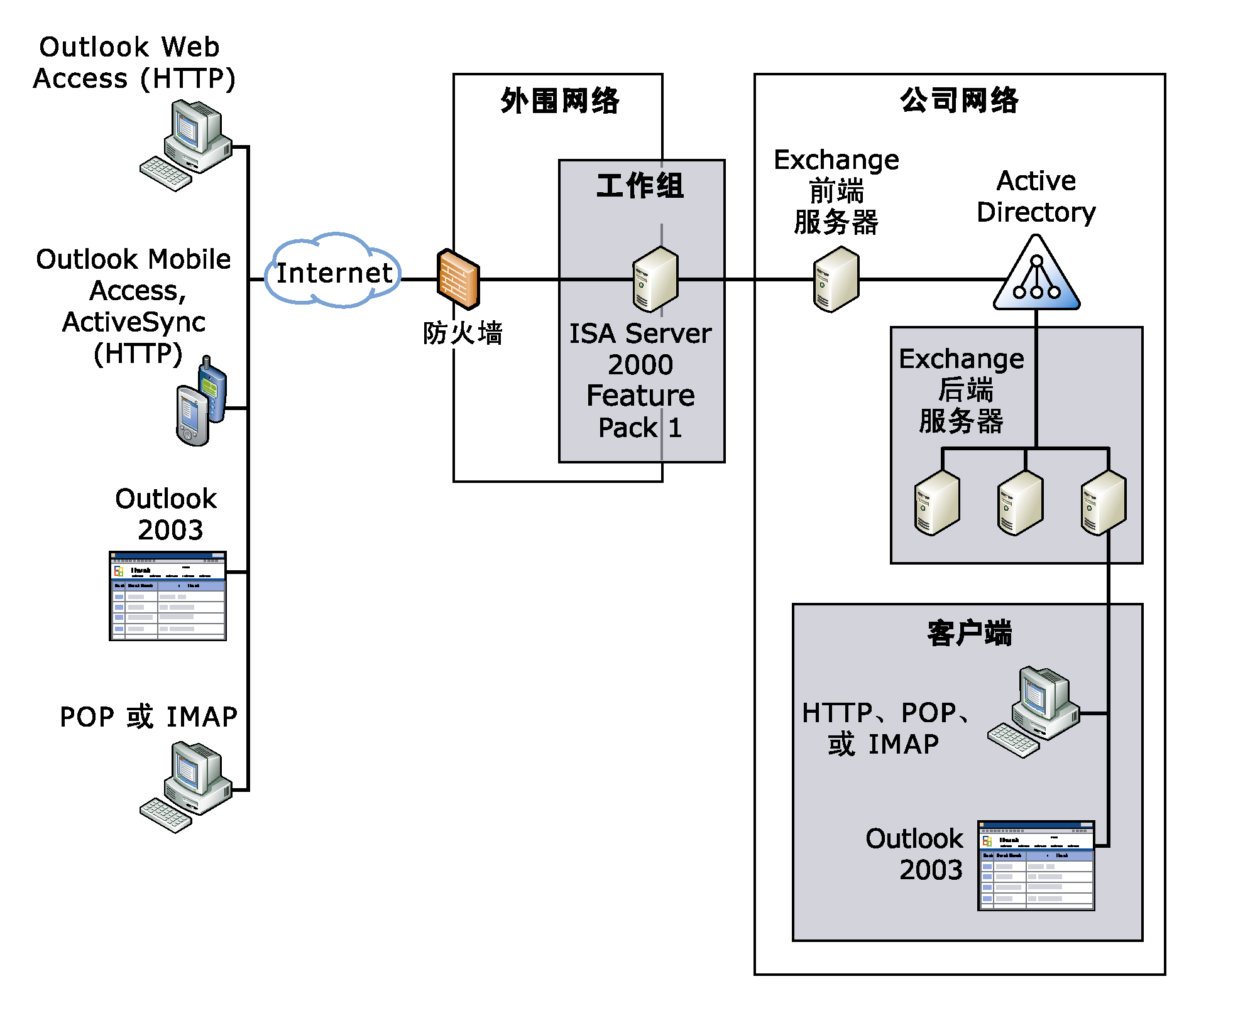
图 5.1 部署在 ISA Server 后面的 Exchange 2003

使用 ISA Server 作为外围网络中的高级防火墙来帮助保护邮件系统具有以下优点：
- ISA Server 不是域的成员；如果 ISA Server 出现问题，域将受到保护。
- 因为 ISA Server 不是域成员，不需要与域控制器或全局编录服务器通信，从而减少了在外围网络和内部公司网络之间开放的端口数。
- ISA Server 可以对从 Internet 发往 Exchange 服务器的通信进行预先身份验证，可帮助确保只有通过身份验证的通信才能进入公司网络。
- ISA Server 可以检测到某些恶意网络通信，并防止它的发生，例如，“拒绝服务”攻击和端口扫描。

使用 RPC over HTTP
Windows Server 2003 RPC over HTTP 功能使 Outlook 用户能够通过 Internet 连接到他们的 Exchange 服务器，即使有防火墙的介入。建议采用的部署策略是，使用带有 Feature Pack 1 的 ISA Server 2000 作为安全基础结构，或者，在外围网络内部署 ISA Server，然后在公司网络内部署 Exchange 前端服务器（充当 RPC 代理服务器）。另外一种选择是，将充当 RPC 代理服务器的 Exchange 2003 前端服务器放在外围网络中。
如果使用 ISA Server 作为反向代理服务器，则可以采用几种部署选项。有关安装 ISA Server 作为反向代理服务器与 Exchange 一起使用的详细信息，请参阅《Exchange Server 2003 部署指南》(http://go.microsoft.com/fwlink/?linkid=14576)。
在公司环境中部署 RPC over HTTP 时，基于 RPC 代理服务器所在的位置，有两个主要的部署选项可供选择：
- 选项 1（推荐）：在外围网络中部署 ISA Server，然后将 RPC 代理服务器（Exchange 前端服务器）放在公司网络内。
注意 如果使用 ISA Server 作为高级防火墙服务器，则有几个部署选项可供选择。有关如何安装 ISA Server作为高级防火墙服务器的信息，请参阅指南 Using Microsoft Exchange 2000 Front-End Servers (http://go.microsoft.com/fwlink/?LinkId=14575)（英文）。

- 选项 2：将充当 RPC 代理服务器的 Exchange 2003 前端服务器放在外围网络中。
下面各部分详细讨论了上述每个选项。

选项 1：外围网络中的 ISA Server
第一个选项是，在外围网络中使用 ISA Server，将 RPC 代理（前端）服务器放在公司网络中。这是建议采用的选项。通过在外围网络中使用 ISA Server 来路由 RPC over HTTP 请求，并将 Exchange 前端服务器放在公司网络中，只需打开内部防火墙上的端口 80 或端口 443，供 Outlook 2003 客户端与 Exchange 通信使用。此外，可以完全取消在 ISA Server 和公司网络之间的内部防火墙，因为带有 Feature Pack 1 的 ISA Server 可提供标准防火墙无法提供的附加安全功能。图 5.2 说明了此部署方案。

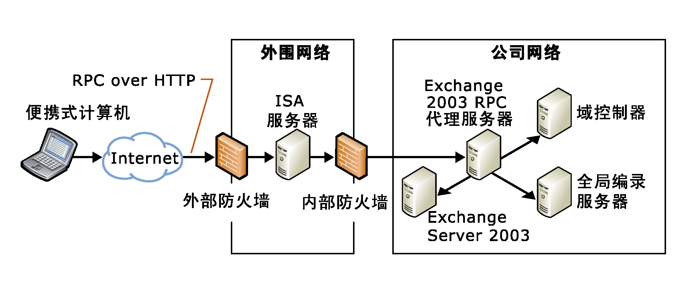
图 5.2 通过将 ISA Server 用作外围网络中的反向代理服务器来部署 RPC over HTTP

运行 ISA server 的服务器被放在外围网络中时，该服务器将负责把 RPC over HTTP 请求路由到充当 RPC 代理服务器的 Exchange 前端服务器。在此方案中，RPC 代理服务器使用指定的端口与其他使用 RPC over HTTP 的服务器通信。

选项 2：外围网络中的 RPC 代理服务器
可以将充当 RPC 代理服务器的 Exchange Server 2003 前端服务器放在外围网络内，尽管不建议采用这种做法。在此方案中，可以指定 RPC 代理服务器需要的有限数目的端口。图 5.3 说明了此部署方案。请注意，在下面的示例中，除了用于 RPC over HTTP 的端口外，Exchange 前端服务器仍然需要所有的标准端口才能与公司内部网络进行通信。

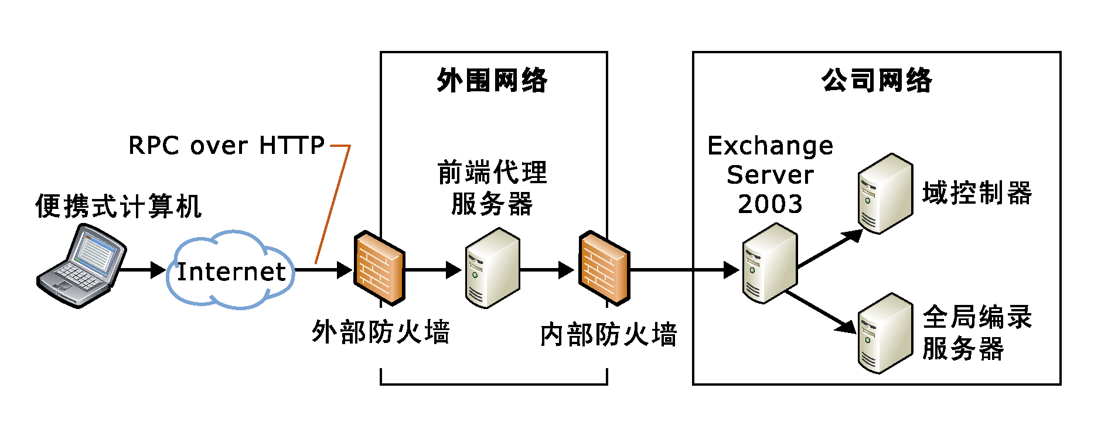
图 5.3 在外围网络中的 Exchange 前端服务器上部署 RPC over HTTP

有关如何配置 RPC over HTTP 部署选项 1 和 2 的详细信息，请参阅本章后面的“部署 RPC Over HTTP”部分。同样，在此方案中，RPC 代理服务器使用指定的端口与其他使用 RPC over HTTP 的服务器通信。

部署 RPC over HTTP
若要部署 RPC over HTTP，请执行下列操作：
- 将 Exchange 前端服务器配置为 RPC 代理服务器。
- 在 Exchange 前端服务器上的 Internet 信息服务 (IIS) 中配置 RPC 虚拟目录。
- 在与 RPC 代理服务器通信的 Exchange 2003 计算机上配置注册表，以便使用 Exchange 2003 所指定的端口进行 RPC over HTTP 通信。
- 打开内部防火墙上用于 RPC over HTTP 通信的指定端口，以及用于 Exchange 前端通信的标准端口。
- 为用户创建使用 RPC over HTTP 的配置文件。
完成这些步骤后，用户即可开始使用 RPC over HTTP 来访问 Exchange 前端服务器。
要使用 RPC over HTTP，必须在下列计算机上运行 Windows Server 2003：
- 要通过 RPC over HTTP 访问的所有 Exchange 2003 服务器。
- 充当 RPC 代理服务器的 Exchange 2003 前端服务器。
- 与配置为使用 RPC over HTTP 的 Outlook 2003 客户端及Exchange 2003 服务器通信的所有域控制器。
- 配置为使用 RPC over HTTP 的 Outlook 2003 客户端和 Exchange 2003 服务器所使用的全局编录服务器。
必须在 RPC 代理服务器使用的所有 Exchange 服务器上安装 Exchange 2003。此外，运行 Outlook 2003 的所有客户计算机还必须运行 Microsoft Windows XP Service Pack 1 (SP1) 或更高版本以及更新程序“Windows XP Patch:RPC Updates Needed for Exchange Server 2003 Beta”(http://go.microsoft.com/fwlink/?LinkId=16687)（英文）。
第 6 章

规划高可用性
本章将讨论用来帮助您设计出具有高可用性和高可靠性的邮件系统的概念和技术，包括存储技术、群集、服务器优化和客户端配置。
要设计一个可靠的、高度可用的邮件系统，需要最大程度地实现系统的容错能力。容错是指：当系统的一部分出现故障时，系统继续运行的能力。在具有容错能力的服务器组织中，预防措施可使发生灾难的可能性和灾难造成的影响降到最低程度。
为确保 Microsoft® Exchange Server 2003 组织具有容错能力，应该在基础结构中的不同层采取步骤。图 6.1 显示了不同的层，并总结了为最大程度实现容错而在每一层可以采取的措施。
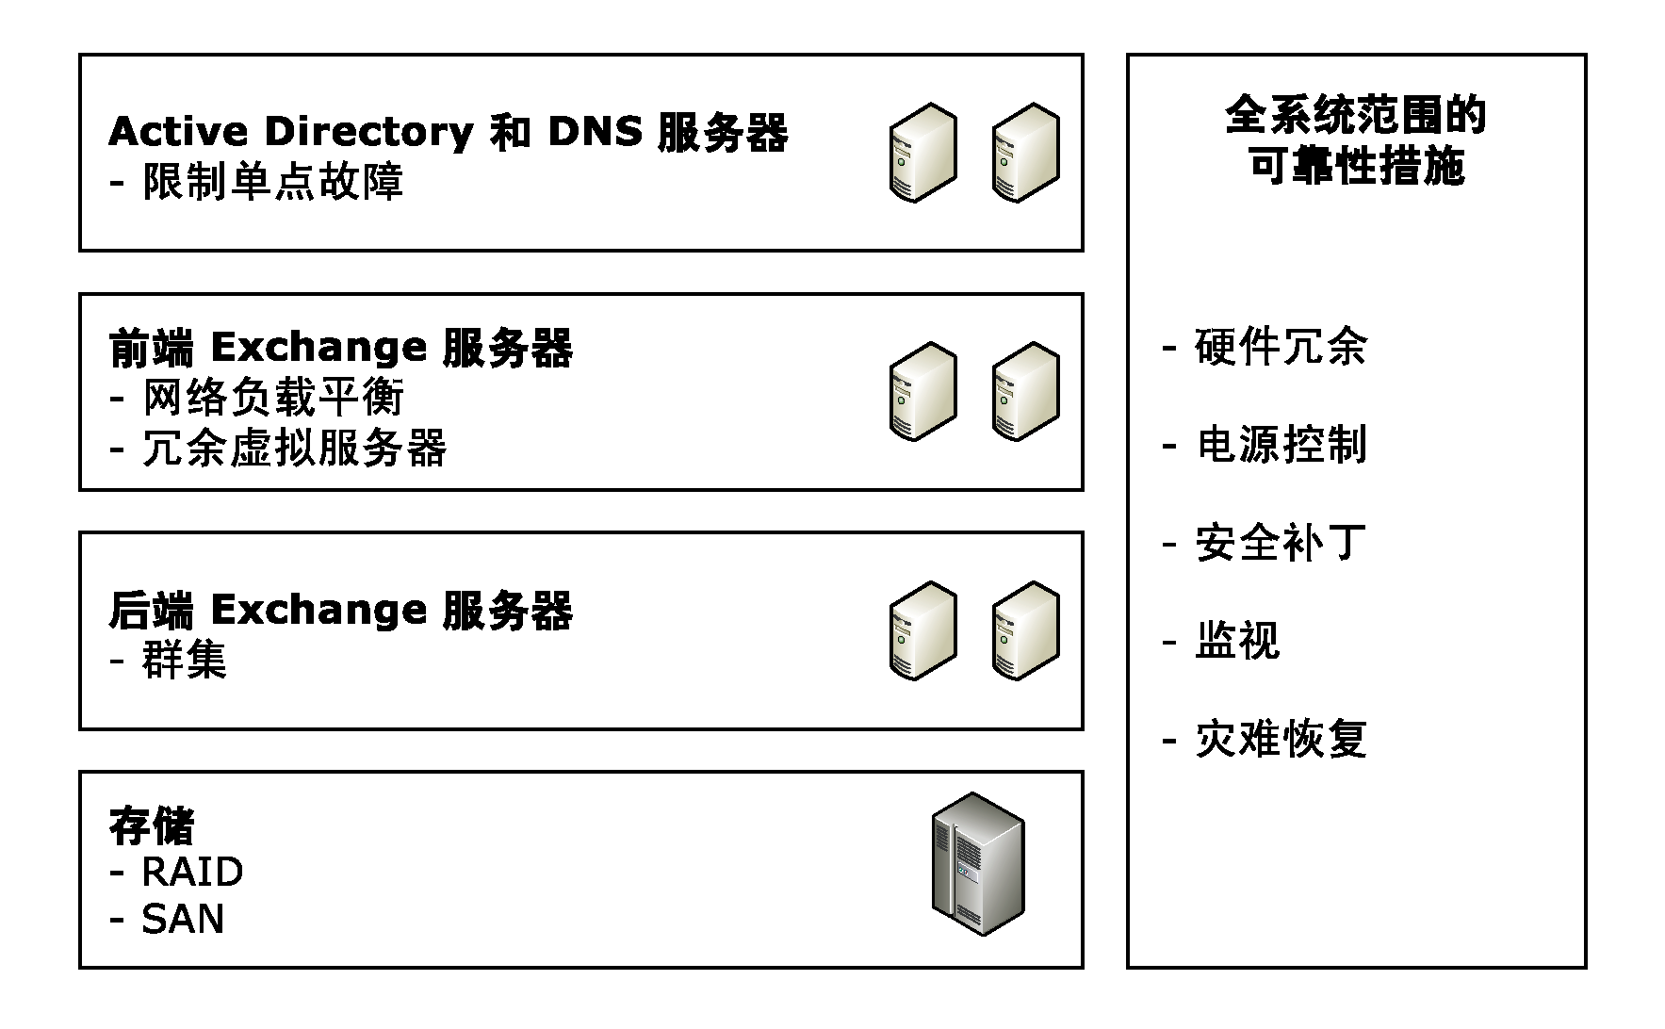
图 6.1 邮件系统的可靠性设计

本章后面的内容将讨论如何以各种方法在邮件系统基础结构的每一层，将容错能力设计到邮件系统之中。
- 全系统范围的可靠性措施：包括硬件冗余、电源控制和监视整个系统等措施。
- Microsoft Active Directory® 目录服务和 DNS 可用性：确保域控制器、全局编录服务器和 DNS 服务器不会发生故障。
- 前端服务器可用性：使用网络负载平衡和冗余虚拟服务器来提高可用性。
- 后端服务器和 Exchange 数据可用性：分隔 Exchange 文件，并使用服务器群集。
- Exchange 数据存储解决方案：使用独立磁盘冗余阵列 (RAID) 和存储区域网络技术来提高容错能力。

全系统范围的可靠性措施
可以使用多种设计方法使系统具有容错能力，这些方法不仅会对邮件系统有益，而且会对整个网络有益。后面各部分将讨论下列用来实现最大容错能力的方法：
- 硬件冗余
- 电源控制
- 安全补丁程序和防病毒措施
- 监控
- 灾难恢复计划

硬件冗余
采用可重复 Exchange 组织内的硬件的特殊服务器和存储硬件配置，从而最大限度地减少单点故障是非常重要的。通过在系统中采用重复性的硬件配置，一条数据输入/输出 (I/O) 路径或服务器的物理硬件组件（例如，计算机、网络和存储区域网络组件）在发生故障时就不会影响服务器的运行。
用于最大限度地减少单点故障的硬件取决于您希望哪些组件是冗余的。硬件供应商提供的某些最新产品已经在服务器或存储解决方案硬件中实现了冗余。有些硬件供应商甚至提供独特的硬件实现方式，例如，可以支持 Exchange 的备份和还原硬件。
除了要确保您的组织包含足够的备用硬件或专用硬件，您还可以最大限度地减小硬件故障或其他问题（例如，软件故障或安全问题）带来的影响，这需要您阅读这一部分的其他主题。
注意 除了提到的技术，有关与此类硬件相关的其他技术的详细信息不在本书讨论范围之内。有关通过设计硬件将单故障点控制在最少的详细信息，请搜索 Microsoft Exchange 网站 (http://go.microsoft.com/fwlink/?LinkId=21573)。

电源控制
对于包含关键任务数据的服务器，特别是在大型服务器部署中，使用不间断电源 (UPS) 和备用电池来提高 Exchange 组织的容错能力是必不可少的。UPS 和备用电池可防止电涌和短时断电对服务器和服务器所包含的数据所带来的损害。如果服务器所在的位置要求降温才能使硬件正常工作，请考虑让温度控制系统具有容错能力。（例如，每个冷却装置都有一个备用电池电源。）

安全补丁程序和防病毒措施
若要防止 Exchange 组织中的服务器发生可能导致停机的意外事故或故意事故，请采取下列预防措施：
- 确保服务器已运行最新的安全补丁程序。订阅 Microsoft 安全通知服务可以确保收到通过安全布告栏发布的有关 Microsoft 产品的即时通知。若订阅该服务，请访问产品安全通知网站 (http://go.microsoft.com/fwlink/?LinkId=12217)。
- 确保访问权限设置正确。
- 确保在放置服务器的物理环境中，不能通过身份验证的人无法访问这些服务器。
- 确保所有服务器都安装了适当的防病毒软件。确保该软件使用了最新的病毒签名文件。使用防病毒应用程序的自动更新功能，以确保病毒签名是最新的。
要点 文件级扫描程序与 Exchange 一起使用时会引起问题。如果要使用文件级扫描程序，请从扫描目标中排除 Exchange 目录。有关详细信息，请参阅 Microsoft 知识库文章 328841：“XADM: Exchange and Antivirus Software”(http://go.microsoft.com/fwlink/?linkid=3052&kbid=328841)（英文）。

监控
若要最大程度地实现系统的可靠性，需要能够不间断地管理和监控服务器和应用程序，并对它们进行故障排除。如果发生问题，要能做到反应迅速，以便尽可能快地恢复数据，使数据可用。Microsoft Operations Manager Exchange Management Pack 是一个可以与 Exchange 2000 一起使用的、全系统监控解决方案。有关 Microsoft Operations Manager 的详细信息，请参阅联机丛书 Monitoring Exchange 2000 with Microsoft Operations Manager 2000 (http://go.microsoft.com/fwlink/?LinkId=18177)（英文）。Microsoft Operations Manager Exchange Management Pack 随 Exchange 2003 一起提供。

灾难恢复计划
除了尽可能在物理基础结构方面采取措施来确保 Exchange 系统具有容错能力之外，还需要制定和实现计划周密的备份和恢复策略。有关制定灾难恢复计划的详细信息，请参阅联机丛书 Disaster Recovery for Microsoft Exchange 2000 Server (http://go.microsoft.com/fwlink/?linkid=18350)（英文）。虽然该书是针对 Exchange 2000 的，但其中的概念基本上也适用于 Exchange 2003。

Active Directory 和 DNS 服务器可用性
Exchange 极其依赖于 Active Directory 和域名系统 (DNS)。为此，应确保组织中的域控制器、全局编录服务器和 DNS 服务器受到很好的保护，以避免可能的故障。
在大多数部署方案中，请不要在充当 Microsoft Windows Server™ 2003 域控制器的计算机上运行 Exchange，而应当配置服务器使其作为独立的计算机来运行 Exchange 和 Microsoft Windows®，这样，如果一台计算机出现问题，另一台受到的影响可能会小些。而且，如果运行 Exchange 的服务器除了服务于 Exchange 客户端计算机以外，不必执行域控制器任务，则这些用户负载沉重的服务器的性能会有所提高。
此外，为了最大程度地确保 Active Directory 信息的安全，请将信息存储在多台域控制器上。如果一台服务器出现问题，应该至少有一台备份服务器仍然保留着 Active Directory 信息。

前端服务器可用性
在 Exchange 前端服务器上，请执行下列操作，以便在邮件系统中实现容错能力：
- 使用网络负载平衡
- 创建冗余虚拟服务器

使用网络负载平衡
在公司或主机托管环境中，您可能需要对前端服务器进行负载平衡。Windows 通过“网络负载平衡”提供负载平衡功能。
Windows 网络负载平衡的方法是，将两个或更多个服务器组成一个群集，使用单个 IP 地址的网络负载平衡群集。每个计算机用它自己唯一的 IP 地址和共享的 IP 地址接收通信数据。网络负载平衡群集的每个成员执行一种散列算法，根据传入客户端的 IP 地址、端口和其他信息，将该客户端映射到网络负载平衡群集的一个成员。当数据包到达时，所有服务器或主机都执行同样的散列算法，而输出是一个主机。然后，该主机对数据包做出响应。除非网络负载平衡群集中的主机数目发生变化，否则，映射不会更改。

创建冗余虚拟服务器
配置网络负载平衡时，要在作为网络负载平衡群集成员的所有前端服务器上配置相同的虚拟服务器。配置冗余虚拟服务器可促进负载平衡。此外，网络负载平衡群集中每个服务器的配置必须是相同的；否则，客户端可能因为被路由到不同的服务器而遇到不同的行为。

后端服务器和 Exchange 数据可用性
有几种推荐方法可最大程度地实现后端服务器上的 Exchange 数据的可用性。主要目标是，使用一种可实现更高容错能力和更简单的故障排除的方式，将 Exchange 应用程序数据和邮件数据分隔开。请按下列方法分隔 Exchange 应用程序数据和邮件数据：
- 使用服务器分区的最佳做法：将 Exchange 应用程序文件与 Exchange 数据分开。
- 存储事务日志文件和数据库文件：分别存储这些文件，以提高容错能力，并获得最佳恢复效果。
- 使用服务器群集：将后端服务器组成群集，以便最大程度地提高邮件系统的可用性。

服务器分区的最佳做法
要提高容错能力和提供更容易的排除故障能力，应对磁盘进行分区，以便使 Exchange 应用程序文件、Exchange 数据库文件和 Exchange 事务日志文件分别放在不同的卷上，从而提高性能并减少需要恢复的数据量。（有关存储事务日志文件和数据库文件的详细信息，请参阅本章后面的“存储事务日志文件和数据库文件”部分。）
如果采用上述建议对磁盘分区，那么，每组文件将得到不同的驱动器号。如果用各自的驱动器号代表每组文件，将有助于根据灾难恢复方法跟踪必须备份哪些分区。
表 6.1 说明了有六个磁盘（包括两个存储组，每个组包含四个数据库）的 Exchange 服务器可能采用的分区方案。因为您的 Exchange 服务器上的硬盘和存储组的数目可能不同于此示例，所以，请根据您自己的服务器配置的实际情况应用本例中的逻辑。在表 6.1 中，请注意，驱动器 E、F、G 和 H 可能指向外部存储设备。

表 6.1 Exchange 硬盘分区方案
磁盘 | 驱动器配置
硬盘 1 | 驱动器 C (NTFS) - Windows 操作系统文件和交换文件。
硬盘 2 | 驱动器 D (NTFS) - Exchange 文件和其他服务器应用程序（例如，防病毒软件和资源工具包）。
硬盘 3 | 驱动器 E (NTFS) - 存储组 1 的事务日志文件。
硬盘 4 | 驱动器 F (NTFS) - 存储组 1 的数据库文件。
硬盘 5 | 驱动器 G (NTFS) - 存储组 2 的事务日志文件。
硬盘 6 | 驱动器 H (NTFS) - 存储组 2 的数据库文件。

无论您的 Exchange 数据库文件存储在服务器上，还是使用诸如存储区域网络这样的高级存储解决方案，都可以采用此部分提供的分区建议。除了分区，还应该采用诸如磁盘镜像 (RAID-1) 和具有奇偶校验的磁盘条带化（RAID-5 或 RAID-6）这样的技术。有关这些技术的详细信息，请参阅本章后面的“Exchange 数据存储解决方案”。

存储事务日志文件和数据库文件
在前面部分已经讨论过，为了在发生硬盘故障的时候提供容错能力，应该将 Exchange 事务日志文件和数据库文件分开存储在不同的物理硬盘上。而且，如果将这些日志文件和数据库文件放在不同的硬盘上，可以在很大程度上提高硬盘 I/O 性能。
注意 您可以跟踪对存储组内的每个数据库所执行的操作，因为每个存储组都有自己的一组事务日志文件。事务日志文件用于维护对数据库执行的每个操作的序列化记录。直到对存储组中的所有数据库执行常规备份或增量备份之后，才会删除事务日志文件。

如果包含 Exchange 数据库的硬盘发生损坏，可以更换损坏的硬盘，然后还原最近的数据库备份。还原数据库后，备份后发生的所有事务的自动日志文件重放可将所记录的事务从日志文件转移到磁盘上的数据库。此过程可能会涉及“硬恢复”和“软恢复”过程。硬恢复是指从联机备份还原数据库后从磁带重放事务日志文件的过程。硬恢复之后，如果 Exchange 确定服务器上还有要重放的其他日志文件，软恢复过程就会将这些其他日志文件还原到所还原的数据库中。
如果丢失了包含事务日志文件的硬盘，但没有丢失包含数据库的硬盘，就不必从备份还原任何 Exchange 数据。不过，丢失包含事务日志文件的硬盘比丢失包含数据库的硬盘要更危险，因为无法重放已记录到日志文件、但没有记录到硬盘上物理数据库文件的那些事务。这样就增加了丢失那些没有在日志文件或最近的备份中保存的数据的可能性。当数据库断开连接时，内存中的事务将写到硬盘上的数据库中，以使数据库保持最新状态（也称为“异常关闭”）。要将这些数据库还原到一致状态而不丢失日志文件，必须使用 ESEUTIL 进行修复。要恢复丢失的事务日志文件，首先应将不一致的数据库文件（*.EDB 和 *.STM 文件对）复制到安全位置。然后从备份还原数据库，并尽可能多地重放可用的事务日志。接下来，修复不一致的数据库，以便将数据库恢复到可装入状态，然后在恢复存储组中或备用目录林恢复服务器上装入该数据库。最后，使用 ExMerge.exe 从不一致的数据库恢复更改，并将更改移到还原的数据库。
要点 如果将 Exchange 数据库和事务日志文件放在同一个物理硬盘上，并且该硬盘发生了故障，则只能恢复那些一直到最近一次备份时都存在的数据。

如果将每个 Exchange 存储组放在不同的硬盘上，就可以最大程度地减少恢复硬盘故障所用的时间。如果只有一个磁盘发生故障，并且已经将每个存储组放在不同的物理硬盘上，则只需要还原一直在故障磁盘上的存储组。

磁盘碎片整理
磁盘碎片整理的过程包含重新安排服务器硬盘上的数据，使文件更加连续，从而可以更有效地读取。对硬盘进行碎片整理有助于提高磁盘性能，确保 Exchange 组织中的服务器平稳有效地运行。
因为磁盘碎片可导致性能问题，所以要定期运行磁盘碎片整理软件（例如“磁盘碎片整理程序”），或者在服务器性能下降到正常级别以下时运行。由于备份碎片化程度很严重的文件系统需要更多地读磁盘，所以，请确保您最近已经对磁盘进行了碎片整理。
Exchange 数据库也需要碎片整理。默认情况下，每天都要对 Exchange 数据库进行联机碎片整理。您可以使用 ESEUTIL 进行脱机碎片整理，此时，需要使数据库脱机。通常，建议只有在没有大量用户使用运行 Exchange 2003 的服务器时才对 Exchange 数据库进行脱机碎片整理。由于脱机碎片整理完全改变了数据库页，您应该在脱机碎片整理后立即为 Exchange 2000 数据库创建新的备份。有关联机和脱机碎片整理的详细信息，请参阅技术文章 Disaster Recovery for Microsoft Exchange 2000 Server (http://go.microsoft.com/fwlink/?linkid=18350)（英文）中的“联机和脱机碎片整理”。

硬盘空间考虑因素
请确保硬盘有足够的容量供运行 Exchange 的服务器使用。硬盘上应该有足够的空间来存储数据库和日志文件。
您的备份可能因为过大而无法还原到原来的位置。例如，每周进行一次常规备份，再加上六天的差异备份，因此，还原时需要的磁盘空间可能会超过服务器的可用空间。还原时所需要的磁盘空间是否超过可用空间，取决于一周的时间内会生成多少日志文件。例如，除了数据库需要的空间，生成 2,000 个日志文件的服务器还需要 10 GB 的日志文件空间。
每天进行常规备份可减少还原 Exchange 数据库所需的空间量。之所以所需空间会减少，是因为常规备份会删除截止到您进行备份为止的事务日志文件。因此，如果需要还原 Exchange 数据库，请每天进行常规备份，以确保不必还原一天以上的日志文件。
另外，永远不要使数据库驱动器（包含 .edb 和 .stm 文件的硬盘）的已用空间量超过一半。虽然已用空间量只达到一半的数据库驱动器会有一些磁盘空间没有使用，但从长远的角度来看，这样可以减少服务器停机时间，原因如下：
- 还原数据库的速度比已满的驱动器更快（尤其在文件系统有很多碎片的情况下）。
- 可以在同一个物理磁盘上执行脱机碎片整理，而不必将数据库复制到维护服务器上（此任务所用的时间大大超过了将数据库文件复制到同一个物理硬盘上的临时目录所用的时间）。
- 可以在还原数据库文件之前，将其副本备份到同一个物理磁盘上。通过这种方法，如果还原过程发生问题（例如，现有备份有错误），就可以尝试修复该数据库。由于这个原因，建议您在还原数据库之前，移动或复制当前数据库和日志文件。
注意 如果平均来看，数据库很大，那么在将最新数据库复制到不同的物理磁盘驱动器或另一个服务器时有可能会增加几个小时的停机时间。但是，如果同一个物理驱动器上有足够的本地磁盘空间，则可以在进行还原之前使用命令符界面或 Windows 资源管理器将最新的数据库文件移动到另一个文件夹。

使用服务器群集
Microsoft Cluster Server Cluster 服务是一项 Windows Server 功能，管理员可以使用它实现服务器资源的持续可用。
在规划和部署 Exchange 2003 群集之前，您必须熟悉群集服务的概念。包括 Windows Server 2003 帮助、Microsoft Windows Server 2003 资源工具包和诸如 Microsoft Developer Network (MSDN®) 这样的网站在内的许多资源都提供了 Windows Server 2003 群集概念的信息。在本文档的结尾部分，还列出了其他资源信息。

群集的优点
创建 Exchange 群集将实现高级别的可用性，这样，在发生故障时仍然可以使关键任务应用程序继续运行。
在信息技术行业，形容最高可靠性的一个常见术语是“五个九”，意思是，服务器在 99.999% 的时间处于正常运行状态，也就是说，一年中只有 5 分钟的停机时间。不过，大多数企业没有如此严格的正常运行时间需求。
对大多数使用情况来说，99.99% 的正常运行时间足够了，因为这个百分比相当于每年有不到一小时的停机时间。Aberdeen Group, Inc. 发现，在根据环境对服务器进行完全优化之前，以及在 IT 工作人员拥有使用新操作系统的经验之前，刚刚完成部署的 Windows Server 就已经能够提供 99.95% 的正常运行时间。
建立 Exchange 服务器群集可充分利用 Windows 的可靠性，这样，您就可以建立高度可用的 Exchange 群集。若要阅读 Aberdeen Group, Inc. 的报告并查找有关 Windows 可靠性的更多信息，请访问 Windows 网站 http://go.microsoft.com/fwlink/?LinkId=9066。
接下来的部分将讨论 Exchange 群集的可靠性。

Exchange 2003 群集功能
Exchange 2003 在群集方面提供了许多改进。例如，Exchange 2003 最多可支持八个节点，并新增了增强安全性的功能。Exchange 2003 的 Exchange 群集性能也得到提高。特别是，服务器故障转移到新节点所用的时间减少了。
以下是与 Exchange 2003 的 Exchange 群集有关的一些重要更新：
- 支持多达八个节点的群集：使用 Windows Server 2003 企业版或 Windows Server 2003 Datacenter 时，Exchange 可支持多达八个节点的主动/被动群集。
- 支持卷装入点：使用 Windows Server 2003 企业版或 Windows Server 2003 Datacenter 时，Exchange 支持使用卷装入点。
- 提高故障转移性能：Exchange 减少了服务器故障转移到新节点所用的时间，从而提高了群集性能。
- 提高安全性：Exchange 群集服务器变得更为安全。例如，Exchange 2003 更改了权限模型，默认情况下会启用 Kerberos 身份验证协议。
- 改进先决条件检查：Exchange 执行更多的先决条件检查，以帮助确保正确部署和配置群集服务器。
接下来的部分将详细讨论其中的一些功能。有关 Exchange 群集的详细信息，请参阅可从 Exchange Server 2003 技术文档库 (http://go.microsoft.com/fwlink/?LinkId=21277) 获得的下列资源：
- 有关部署的信息，请参阅《Exchange Server 2003 部署指南》(http://go.microsoft.com/fwlink/?LinkId=21768) 中的“在群集中部署 Exchange 2003”。
- 有关管理的信息，请参阅《Exchange Server 2003 管理指南》(http://go.microsoft.com/fwlink/?LinkId=21769) 中的“管理 Exchange 服务器群集”。
注意 将 Windows Server 2003 操作系统与 Exchange 2003 一起使用时，可以实现本部分讨论的一些群集改进功能。有关在 Exchange 2003 群集中的各个服务器上使用 Windows Server 2003 的其他优点，请参阅技术文章 Technical Overview of Windows Server 2003 Clustering Services (http://go.microsoft.com/fwlink/?LinkId=16303)（英文）。

支持多达八个节点的群集
Exchange 2003 增强了群集功能，现在可以支持八个节点的 Exchange 群集。只有运行 Windows Server 2003 企业版或 Windows Server 2003 Datacenter 时，才支持八个节点的群集。对具有三个或更多节点的群集的另一个要求是，至少有一个节点必须是被动的。
注意 所有有关 Exchange 2003 群集的建议都是针对主动/被动群集配置提出的。只能在两个节点上支持主动/主动群集。

支持卷装入点
现在，如果具有四个或更多节点的群集中的节点运行的是 Windows Server 2003 企业版或 Datacenter 版，则共享磁盘上支持卷装入点。卷装入点是固定地指向指定磁盘卷的目录。（例如，可以将 C:\Data 配置为指向某个磁盘卷。）使用装入点，就无需将每个磁盘卷与一个驱动器号关联，因此超越了 26 个驱动器号的限制。
有关装入驱动器以及如何创建装入驱动器的详细信息，请参阅 Windows Server 2003 文档。

提高故障转移性能
对于 Exchange 2003 中的群集，一个节点故障转移到另一个节点所用的时间减少了，因此提高了总体性能。接下来的部分介绍故障转移时间的改进。

改进 Exchange 服务的相关性层次结构
为了减少服务器故障转移所需的时间，Exchange 2003 改进了 Exchange 服务的相关性层次结构。具体地说，就是以前依赖 Microsoft Exchange Information Store 服务的 Exchange 协议服务现在转而依赖 Microsoft Exchange System Attendant 服务（图 6.2 和 6.3）。
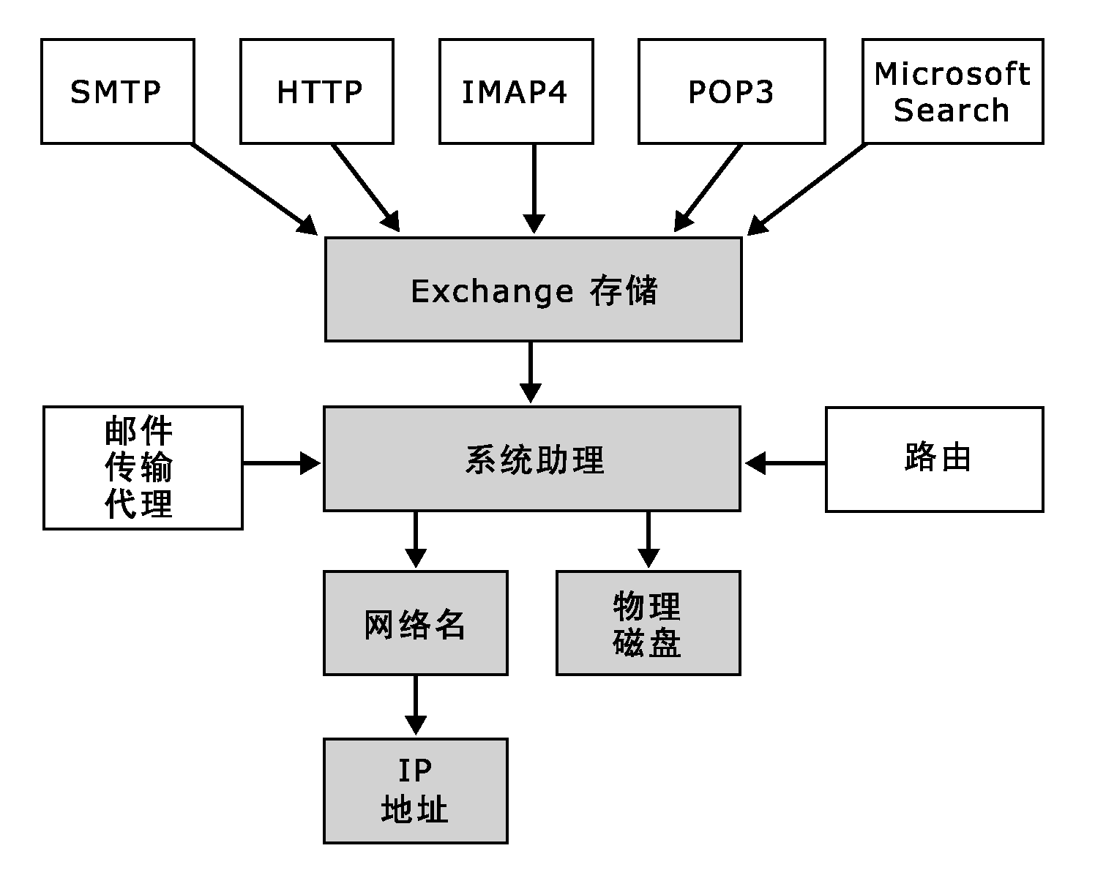
图 6.2 Exchange 2000 中的 Exchange 相关性层次结构
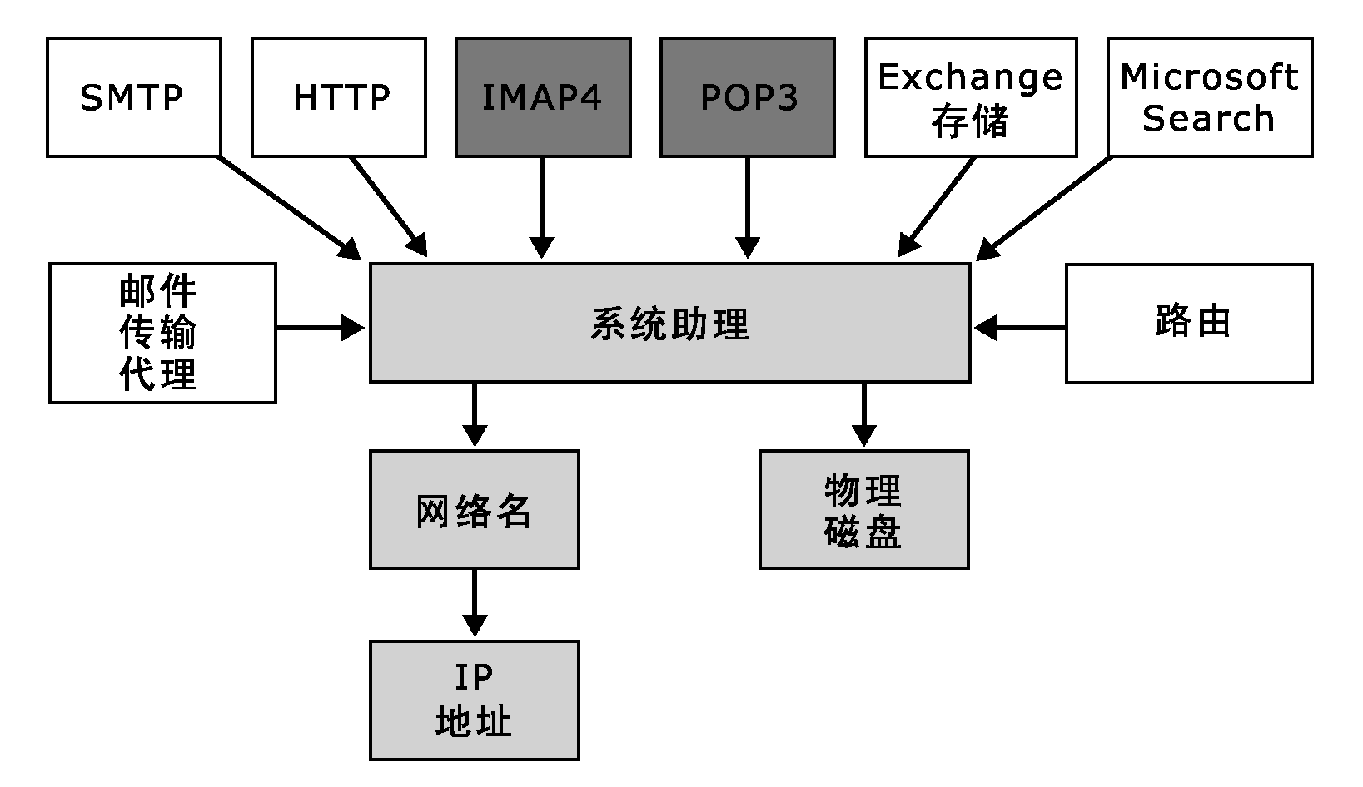
图 6.3 Exchange 2003 中的 Exchange 相关性层次结构

注意 在 Exchange 2003 中，创建新的 Exchange 虚拟服务器时，不会自动创建 Internet 邮件访问协议版本 4rev1 (IMAP4) 和邮局协议版本 3 (POP3) 资源。

如果发生故障转移，这种改进的层次结构将允许 Exchange 邮箱存储、公用文件夹存储和 Exchange 协议服务同时启动。结果，所有 Exchange 资源（系统助理服务除外）现在可以同时启动和停止，因此缩短了故障转移时间。此外，如果 Exchange 存储停止了，它不再依赖于其他服务即可重新启动。
另一优点是，可减少由于 Exchange 虚拟服务器故障转移而导致的停机时间。这样可以节省几分钟的停机时间。

改进对可用节点的检测
在 Windows Server 2003 上运行 Exchange 2003 时，群集服务会自动检测空闲的节点。Exchange 故障转移到空闲节点所用的总时间减少。因此，无论是计划的故障转移还是非计划的故障转移，都减少了停机时间。

提高安全性
Exchange 2003 群集包括下列安全功能：
- 群集权限模型发生更改
- 默认情况下，在 Exchange 虚拟服务器上启用 Kerberos
- 支持从前端服务器到群集的后端服务器使用 Internet 协议安全 (IPSec)
- 默认情况下，创建 Exchange 虚拟服务器时不添加 IMAP4 和 POP3 资源
接下来的部分将详细讨论上述每项功能。

群集权限模型更改
在 Exchange 2003 中，修改了创建、删除或修改 Exchange 虚拟服务器所需的权限。理解这些修改的最佳方法是将 Exchange 2000 权限模型与新的 Exchange 2003 权限模型进行比较。
注意 在下面的部分中，术语“群集管理员”指的是管理组织的 Exchange 群集的人员。

Exchange 2000 权限模型
对于创建、删除或修改 Exchange 虚拟服务器的 Exchange 2000 群集管理员来说，群集管理员的帐户和群集服务帐户需要下列权限：
- 如果 Exchange 虚拟服务器是组织的第一个 Exchange 虚拟服务器，则必须在组织级别具有 Exchange 管理员（完全控制）权限。
- 如果 Exchange 虚拟服务器不是组织的第一个 Exchange 虚拟服务器，则必须在管理组级别具有 Exchange 管理员（完全控制）权限。

Exchange 2003 权限模型
Exchange 2003 对权限模型进行了修改。Windows 群集服务帐户不再需要 Exchange 特定的权限。这意味着 Windows 群集服务帐户不再需要将 Exchange 管理员（完全控制）角色应用到其自身（无论是在 Exchange 组织级别还是管理组级别）。目录林中 Windows 群集服务帐户的默认权限足以使其在 Exchange 中发挥作用。
当使用 Exchange 2000 时，群集管理员要求下列权限：
- 如果 Exchange 虚拟服务器是组织中的第一台虚拟服务器，则群集管理员必须是在组织级别应用了 Exchange 管理员（完全控制）角色的组的成员。
- 如果 Exchange 虚拟服务器不是组织中的第一台虚拟服务器，则群集管理员所使用的帐户必须是在管理组级别应用了 Exchange 管理员（完全控制）角色的组的成员。
但是，这取决于 Exchange 组织运行的模式（纯模式或混合模式）和拓扑结构的配置，此外，群集管理员还必须具有下列附加权限：
- 当您的 Exchange 组织处于纯模式下时，如果 Exchange 虚拟服务器位于跨多个管理组的路由组中，则群集管理员必须是对于路由组所跨越的所有管理组，均在管理组级别应用了 Exchange 管理员（完全控制）角色的组的成员。例如，如果 Exchange 虚拟服务器位于跨越第一个管理组和第二个管理组的路由组中，则群集管理员使用的帐户必须是同时对第一个管理组和第二个管理组都拥有 Exchange 管理员（完全控制）角色的组的成员。
注意 以纯模式运行的 Exchange 组织中的路由组可以跨多个管理组。而以混合模式运行的 Exchange 组织中的路由组则无法跨越多个管理组。
- 在诸如父域/子域这样的拓扑中（其中，群集服务器是子域中的第一个 Exchange 服务器），必须在组织级别具有 Exchange 管理员权限，才能指定子域中负责收件人更新服务的服务器。

默认情况下，在 Exchange 虚拟服务器上启用 Kerberos
Kerberos 是 Windows 2000 Server 中的身份验证协议，后来它提供相互身份验证。不过，在 Windows 2000 Server Service Pack 3 (SP3) 之前，Windows 群集服务不支持启用了 Kerberos 的群集组。由于这个原因，早期的身份验证协议 NTLM 是群集中的 Exchange 服务器的默认身份验证协议。
因为在 Windows 2000 SP3 或更高版本上，或者在 Windows Server 2003 和 Exchange 2003 上，Windows 群集服务支持 Kerberos，所以，默认情况下在运行 Windows Server 2003 或 Windows 2000 SP3 的服务器上创建 Exchange 虚拟服务器时将启用 Kerberos。

支持从前端服务器到群集的后端服务器使用 IPSec
如果前端群集服务器和后端群集服务器之间需要安全通道，可以使用 Internet 协议安全 (IPSec)。当前端服务器和后端服务器都是在 Windows Server 2003 上运行的 Exchange 2003 时，将完全支持此配置。

默认情况下不添加 IMAP4 和 POP3 资源
为了提高安全性，创建 Exchange 虚拟服务器时不再创建 IMAP4 和 POP3 协议资源。有关启用 IMAP4 或 POP3 的详细信息，请参阅《Exchange Server 2003 管理指南》(http://go.microsoft.com/fwlink/?linkid=14576) 中的第 8 章“管理 Exchange 群集”。

检查群集先决条件
要确保群集满足某些 Exchange 要求，与早期版本的 Exchange 相比，Exchange 2003 将对群集执行更多的先决条件检查。例如，要确保 Exchange 正确安装在群集节点上，Exchange 2003 将对群集节点执行更多的预安装检查。同样，要确保正确配置 Exchange 虚拟服务器，在创建和删除 Exchange 虚拟服务器时 Exchange 2003 将对群集执行更多检查。

理解 Exchange 2003 群集
Windows 中的群集功能有助于诸如 Exchange 这样的服务器应用程序获得可伸缩性和高可用性。群集由单独计算机（也称为节点）组成，这些计算机在群集服务中作为一个整体发挥作用。这些计算机充当了网络服务提供者，或者充当了保留计算机，就是说，当另一个节点遇到问题时接管该节点的服务器操作。群集可提供容错能力和可靠性。而且，根据您如何配置群集，群集可简化单个服务器的灾难恢复过程。
在群集环境中，Exchange 作为虚拟服务器运行（而不是独立的服务器），因为群集中的任何节点都可以取得对虚拟服务器的控制。如果运行 Exchange 虚拟服务器的节点遇到问题，在另一个节点控制损坏的节点之前，Exchange 虚拟服务器会在短时间内处于脱机状态。
Exchange 群集可以使用主动/被动配置或主动/主动配置，不过，建议最好采用主动/被动配置。
此部分将讨论 Exchange 2003 群集的以下方面：
- Windows 群集
- Exchange 虚拟服务器
- 仲裁磁盘资源
- 群集配置
- Windows 和 Exchange 版本要求
- 两个节点的群集拓扑的示例
- 理解故障转移
- IP 地址和网络名

Windows 群集
若要创建 Exchange 2003 群集，必须使用 Windows 群集。Windows 群集是 Windows Server 2003 企业版和 Windows Server 2003 Datacenter 版的一项功能。Windows 群集服务是负责控制 Windows 群集的所有方面的基本软件组件。当 Exchange 2003 安装程序在 Windows Server 2003 群集的一个节点上运行时，将自动安装 Exchange 的群集识别版本。Exchange 2003 使用下列 Windows 群集功能：
- 无共享的体系结构：尽管其他 Windows 应用程序可以选择使用共享磁盘体系结构还是无共享体系结构，但 Exchange 2003 后端群集要求使用无共享的体系结构。在无共享的体系结构中，尽管群集中的所有节点都可访问共享数据，但无法同时访问。例如，如果某个物理磁盘资源被分配给两个节点组成的群集的节点 1，除非节点 1 脱机、发生故障或者以手动方式将磁盘资源移到节点 2，否则节点 2 不能访问该磁盘资源。
- 资源 DLL：Windows 通过使用资源 DLL 与群集中的资源通信。Exchange 2003 提供了自己的自定义资源 DLL（名为 Exres.dll）与群集服务通信。群集服务和 Exchange 2003 之间的通信被自定义为提供所有 Windows 群集功能。
- 组：Exchange 2003 使用 Windows 群集组将 Exchange 虚拟服务器包含在一个群集中。群集中的 Exchange 虚拟服务器是包含诸如 IP 地址和 Exchange 2003 系统助理等群集资源的 Windows 群集组。
- 资源：Exchange 虚拟服务器包括 Windows 群集服务资源，例如，IP 地址资源、网络名资源和物理磁盘资源。此外，Exchange 虚拟服务器还包括它们自己的 Exchange 特定资源。将系统助理实例资源（与 Exchange 具体相关的资源）添加到 Windows 群集组后，Exchange 会自动创建其他与 Exchange 相关的基本资源，例如，HTTP 虚拟服务器实例、信息存储实例和 MS 搜索实例。

Exchange 虚拟服务器
要创建 Exchange 2003 群集，首先要创建一个 Windows Server 2003 群集组，然后再向其中添加特定资源。Exchange 2003 群集将创建被称为 Exchange 虚拟服务器的逻辑服务器。与运行 Exchange 2003 的独立（非群集）计算机不同，Exchange 虚拟服务器是一个群集组，它可以在当前运行 Exchange 虚拟服务器的服务器发生故障时进行故障转移。如果群集中的某个计算机发生故障，群集中的其余节点之一将接管发生故障的 Exchange 虚拟服务器，然后客户端可使用同一个 Exchange 服务器名来访问该服务器。
Exchange 虚拟服务器是一个群集组，它至少需要下列资源：
- 静态 IP 地址。
- 网络名。
- 供共享存储使用的一个或多个物理磁盘。
- Exchange 2003 Server 系统助理资源。（系统助理资源安装其他必需的 Exchange 资源。）
图 6.4 显示了 Exchange 2003 群集的资源和资源相关性。

图 6.4 Exchange 2003 资源和依存关系
注意 在 Exchange 2003 中，创建新的 Exchange 虚拟服务器时不会自动创建 IMAP4 和 POP3 资源。有关 IMAP4 和 POP3 资源的详细信息，请参阅《Exchange Server 2003 管理指南》(http://go.microsoft.com/fwlink/?linkid=14576) 中的第 8 章“管理 Exchange 群集”。
客户端计算机连接到 Exchange 虚拟服务器的方式与连接到运行 Exchange 2003 的独立计算机的方式是一样的。Windows Server 2003 提供与 Exchange 虚拟服务器关联的 IP 地址资源、网络名资源和磁盘资源；Exchange 2003 提供系统助理资源和其他必需的资源。创建系统助理资源时，将安装其他所有必需的和相关的资源。
表 6.2 说明了 Exchange 2003 组件和它们的相关性。
表 6.2 Exchange Server 2003 群集资源描述和相关性
组件 | 描述 | 相关性
系统助理 | 系统助理是 Exchange 虚拟服务器中控制所有资源的创建和删除的基本资源。 | 网络名资源和共享的磁盘资源。
Exchange 存储 | 为 Exchange Server 提供邮箱和公用文件夹。 | 系统助理
SMTP | 处理电子邮件的中继和传递。 | 系统助理
IMAP4* | 帮助 IMAP4 客户端访问电子邮件的可选组件。 | 系统助理
POP3* | 帮助 POP3 客户端访问电子邮件的可选组件。 | 系统助理
HTTP | 通过 HTTP（如 Microsoft Office Outlook® Web Access for Exchange 2003）提供对 Exchange 邮箱和公用文件夹的访问权限。 | 系统助理
Exchange MS 搜索  实例 | 提供对 Exchange 虚拟服务器的内容索引。 | 系统助理
邮件传输代理 (MTA) | 每个群集只能有一个 MTA。MTA 是在第一个 Exchange 虚拟服务器上创建的。所有其他的 Exchange 虚拟服务器都依赖此 MTA。MTA 负责与 X.400 系统的通信以及与 Exchange 5.5 的互操作。 | 系统助理
路由服务 | 建立链路状态表。 | 系统助理

注意 群集中仅有一个 Exchange 虚拟服务器具有 MTA 资源。每个 Exchange 虚拟服务器中都有其他所有 Exchange 资源。

* 在 Exchange 2003 中，在创建新的 Exchange 虚拟服务器时，不会自动创建 IMAP4 和 POP3 资源。有关 IMAP4 和 POP3 资源的详细信息，请参阅《Exchange Server 2003 管理指南》(http://go.microsoft.com/fwlink/?linkid=14576) 中的第 8 章“管理 Exchange 群集”。
Exchange 2003 群集不支持下列 Windows 和 Exchange 2000 组件：
- Active Directory 连接器 (ADC)
- Exchange 2003 日历连接器
- Exchange - Lotus Notes 连接器
- Exchange - Novell GroupWise 连接器
- Microsoft Exchange Event 服务
- 站点复制服务 (SRS)
- 网络新闻传输协议 (NNTP)
注意 Exchange 2003 群集不支持 NNTP，但 NNTP 服务（Windows Server 2003 Internet 信息服务 (IIS) 组件的子组件）仍然是在群集中安装 Exchange 2003 的必需先决条件。在群集中安装 Exchange 2003 后，NNTP 服务不工作。

仲裁磁盘资源
群集中最重要的磁盘是被指定为仲裁磁盘资源的磁盘。仲裁磁盘资源维护仲裁日志中的配置数据、群集数据库检查点和资源检查点。仲裁磁盘资源还提供跨系统故障的永久性物理存储。由于群集配置保存在仲裁磁盘资源上，因此，群集中的所有节点都必须能够与拥有该仲裁磁盘资源的节点通信。
图 6.5 显示了两个节点的群集中的仲裁磁盘资源。

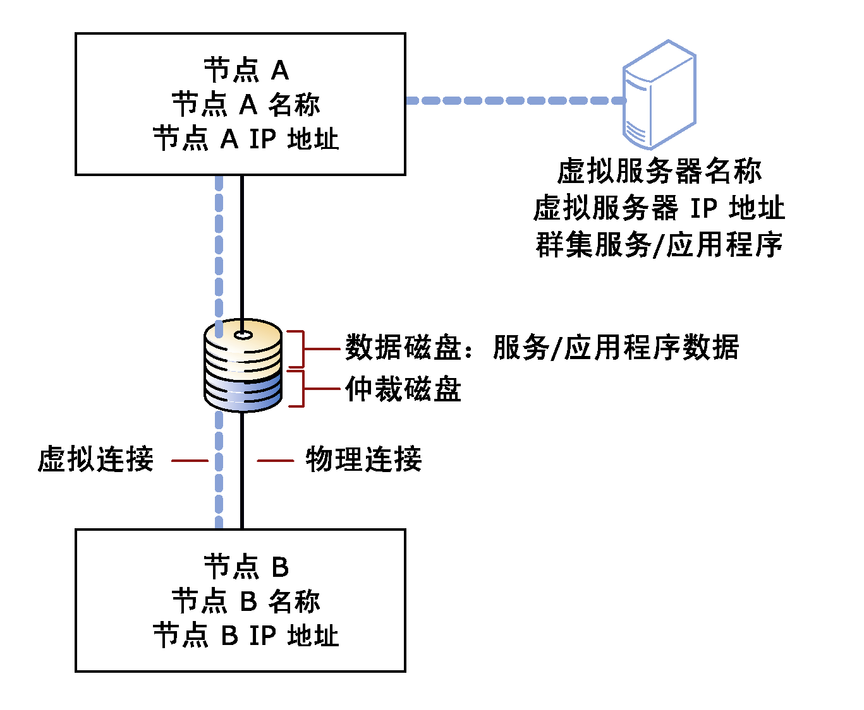
图 6.5 两个节点的群集中的仲裁磁盘资源

创建群集时，或者群集中的节点之间的网络通信失败时，仲裁磁盘资源可防止节点形成多个群集。要形成群集，节点必须发起仲裁并获得仲裁磁盘资源的所有权。例如，如果一个节点在发现过程中无法检测到群集，该节点就会尝试通过控制仲裁磁盘资源来形成自己的群集。但是，如果该节点未能成功获得仲裁磁盘资源的控制权，就不能形成群集。
仲裁磁盘资源以恢复日志和注册表检查点文件的形式存储群集配置数据库的最新版本。这些文件包含群集配置和每个节点的状态数据。当节点加入群集或形成群集时，群集服务就会更新该节点的各个配置数据库副本。当节点加入现有的群集时，群集服务将从其他活动节点检索配置数据。
群集服务使用仲裁磁盘资源恢复日志来实现下列目标：
- 确保只有一组活动的通信节点可以作为群集工作。
- 使节点只有在获得对仲裁磁盘资源的控制权的时候才能形成群集。
- 只有节点可与控制仲裁资源的节点通信时，才允许该节点加入现有群集或留在现有群集中。
注意 应该为 Exchange 虚拟服务器创建新的群集组，不要在拥有仲裁磁盘资源的群集组中创建 Exchange 虚拟服务器。

群集配置
利用群集过程，可以将一组独立的服务器作为单个系统来管理。群集中的每个服务器都有各自的内存、处理器和网络适配器，但共享公用的存储介质。每个服务器还有相同的处理器和相同数量的 RAM。这些服务器由一个单独的专用网络连接起来，这个网络只用于节点之间的群集通信。
注意 虽然可以将 Exchange 配置为一个节点上支持多个虚拟服务器，但建议群集中的每个节点只运行一个虚拟服务器。
接下来将讨论 Exchange 2003 群集配置。在创建 Exchange 2003 群集之前，请确定用户期望的可用性级别。确定可用性级别后，将硬件配置为能最好地满足要求的 Exchange 2003 群集。
可以安装主动/被动或主动/主动的 Exchange 2003 群集，不过，建议最好安装主动/被动群集。

主动/被动群集
在主动/被动群集中，群集包括一个主节点和一个或多个辅节点。在主节点发生故障转移之前，辅节点一直处于闲置状态。如果主动/被动群集中的主节点发生故障或脱机，Windows 中的群集功能会执行接管操作。发生故障的节点将进入脱机状态，而辅节点将接管故障节点的操作。通常，群集只需要几分钟就可以故障转移到另一个节点。因此，群集上的 Exchange 资源只在很短的时间内对用户不可用。
Exchange 认为具有下列配置的群集是主动/被动群集：
Exchange 虚拟服务器的数目 < 群集中节点的数目

主动/主动群集
在主动/主动群集中，群集组中的两个节点都是主动的。（两个节点都共享该群集的处理操作。）当主动/主动群集中的一个节点发生故障或脱机时，群集中剩下的那个节点就会接管发生故障的节点的工作。
要点 由于性能和可伸缩性方面的原因，建议不要安装主动/主动群集。
Exchange 认为具有下列配置的群集是主动/主动群集：
Exchange 虚拟服务器的数目 ≥ 群集中节点的数目

群集组
配置 Exchange 群集时，必须创建群集组来管理群集和群集中的 Exchange 虚拟服务器。而且，还可以独立地配置每个 Exchange 虚拟服务器。创建群集组时，请考虑下列建议：
- 在群集服务中创建群集组时，请为仲裁磁盘资源单独创建群集组，以便为该群集提供容错能力。
- 将每个群集组自己的一组物理硬盘分配给该群集组中的群集资源。这样，如果某个硬盘发生故障，其他群集组中的群集资源就不会受到影响。
- 使用不同的物理硬盘来分别存储 Exchange 虚拟服务器的事务日志文件和数据库文件。使用不同的硬盘可防止单个硬盘的故障将 Exchange 虚拟服务器的日志文件和数据库文件删除。此建议也适用于 Exchange 独立服务器。

Windows 和 Exchange 的版本要求
创建 Exchange 群集需要使用特定版本的 Windows 和 Exchange。表 6.3 列出了这些要求。

表 6.3 Windows 和 Exchange 的版本要求
Windows 版本 | Exchange 版本 | 可用的群集节点数
Windows 2000 Server 或 Windows Server 2003 系列中的任何服务器 | Exchange Server 2003 标准版 | 无
Windows 2000 Server 或 Windows Server 2003 标准版 | Exchange Server 2003 或 Exchange Server 2003 企业版 | 无
Windows 2000 Advanced Server | Exchange Server 2003 企业版 | 最多两个
Windows 2000 Datacenter Server | Exchange Server 2003 企业版 | 最多四个
Windows Server 2003 企业版 | Exchange Server 2003 企业版 | 最多八个
Windows Server 2003 Datacenter 版 | Exchange Server 2003 企业版 | 最多八个

两个节点的群集拓扑的示例
图 6.6 显示了两个节点的群集拓扑的示例。这两个群集节点都是同一个域的成员。群集节点连接到公用网络和专用群集网络。物理磁盘资源是群集中的共享磁盘。
如果只有一个群集节点拥有一个 Exchange 虚拟服务器，那么这种情况就是主动/被动配置。如果两个节点都拥有一个或更多 Exchange 虚拟服务器，或者其中一个节点拥有两个 Exchange 虚拟服务器，那么这种情况就是主动/主动配置（请参阅图 6.6）。

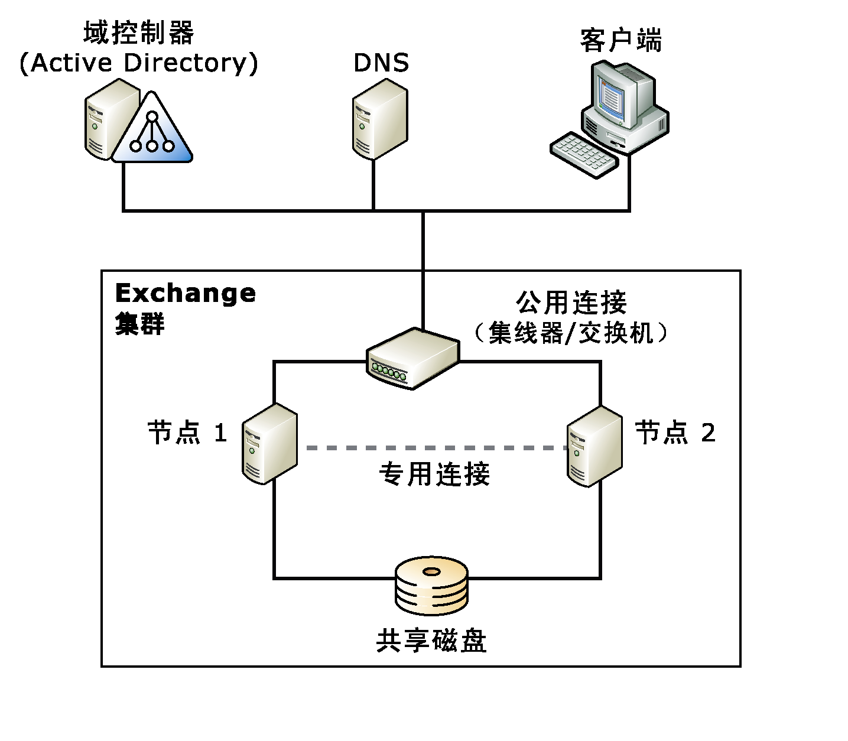
图 6.6 两个节点的 Exchange 群集的示例

理解故障转移
Exchange 虚拟服务器的故障转移时间很重要。为保持高可用性，故障转移时间必须很短。故障转移有两种情况：计划的故障转移和非计划的故障转移。
在计划的故障转移中：
- Exchange 管理员使用群集服务将 Exchange 虚拟服务器移到另一个节点上。
- Exchange 虚拟服务器的所有资源都转为脱机。
- 资源移到 Exchange 管理员指定的节点。
- Exchange 虚拟服务器的所有资源都转为联机。
在非计划的故障转移中：
- Exchange 虚拟服务器的一个（或几个）资源发生故障。下一次执行 IsAlive 检查时，或者如果其中的一个资源发生故障，可发现该故障。
- 群集服务自动使所有相关的资源脱机。
- 如果发生故障的资源被配置为重新启动（默认设置），群集服务将尝试重新启动发生故障的资源及其所有相关资源。
- 如果该资源再次发生故障：
- 群集服务将再次尝试重新启动它。
- 或者 -
- 如果配置的该资源会影响群集组（默认），并且该资源在设置的时间段内（默认值为 300 秒）发生故障的次数已经达到某个数字（默认值为 3 次），则群集服务将使 Exchange 虚拟服务器中的所有资源脱机。
- 所有资源故障转移（移动到）到群集中的另一个节点。如果进行了指定，该节点就是“首选所有者”列表中的下一个节点。
- 群集服务尝试使 Exchange 虚拟服务器的所有资源在新节点上联机。
- 如果新节点上的同一个资源或另一个资源再次发生故障，群集服务将重复前面的步骤，并且可能需要故障转移到另一个节点（或者回到原来的节点）。
- 如果 Exchange 虚拟服务器不停地进行故障转移，群集服务将在指定的时间段内（默认值为 6 小时）允许 Exchange 虚拟服务器故障转移的次数达到最高限制（默认值为 10 次）。此后，Exchange 虚拟服务器将停留于故障状态。
- 如果配置了故障返回（此设置默认情况下关闭），群集服务在原来的节点变为可用时立即将 Exchange 虚拟服务器移回原来的节点，或者，如果原来的节点再次变为可用，将会在一天中指定的时间将 Exchange 虚拟服务器移回原来的节点，这取决于组配置。

IP 地址和网络名
群集的典型安装包括一个供客户端计算机连接到 Exchange 虚拟服务器的公用网络和一个提供群集节点通信的专用网络。创建 Exchange 虚拟服务器时，必须有足够数量的静态 IP 地址可用。如果 n 代表群集节点的数目，e 代表 Exchange 虚拟服务器的数目，则一个群集至少有 2*n + e + 1 个 IP 地址和 n + e + 1 个 NetBIOS 名：
- 群集的每个节点都有两个静态 IP 地址（即每个节点的公用网络连接的 IP 地址和专用网络连接的 IP 地址）和一个 NetBIOS 名。
- 群集本身有一个静态 IP 地址和一个 NetBIOS 名。
- 每个 Exchange 虚拟服务器都有一个静态 IP 地址和一个 NetBIOS 名。
但是，强烈建议具有 <e> 个 Exchange 虚拟服务器的 <n>-节点群集使用 2*n + e + 2 个 IP 地址。该等式中的 +2 代表使用两个额外的 IP 地址可以查找其各自组中的仲裁磁盘资源和 Microsoft 分布式事务处理协调器 (MSDTC)（这是 Windows Server 2003 的建议）。因此，对于两个节点的群集，建议的静态 IP 的数目是六个加上 Exchange 虚拟服务器的数目。对于四个节点的群集，建议的静态 IP 地址的数目是十个加上 Exchange 虚拟服务的数目。
要点 强烈建议您在任何群集部署中都要使用专用网络进行群集通信，并使用静态 IP 地址。使用动态主机配置协议 (DHCP) 会使客户端计算机无法连接到群集，如果 DHCP 服务器没有更新 IP 租约，整个群集可能会无法运行。强烈建议使用专用网络进行群集通信。否则，一个节点的公用网络连接如果发生故障，将导致群集节点无法相互通信，并且故障会阻碍受影响的资源进行故障转移，甚至可能导致整个群集崩溃。
一种可靠的四个节点的 Exchange Server 群集的常见配置是这样设计的：三个节点是主动的，一个节点是被动的。这种设计尽量平衡计算机的 CPU、磁盘、内存和网络负载，以便系统的任何组件都不会过早出现瓶颈问题。
图 6.7 显示了此部分所描述的四个节点 Exchange 群集。

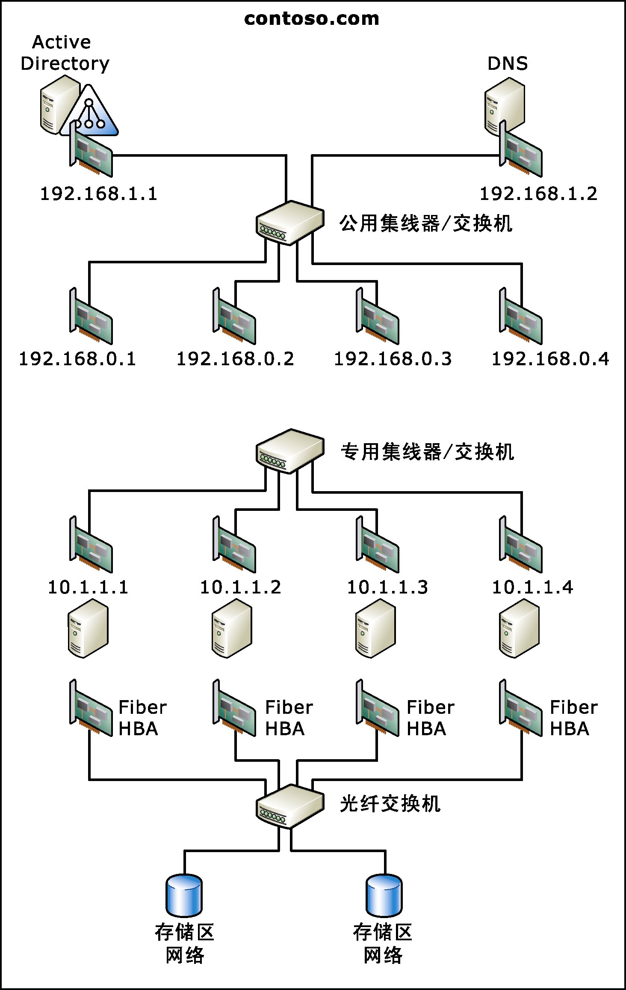
图 6.7 四个节点的 Exchange 群集的示例

规划群集时的考虑因素
规划 Exchange 2003 群集时下列因素十分重要。这些考虑因素适用于 Windows 2000 Advanced Server、Windows 2000 Datacenter Server、Windows Server 2003 企业版和 Windows Server 2003 Datacenter 版上的 Exchange 2003 群集。
规划 Exchange 群集时，应该考虑下列因素：
- 采用专用于 Exchange 的计算机
- 为日志文件准备单独的硬盘
- 存储组限制
- 驱动器号限制
接下来的部分将更详细地讨论这些考虑因素。

采用 Exchange 专用计算机
除了 Exchange 2003，服务器群集还可以运行其他应用程序。不过，如果在同一个节点上运行多个应用程序，Exchange 虚拟服务器的性能就会受到影响。在决定是否使计算机只运行 Exchange 时，请考虑下列因素：
- 如果将群集用于一个以上的应用程序，应该考虑使每个应用程序都有一个专用节点，并确保有足够可用的被动节点。
- 如果使用群集向用户提供 Exchange 服务，建议您在群集上只运行 Exchange 2003，而在单独的硬件上运行其他应用程序。
- 为了获得最佳效果，Exchange 虚拟服务器不应当故障转移到运行其他应用程序的主动节点。
- Exchange 2003 群集的群集节点必须是域的成员服务器。Exchange 2003 群集不支持群集节点充当域控制器或全局编录服务器。
有关 Exchange 2003 群集性能的详细信息，请参阅《Exchange Server 2003 管理指南》(http://go.microsoft.com/fwlink/?linkid=14576) 中的第 8 章“管理 Exchange 群集”。

为日志文件准备单独的硬盘
如果 Exchange 虚拟服务器的存储组是这样配置的：日志文件在一组物理驱动器上，数据库在另一组物理驱动器上，则所有驱动器必须配置为同一个 Exchange 虚拟服务器内的磁盘资源。也就是说，所有数据必须在一个共享磁盘上，所有物理磁盘资源必须是 Exchange 群集组的一部分。通过这种方法，如果 Exchange 虚拟服务器脱机，日志文件和存储组数据库就可以故障转移到另一个节点。
注意 应使系统助理的资源依赖于包含 Exchange 数据的所有磁盘资源。

存储组限制
Exchange 2003 被限制为每个服务器最多可以有四个存储组。此限制是物理限制，它也适用于群集的每个节点。如果是主动/主动配置，此限制可能会导致问题，但它不会影响主动/被动配置。表 6.4 说明了此限制。

表 6.4 具有太多存储组的、两个节点的主动/主动 Exchange 2003 群集配置
Exchange 虚拟服务器 | 状态 | 存储组名
节点 1  EVS1 | 主动 | 存储组 1、存储组 2、存储组 3
节点 2  EVS2 | 主动 | 存储组 1、存储组 2

在表 6.4 中，Exchange 群集包括五个存储组。如果节点 2 上的 EVS2 故障转移到节点 1，节点 1 将无法连接到节点 2 中的一个存储组，因为节点 1 将超过一个群集节点最多有四个存储组的限制。因此，EVS2 在节点 1 上无法回到联机状态。如果节点 2 仍然可用，EVS2 将故障转移返回到节点 2。
注意 为了进行备份和恢复，Exchange 2003 可以支持第五个存储组。不过，您不能使用第五个存储组来创建新的用户邮箱。

驱动器号限制
有四个或更多节点的 Exchange 2003 群集还有另外一个必须在建立群集之前要考虑的限制。Windows 有每个服务器最多能有 24 个驱动器号的限制。如果计划将服务器上的大多数磁盘作为共享群集资源，则 24 个驱动器号的限制将应用于整个群集，而不只是每个节点。无论群集中有多少节点，共享磁盘的最大数目都是 23。（共享磁盘的最大数目是 23 而不是 24 的原因是，必须保留一个磁盘作为每个节点上的系统磁盘。）
建议您将一个驱动器号用于数据库，一个驱动器号用于每个存储组的日志文件。在有三个 Exchange 虚拟服务器的四节点的群集中，最多可以有 12 个存储组。因此，四个节点的群集需要的驱动器号可能会超过 24 个。
在接下来的部分，根据操作系统是 Windows 2000 还是 Windows Server 2003，您将了解到有关规划群集存储解决方案的更多信息。

Windows 2000 驱动器限制
对于运行 Windows 2000 Datacenter Server 的四节点群集的某些配置，您可能需要禁用一个或多个驱动器，以便为群集中的更多共享磁盘留出空间。例如，可能需要禁用服务器上的 CD-ROM 驱动器或 DVD-ROM 驱动器。记住，如果共享磁盘数达到最大限制，可能会降低为网络共享访问而映射驱动器的能力。
注意 因为 Windows 群集不支持使用卷装入点（一种逻辑磁盘形式），所以，不能在 Windows 2000 下将卷装入点用于 Exchange 共享磁盘。不过，卷装入点可用于本地驱动器，例如，CD-ROM 驱动器或 DVD 驱动器。
在为运行 Windows 2000 Datacenter Server 的Exchange 群集设计存储组和数据库体系结构时，这种驱动器号限制是影响您的设计的一个限制性因素。

具有三个存储组的磁盘配置
表 6.5 显示了一些可说明驱动器限制的配置示例。
表 6.5 中显示的设计非常可靠；每个存储组（存储组 1、存储组 2 和存储组 3）都有用于其数据库的专用驱动器和用于其日志文件的专用驱动器。额外的磁盘用于保存 Exchange 虚拟服务器 SMTP 队列目录。不过，此设计限制每个 Exchange 虚拟服务器最多能有三个存储组。

表 6.5 具有三个 Exchange 虚拟服务器的 3-主动/1-被动体系结构，每个服务器有三个存储组
节点 1（EVS1 主动） | 节点 2（EVS2 主动） | 节点 3（EVS3 主动） | 节点 4（被动）
磁盘 1：SMTP/MTA | 磁盘 8：SMTP | 磁盘 15：SMTP | 磁盘 22：仲裁
磁盘 2：存储组 1 数据库 | 磁盘 9：存储组 1 数据库 | 磁盘 16：存储组 1  数据库 | 磁盘 23：MSDTC
磁盘 3：存储组 1 日志 | 磁盘 10：存储组 1 日志 | 磁盘 17：存储组 1  日志
磁盘 4：存储组 2 数据库 | 磁盘 11：存储组 2 数据库 | 磁盘 18：存储组 2 数据库
磁盘 5：存储组 2 日志 | 磁盘 12：存储组 2 日志 | 磁盘 19：存储组 2  日志
磁盘 6：存储组 3 数据库 | 磁盘 13：存储组 3  数据库 | 磁盘 20：存储组 3  数据库
磁盘 7：存储组 3 日志 | 磁盘 14：存储组 3 日志 | 磁盘 21：存储组 3  日志

具有四个存储组的磁盘配置
表 6.6 中显示的设计添加了一个额外的存储组，但为了不超过 23 个磁盘的限制，在每个 Exchange 虚拟服务器的四个存储组（存储组 1、存储组 2、存储组 3 和存储组 4）中，每个存储组的数据库都占用了两个磁盘。存储组 1 和存储组 2 的数据库文件（.edb 和 .stm）共享一个公用磁盘卷，存储组 3 和存储组 4 的数据库文件共享一个公用磁盘卷。这种设计的优点是，可以使用四节点群集中的全部四个存储组。这种设计的缺点是，存放共享存储组数据库的卷可能必须很大，如果数据库磁盘发生故障，将使两个存储组受到影响，而不是一个。

表 6.6 具有三个 Exchange 虚拟服务器的 3-主动/1-被动体系结构，每个服务器有四个存储组
节点 1（EVS1 主动） | 节点 2（EVS2 主动） | 节点 3（EVS3 主动） | 节点 4（被动）
磁盘 1：SMTP/MTA | 磁盘 8：SMTP | 磁盘 15：SMTP | 磁盘 22：仲裁
磁盘 2：存储组 1 和存储组 2 数据库 | 磁盘 9：存储组 1 和  存储组 2 数据库 | 磁盘 16：存储组 1 和存储组 2 数据库 | 磁盘 23：MSDTC
磁盘 3：存储组 1 日志 | 磁盘 10：存储组 1  日志 | 磁盘 17：存储组 1  日志
磁盘 4：存储组 1 日志 | 磁盘 11：存储组 2  日志 | 磁盘 18：存储组 2  日志
磁盘 5：存储组 3 和存储组 4 数据库 | 磁盘 12：存储组 3 和存储组 4 数据库 | 磁盘 19：存储组 3 和存储组 4 数据库
节点 1（EVS1 主动） | 节点 2（EVS2 主动） | 节点 3（EVS3 主动） | 节点 4（被动）
磁盘 6：存储组 3 日志 | 磁盘 13：存储组 3  日志 | 磁盘 20：存储组 3  日志
磁盘 7：存储组 4 日志 | 磁盘 14：存储组 4  日志 | 磁盘 21：存储组 4  日志

Windows Server 2003 卷装入点
现在，如果具有四个或更多节点的群集中的节点运行的是 Windows Server 2003 企业版或 Datacenter 版，则支持在共享磁盘上使用卷装入点。卷装入点（也称为 NTFS 联结点或装入驱动器）是固定指向指定磁盘卷的目录。（例如，可以将 C:\Data 配置为指向某个磁盘卷。）使用卷装入点，就无需将每个磁盘卷与一个驱动器号关联，因此超越了 26 个驱动器号的限制。
有关卷装入点以及如何创建卷装入点的详细信息，请参阅 Windows Server 2003 文档。
在群集中安装卷装入点时，请考虑下列因素：
- 确保创建唯一的卷装入点，以便它们不会与群集中任何节点上的现有本地磁盘发生冲突。
- 不要在群集存储设备的磁盘（群集磁盘）和本地磁盘之间创建卷装入点。
- 不要从包含仲裁磁盘资源的群集磁盘创建卷装入点。但可以创建从仲裁磁盘资源到群集磁盘的卷装入点。
- 从一个群集磁盘到另一个群集磁盘的卷装入点必须在同一个卷资源组中，并且必须依赖于根磁盘。
建议在具有四个或更多节点的 Exchange 2003 群集中使用卷装入点。每个存储组应该使用一个根磁盘。可以将日志放在根磁盘上，将数据库放在装入的驱动器上。如果没有足够可用的驱动器号（例如，在 8 个节点的群集中），可使用一个根磁盘，但为了在磁盘发生故障时最大程度地降低丢失数据的风险，请不要将数据存储在根磁盘上。每个 Exchange 虚拟服务器都需要一个根磁盘。
有关在 Exchange 虚拟服务器中添加卷装入点的详细信息，请参阅《Exchange Server 2003 部署》http://go.microsoft.com/fwlink/?linkid=14576 中的第 6 章“在群集中部署 Exchange 2003”。

群集硬件兼容性列表
对于 Windows Server 2003 企业版和 Windows Server 2003 Datacenter 版，Microsoft 只支持从 Windows Server 目录 (http://go.microsoft.com/fwlink/?LinkId=17219) 中选择的完整的服务器群集系统。要了解您的系统或包括群集磁盘在内的硬件组件是否兼容，请对照该目录进行确认。对于地理位置分散的群集，硬件和软件配置必须经过认证，并且列在 Windows Server 目录中。
在认证群集配置中使用的网络接口卡 (NIC) 必须出现在 Windows 目录中。
建议在所有群集节点上群集配置均使用同样的存储组硬件，以简化配置并消除潜在的兼容性问题。

与可伸缩性有关的考虑因素
对群集大小和可伸缩性的判断取决于您计划如何实现服务器群集。此部分将讨论群集规模的以下方面：
- 确定主动/被动群集的大小
- 确定主动/主动群集的大小
- 要测试的服务器组件
- 容量规划工具

确定主动/被动群集的大小
主动/被动群集是 Exchange 服务器群集的建议配置。Windows 2000 Advanced Server 支持两个节点的主动/被动群集，Windows 2000 Datacenter Server 支持两个节点、三个节点或四个节点的主动/被动群集。
Exchange 2003 可支持多达八个节点的群集。只有在使用 Windows Server 2003 企业版或 Windows Server 2003 Datacenter 版时，才支持八个节点的 Exchange 群集。建立八个节点的群集的另一个条件是，至少有一个节点必须是被动的。
您可以使用“容量规划和拓扑计算器”计算出主动/被动群集的大小，就像独立的服务器部署计算一样。
注意 强烈建议您在部署之前使用 Microsoft Exchange Server 负载模拟工具 (LoadSim.exe) 测试在实验室中确定的群集大小数据。有关 LoadSim 的详细信息，请参阅本章后面的“Microsoft Exchange Server 负载模拟工具”部分。

确定主动/主动群集的大小
主动/主动群集不是 Exchange 服务器群集的建议配置。Exchange 只支持两个节点的主动/主动群集。
使用“容量规划和拓扑计算器”规划主动/主动群集时，有两个非常重要的约束条件：
- 确保每个节点同时连接的用户数目不超过 1,900 个。如果每个节点有多个 Exchange 虚拟服务器，请确保所有同时连接的用户总数不超过 1,900 个。
- 确保每个服务器的平均 CPU 负载不超过 40%。
注意 在进行部署之前，必须使用 LoadSim 测试在实验室确定的大小数据。有关 LoadSim 的详细信息，请参阅本章后面的“Microsoft Exchange Server 负载模拟工具”部分。
部署群集后，必须执行下列操作：
- 监视每个节点的并发连接（用户）的数目。如果每个节点的并发用户数目超过 1,900 个的持续时间超过 10 分钟，请使一些用户离开该节点。
- 监视群集中每个服务器的 CPU 负载。如果CPU 负载超过 40%（用户导致的负载）的持续时间超过 10 分钟，请使一些用户离开该服务器。此负载不包括管理性负载增加量，例如，移动用户而导致的负载。

要测试的服务器组件
在组织中实际运行群集之前，要测试群集的容量，这一点非常重要。
下面列出了需要测试的一些硬件组件：
- 各个计算机组件，例如，硬盘和控制器、处理器和 RAM
- 外部组件，例如，路由器、网桥、交换机、布线和连接器
以下是需要完成的一些压力测试：
- 测试网络负载较重时的群集性能。
- 测试同一个磁盘执行大量输入/输出 (I/O) 时的群集性能。
- 测试 Exchange 服务负载较重时的群集性能。
- 测试发生大量同时登录尝试时的群集性能。
- 将每个 Exchange 虚拟服务器故障转移到每个节点，至少执行一次。

容量规划工具
使用下列工具可以确定服务器的大小和可伸缩性。

容量规划和拓扑计算器
“容量规划和拓扑计算器”可确定 Exchange 2000 或 Exchange 2003 服务器群集所需的服务器的大小。在 Microsoft Exchange 网站 http://go.microsoft.com/fwlink/?LinkId=1716 上可找到“容量规划和拓扑计算器”。

Microsoft Exchange Server 负载模拟工具
利用 Microsoft Exchange LoadSim，可以模拟 MAPI 客户端施加给 Exchange 的负载。在客户端计算机上运行 LoadSim 测试即可模拟这种负载。这些测试向 Exchange 服务器发出邮件处理请求，从而产生负载。
请按照下列方式使用这些测试的输出：
- 计算在客户端负载下，服务器配置的客户端响应时间
- 估计每个服务器的用户数
- 识别服务器上的瓶颈
要了解有关 LoadSim 工具的详细信息或者要下载 LoadSim，请参阅 Microsoft Exchange 2000 Server 资源工具包 (http://go.microsoft.com/fwlink/?LinkId=1710) 中的“负载模拟器”部分。

Exchange 压力和性能工具
Exchange 压力和性能工具 (ESP) 是用于 Exchange 的、具有高度可伸缩性的压力和性能工具。它通过同时访问一个或更多协议服务来模拟大量客户端会话。用脚本来控制每个被模拟的客户端所采用的操作。脚本包含与服务器进行通信的逻辑。然后，测试模块 (DLL) 运行这些脚本。测试模块通过 IP、对应用程序编程接口 (API) 的调用或通过 OLE DB 这样的接口连接到服务器。
ESP 是模块式的和可扩展的，目前提供大多数 IP 的模块，包括如下模块：
- Web 分布式创作和版本控制 (WebDAV)
- IMAP4
- LDAP
- OLE DB
- POP3
- SMTP
有关 ESP 工具的详细信息或者要下载 ESP，请访问 Microsoft Exchange 网站 http://go.microsoft.com/fwlink/?LinkId=1709。

卷影复制服务和群集
在独立的服务器上装入卷影副本，与在群集上装入卷影副本不同。在独立的服务器上，可以先创建卷影副本，然后再将卷影副本导入同一个计算机。而在群集上，如果先创建卷影副本，然后再尝试将卷影副本导入同一个群集中的计算机，会发生磁盘签名冲突。
以下示例说明了这种情况：
一个独立计算机的磁盘签名是 1234。您创建一个卷影副本后，就会同时创建磁盘签名是 1234 的逻辑设备号 (LUN) 9，并与原来的磁盘签名一样。因为没有磁盘签名冲突，可以将 LUN 9 导入另一个服务器。也可以将 LUN 9 导入同一个服务器，因为磁盘签名会自动更改为另一个号，例如，9999。
但是，请考虑群集中将部署的磁盘签名为 1234 的服务器。创建一个卷影副本后会同时创建磁盘签名为 1234 的 LUN 9。可以将 LUN 9 导入另一个群集中的服务器，因为没有磁盘签名冲突。但是，不能将 LUN 9 导入同一个群集中的另一个服务器，因为磁盘签名仍然是 1234，这样将导致群集内的磁盘签名发生冲突。避免这种冲突的一个方法是，将卷影副本一直放在存储区域网络上，或者将服务器一直放在单独的群集中，从那里访问卷影副本。

Exchange 数据存储解决方案
Microsoft 建议，将存储区域网络用于 Exchange 文件的存储，此配置将提高服务器性能和可靠性。
要点 通常，Microsoft 建议使用直接访问存储 (DAS) 或存储区域网络存储阵列解决方案，因为这种配置可提高 Exchange 的性能和可靠性。Microsoft 不支持网络附加存储解决方案。

存储区域网络为公司数据提供存储和存储管理功能。存储区域网络使用光纤通道交换技术，在存储和应用程序之间提供快速可靠的连接。
存储区域网络有三个主要组成部分：
- 光纤通道交换技术
- 用来存储和保护数据的存储阵列
- 存储和存储区域网络管理软件
硬件供应商销售完整的存储区域网络产品包，其中包括必要的硬件、软件和支持。存储区域网络软件通过提供多个路径的存储数据来管理网络和数据流冗余（请参阅图 6.8）。由于存储区域网络技术相对而言是比较新的技术，并且仍在迅速发展，因此，您可以规划和部署完整的存储区域网络解决方案，以满足未来的增长以及新兴存储区域网络技术的需要。最后，存储区域网络技术促进了具有不同操作系统的多供应商系统与来自多个供应商的存储产品之间的互连互通。

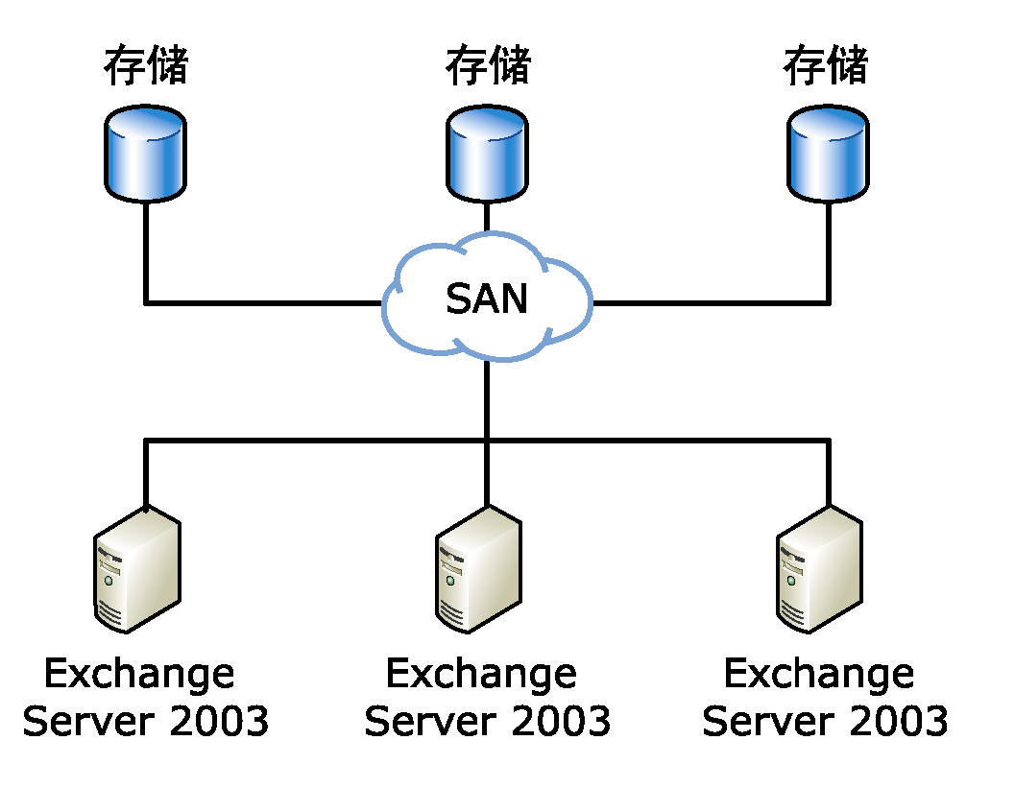
图 6.8 SAN 存储解决方案

目前，存储区域网络解决方案最适用于公司和需要存储大量数据的信息技术部门。
虽然部署成本可能还是一个障碍，但存储区域网络解决方案仍然可能是首选方案，因为它的长期总拥有成本 (TCO) 低于维护许多直接附加存储阵列的成本。请考虑存储区域网络解决方案的下列优点：
- 如果目前有多个管理员管理多个阵列，那么，对所有存储进行集中管理将节省人力，管理员可以去执行其他任务。
- 在可用性方面，没有任何其他单独的解决方案具有提供能与供应商所支持的存储区域网络相比的、全面灵活的可靠性的潜力。当邮件服务和协作服务停止时，有些公司可能蒙受巨额收入损失。如果您所在的公司可能因邮件服务不可用而遭受重大的收入损失，那么，部署存储区域网络解决方案就是一种高效利用成本的选择。
在投资于存储区域网络之前，请计算当前的存储解决方案在硬件和管理资源方面的成本，然后评估公司对可靠存储的需要。

Exchange 如何利用存储区域网络的优点
以下是在 Exchange 2003 组织中实现存储区域网络解决方案的优点：
- Exchange 2003 需要很高的 I/O 带宽，而只有使用存储区域网络的存储阵列才支持这样的带宽。相反，依赖于通过网络堆栈访问 Exchange 2003 数据库文件的网络存储解决方案则可能会增加数据损坏和性能下降的风险。
- Exchange 2003 还需要将邮箱和公用文件夹存储放在 Exchange 服务器的本地驱动器上。通过本地光纤通道连接来连接到 Exchange 服务器的存储区域网络解决方案正好可以满足这种需求。而依靠网络重定向器来处理磁盘资源的其他存储解决方案则不能满足此需求。
- 存储区域网络具有高度可伸缩性，这是 Exchange 的一个重要考虑因素。随着邮件数据的增加，邮箱限制不断受到挑战，因此，必须增加存储容量和 I/O 速率。存储区域网络可帮助您随组织的扩大轻松地添加磁盘。存储区域网络实现了存储虚拟化，选择这种解决方案后，您可以轻松地添加存储，并迅速地将存储重新分配给 Exchange 服务器。有了存储虚拟化，就可以根据预算来购买存储磁盘。
- 存储区域网络的可伸缩性还使您能够通过添加服务器来扩大 Exchange 组织。利用存储区域网络，可以将多个 Exchange 服务器连接到多个存储阵列，然后在这些存储阵列中划分存储。
- 通过使用镜像和卷影复制备份（使用卷影复制服务），存储区域网络使备份、恢复和可用性都得到了加强。

规划存储解决方案
在为 Exchange 2003 规划存储策略时，需要平衡以下三个标准：容量、可用性和性能。您在规划和实现存储解决方案时做出的选择，将影响与 Exchange 2003 环境的管理和维护相关的成本。
- 容量：在 Exchange 2003 中，总容量大致等于邮箱数乘以分配给每个邮箱的存储量。如果您的组织支持公用文件夹，则必须增加适当的磁盘空间量，以容纳公用文件夹存储。
- 可用性：邮件系统要求的电子邮件可用性级别取决于公司的需要。对于有些公司，电子邮件使用得很少，人们认为电子邮件不是很重要，但对今天的许多公司来说，电子邮件是一个关键任务性服务。公司对电子邮件的重视程度决定了分配给持续可用的电子邮件解决方案的投资和资源的级别。通过冗余可提高总可用性。因此，冗余意味着应该为应用程序建立群集，以提供 CUP 冗余或实现独立磁盘冗余阵列 (RAID) 解决方案来提供数据冗余。
- 性能：每个组织都有不同的性能需求。本章所指的性能可以理解为吞吐量。就存储技术而言，衡量吞吐量的标准是：每秒钟可对存储设备执行多少次读写。
为 Exchange 2003 设计存储解决方案之前，请确定公司对这三项标准的重视级别，尤其是希望在可用性和性能之间取得平衡的时候。此部分重点讨论邮箱存储，但涉及到的原则和概念也适用于公用文件夹。
安装 Exchange 2003 时，默认情况下，所有数据都存储在本地安装 Exchange 的驱动器上。若要确定与此默认配置有关的容量、可用性级别和性能，必须考虑下列因素：
- CPU 的数目和速度
- RAM 的数量
- 服务器类型（邮箱服务器、公用文件夹服务器、连接器服务器等）
- 物理磁盘的数目
由于在确定服务器数目和容量时有许多可变因素，请使用本章前面“容量规划工具”部分中描述的工具。通常，如果默认配置不能满足您的需求，应该规划一个新的存储解决方案，以便实现 Exchange 的最高容量、性能和可用性。接下来的部分将讨论有关存储的考虑因素。

一般存储原则
无论运行什么应用程序，请考虑下列存储原则，以帮助您实现最高的容量、性能和可用性：
- 通过实现专门的硬件解决方案，例如，RAID 或集成了 RAID 技术的存储区域网络，可以减少所需的 CPU 处理。在这种情况下，假设您使用的是硬件解决方案，而不是软件（基于主机的）RAID 解决方案。
- 通过将按顺序访问的文件与随机访问的文件分开，还可以减少完成事务所用的总时间。单独存储按顺序访问的文件，可以使磁盘磁头保持在最合适的位置，以便执行连续的 I/O，从而减少寻找数据所需的时间量。
- 多个小磁盘的性能要比一个大磁盘好。例如，如果需要存储 72 GB 的数据，请考虑使用四个 18-GB 的磁盘，而不是一个 72-GB 的磁盘。通常，磁盘越多，速度就越快。
请使用后面部分的信息对这些存储技术进行比较和对比。

RAID 解决方案
通过使用 RAID 解决方案，可以提高 Exchange 组织的容错能力。在 RAID 配置中，物理存储容量的一部分包括有关存储在硬盘上的数据的冗余信息。冗余信息是奇偶校验信息（RAID-5 卷的情况下）或完整的单独数据副本（镜像卷的情况下）。利用冗余信息可实现数据的再生。
为确保运行 Exchange 的服务器在发生单个磁盘故障时能继续正常运行，可以在 Exchange 组织内的硬盘上使用磁盘镜像或具有奇偶校验的磁盘条带化。通过磁盘镜像和具有奇偶校验的磁盘条带化，可为硬盘上的数据创建冗余数据。
虽然磁盘镜像创建了重复的卷，如果其中一个镜像中的磁盘发生故障，重复的卷可以继续工作，但磁盘镜像无法阻止损坏的文件（或其他文件错误）被写到两个镜像中。由于这个原因，请不要使用磁盘镜像来代替对服务器上重要的数据进行及时的备份。
注意 使用诸如奇偶校验这样的冗余技术时，为了实现容错能力需要牺牲一部分硬盘 I/O 性能。

因为事务日志文件和数据库文件对于 Exchange 服务器的运行至关重要，应该将事务日志文件和数据库文件放在不同的物理驱动器上。还可以使用磁盘镜像或具有奇偶校验的磁盘条带化来防止单个物理硬盘的故障导致部分邮件系统发生故障。有关磁盘镜像和具有奇偶校验的磁盘条带化的详细信息，请参阅 Windows Server 2003 文档。
要实现 RAID 配置，建议您只使用硬件 RAID 产品，而不要使用软件容错的动态磁盘功能。
接下来的部分将讨论四种主要的 RAID 实现：RAID-0、RAID-1、RAID-0+1 和 RAID-5。虽然还有许多其他的 RAID 实现，但这四种类型已经足以代表各种 RAID 解决方案。

RAID-0
RAID-0 是条带化的磁盘阵列。每个磁盘在逻辑上被分割为多个条带，每个条带穿过阵列中的所有磁盘来创建一个逻辑分区。例如，如果某个文件保存到 RAID-0 阵列，并且保存该文件的应用程序将文件保存到驱动器 D，那么，RAID-0 阵列将把该文件分散存放在逻辑驱动器 D 上（请参阅图 6.9）。在此示例中，文件分布在所有六个磁盘上。

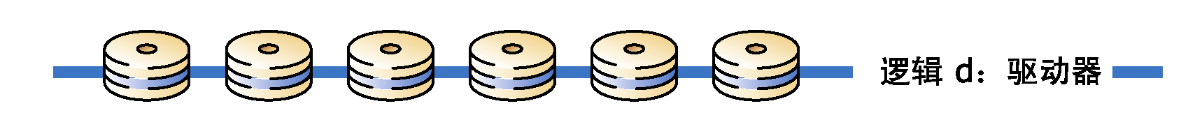
图 6.9 RAID0 磁盘阵列

从性能角度来看，RAID-0 是最有效的 RAID 技术，因为它可以一次将数据写入所有六个磁盘。如果所有磁盘都存储应用程序数据，将是最有效的磁盘使用方式。
RAID-0 的缺点是缺乏容错能力。如果 Exchange 邮箱数据库存储在 RAID-0 阵列上，并且一个磁盘发生了故障，就必须将邮箱数据库还原到工作正常的磁盘阵列，并还原事务日志文件。此外，如果将事务日志文件存储在此阵列上，并且损坏了一个磁盘，则只能用最后一次备份对邮箱数据库执行及时还原。
RAID-0 不是 Exchange 的推荐解决方案。

RAID-1
RAID-1 是镜像两个磁盘的镜像磁盘阵列（见图 6.10）。

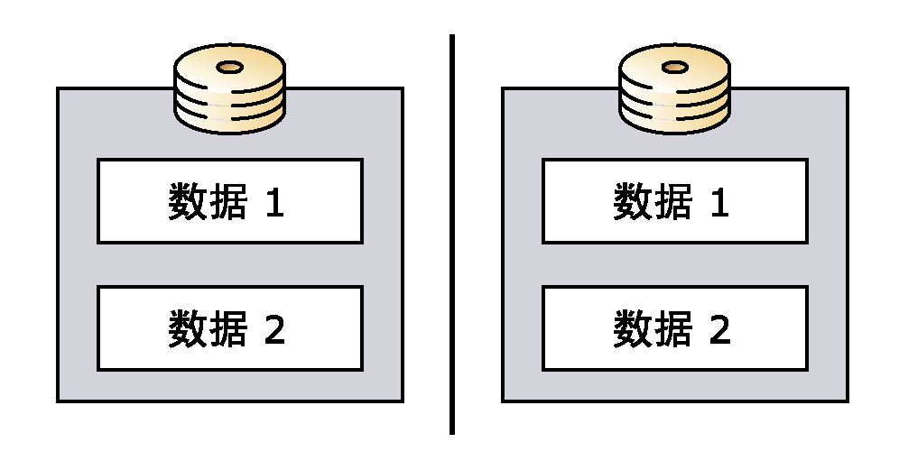
图 6.10 RAID-1 磁盘阵列

在三种 RAID 阵列中，RAID-1 是最可靠的，因为所有数据都在写入时被镜像。您只能使用磁盘的一半存储空间。虽然 RAID-1 似乎效率不高，但它仍然是需要最高可靠性的数据的首选解决方案。

RAID-0+1
RAID-0+1 磁盘阵列将 RAID-0 和 RAID-1 的原理结合起来，在实现最高性能的同时还能确保冗余性（图 6.11）。

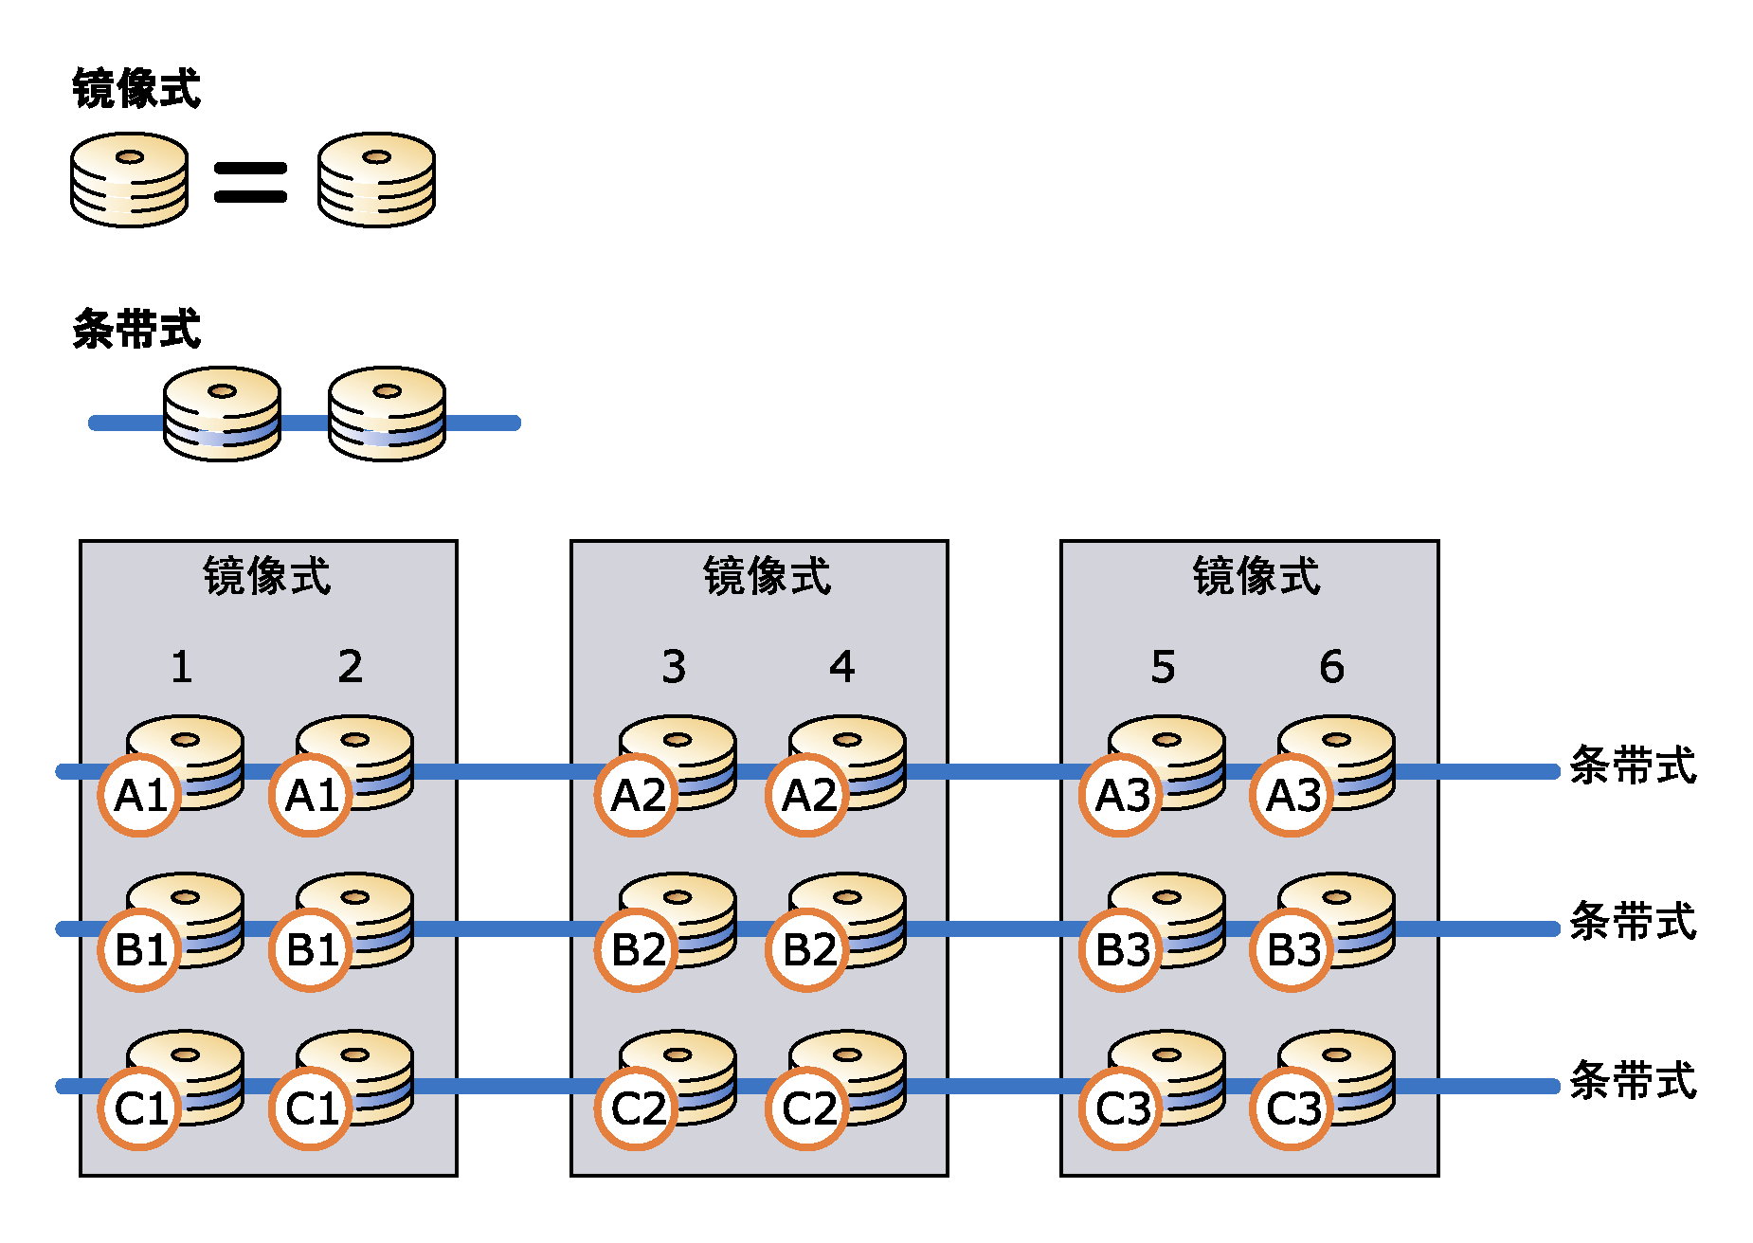
图 6.11 RAID-0+1 磁盘阵列

在 RAID-0+1 磁盘阵列中，数据被镜像到两组磁盘 (RAID-1)，然后跨驱动器形成条带 (RAID-0)。每个物理磁盘都在阵列中有自己的镜像副本。如果有六个磁盘的 RAID-0+1 磁盘阵列，其中三个磁盘可用于数据存储。

RAID-5
RAID-5 是条带化的磁盘阵列，与 RAID-0 类似，跨阵列分布数据；不过，RAID-5 还包括奇偶校验。这意味着，它可以通过某种机制来保持阵列上所存储数据的完整性，这样，如果阵列中的一个磁盘发生故障，就可以从其余磁盘重新构建数据（见图 6.12）。因此，RAID 5 是一种可靠的存储解决方案。


图 6.12 RAID-5 磁盘阵列

不过，为了实现磁盘之间的奇偶校验，要牺牲 1/n 的磁盘空间（其中，n 等于阵列中的驱动器数）。例如，如果有六个 9-GB 的磁盘，就会有 45 GB 的可使用存储空间。为了进行奇偶校验，数据的一次写入被转换为 RAID-5 阵列中的两次写入和两次读取；因此，整体性能将有所下降。
RAID-5 解决方案的优点是，它非常可靠，并且可以比 RAID-1 和 RAID-0+1 更有效地利用磁盘空间。

比较 RAID 解决方案
由于容量相对稳定，所以在容量不变的基础上通过比较成本、性能和可靠性来评估这些 RAID 解决方案将是实际可行的。表 6.7 基于下列假设：
- 存储 90 GB 的数据。
- 使用 9-GB 的驱动器。
- 阵列可以按照每秒 100 次 I/O 处理的速率将数据写入磁盘。
表 6.7 比较 RAID 解决方案
RAID 解决方案 | 驱动器数  （成本） | 每秒最高写入次数 | 每秒最高读取次数 | 可靠性
RAID-0 | 10 | 1000 | 1000 | 低
RAID-0+1 | 20 | 1000 | 2000 | 很高
RAID-5 | 11 | 275 | 1100 | 高

注意 该表中没有评估 RAID-1，因为 RAID-1 解决方案只能实现两个磁盘。您需要两个 45-GB 的驱动器来存储 90 GB 的数据，这样会使吞吐量更低。
通过评估磁盘故障对数据完整性的影响来评估可靠性。RAID-0 不具有任何冗余，因此，RAID-0 阵列上的一个磁盘故障就需要执行完全数据恢复。RAID-0+1 是这三种解决方案中最可靠的，因为只有两个或更多磁盘故障才可能导致数据丢失；也就是说，必须有非常具体的若干组磁盘发生故障才能导致数据丢失。
通过计算支持阵列所需的磁盘数目来评估成本。RAID-0+1 实现的成本最高，因为磁盘空间量必须是实际使用量的两倍。不过，相比具有相同容量的 RAID-5 配置，此配置的性能也高得多，这是根据最高读写速率来判断的。

Exchange 2003 考虑因素
规划存储解决方案时，请考虑 Exchange 2003 的下列特性：
- 可以使用卷影复制服务功能，下一部分将对此进行说明。
- Exchange 上存储的所有数据不是用同一种方式进行管理的；因此，对所有数据类型都采用同一个存储解决方案不是最有效的。
- 不存储邮箱或公用文件夹的服务器（例如，连接器服务器）可能并不受益于高级存储解决方案，因为它们通常只在短时间内存储数据，然后就将数据转发到另一个服务器。在某些情况下，这些类型的服务器如果采用 RAID-0 配置可能效果更好。
- Exchange 2003 服务器最多可支持四个存储组。每个存储组都有自己的一组事务日志文件，并最多支持五个数据库。在确定存储解决方案应该支持多少存储组和数据库时，灾难恢复策略起着重要的作用。恢复计划应该体现公司对还原时间的需求。正是这方面的需求决定了您的存储配置。
- 在 Exchange 中，事务日志文件是按顺序访问的，而数据库则是随机访问的。根据一般存储原则，应该将事务日志文件（顺序 I/O）和数据库（随机 I/O）分开，以便最大程度地提高 I/O 性能和容错能力。具体地说，应该将每组事务日志文件移到各自的阵列中，与存储组和数据库分开。

存储区域网络和卷影复制服务
Exchange 2003 联机备份 API 自动同步和收集成功还原所需的 Exchange 2003 数据库和事务日志文件。Exchange 2003 数据库的联机备份所使用的通道与常规数据库访问所用通道是相同的。如果此访问是跨网络进行的，备份和还原操作可能会极大提高对高峰带宽的需求。
为了提供快速备份和还原功能，几个存储区域网络解决方案得益于更新、更快的卷影复制服务备份绕过了 Exchange 2003 联机备份 API，在备份和还原 Exchange 数据时，若要充分利用卷影复制服务的优点，必须使用已启用卷影复制和“Exchange 识别”的备份应用程序。此外，还必须使用支持卷影复制服务的硬件（如存储阵列）。您必须向供应商核实他们的产品是否具有这些功能。
要点 如果实施 Exchange 2003 的卷影复制备份解决方案，则备份应用程序供应商是您备份和恢复问题的主要支持提供者；存储阵列供应商是您存储阵列问题的主要支持者。

有关 Windows Server 2003 卷影复制服务的详细信息，请参阅技术文章 Storage Management Using Windows Server 2003 and Windows Storage Server 2003 Virtual Disk Service and Volume Shadow Copy Service (http://go.microsoft.com/fwlink/?LinkId=26119)（英文）。
有关使用包含 Exchange 2003 的卷影复制服务的详细信息，请参阅 Microsoft 知识库文章 822896,“Exchange Server 2003 Data Back Up and Volume Shadow Copy Services”(http://go.microsoft.com/fwlink/?linkid=3052&kbid=822896)（英文）。
有关使用热分离备份和不使用卷影复制服务的快照备份来备份 Exchange 2003 数据的信息，请参阅知识库文章 311898, “XADM:Hot Split Snapshot Backups of Exchange”(http://go.microsoft.com/fwlink/?linkid=3052&kbid=311898)（英文）。
注意 存储区域网络针对本章前面的“驱动器号限制”部分所讨论的例外情况提供了一种解决方案。如果将卷影复制服务与服务器群集一起使用，群集不允许将两个不同的驱动器号分配给共享同一个磁盘签名的卷。存储区域网络就解决了这个问题，它将卷影副本放在存储区域网络上一个单独的位置，您可以从该位置访问卷影副本。

将 Exchange 数据放在存储设备上
Exchange 将数据存储在三个主要位置：
- SMTP 队列目录
- 数据库文件（.edb 和 .stm 文件）
- 事务日志文件

SMTP 队列目录
SMTP 队列目录存储 SMTP 邮件，直到这些邮件被写到数据库（根据邮件类型，写到公用数据库或专用数据库）或发送到另一个服务器或连接器。
通常，存储在 SMTP 队列中的邮件只存在很短的时间。因此，SMTP 队列的存储解决方案应该优先考虑性能，而不是容量和可靠性。不过，在某些情况下，如果后续过程发生故障，就需要 SMTP 队列存储大量数据。由于这个原因，不能认为 RAID-0 阵列是 SMTP 队列的最佳存储解决方案。通常，只有在可接受邮件丢失的情况下，才能采用 RAID-0。RAID-1 是一个很好的解决方案，因为它不但具有足够的吞吐量，还提供了一定的可靠性。
在 Exchange 2003 中，现在可以使用 Exchange 系统管理器来更改队列目录的位置。在 Exchange 系统管理器中，此选项可在 SMTP 虚拟服务器对象的“邮件”选项卡中找到。

.EDB 和 .STM 文件
Exchange 数据库由 RTF 的 .edb 文件和多用途 Internet 邮件扩展 (MIME) 内容的 .stm 文件构成。
.edb 文件存储下列项目：
- 所有 MAPI 邮件
- Store.exe 进程为定位所有邮件而使用的表
- .edb 文件和 .stm 文件的校验和
- 指向 .stm 文件内数据的指针
.stm 文件包含与 Internet 内容一起传送的邮件。由于对这些文件的访问通常是随机的，因此，它们可以放在同一个磁盘卷上。
在规划这些文件的存储解决方案时，应实现能确保可靠性的解决方案，也就是说，RAID-0 不是建议采用的选项。除了可靠性，还要在性能优化 (RAID-1) 和容量优化 (RAID-5) 之间做出选择，以确定存储解决方案。如果可能，请使用 RAID-1（或 RAID-0+1）来存储这些文件。
您可以在 RAID-5 阵列上存储公用文件夹，因为公用文件夹中的数据通常只写入一次，却要读取许多次。RAID-5 提高了读取性能。

事务日志文件
每个存储组都生成自己的一组事务日志文件。事务日志文件用于维护 .edb 和 .stm 文件的状态和完整性。当发生新的事务时，事务同时被写入日志文件和内存中。日志文件事务不被识别为 Exchange 邮件，但它们包含事务数据，指定了应在 .edb 文件中的什么位置写入数据。在事务被提交到 .edb 文件之前，用户从内存访问事务。然后，当服务器上的负载减少后，事务被提交到 .edb 文件，永久地存储在那里。在内存中对事务进行缓存并延迟更新物理磁盘上的数据库文件的过程称为“迟写”。
如果发生灾难，必须重建服务器，可使用最新的事务日志文件来恢复数据库。如果您有权访问最新备份和备份后的事务日志文件，就可以恢复所有数据。不过，如果丢失了所有事务日志文件，数据将永久地丢失。
如果将每组事务日志文件放在不同的驱动器上，可以大大提高 Exchange 服务器的性能和容错能力。因为每个存储组都有自己的一组事务日志文件，服务器的专用事务日志文件的数目就等于计划的存储组的数目。利用存储区域网络解决方案，可以选择一种产品将虚拟化的空间轻松地分成单独的虚拟驱动器，用于保存存储组和事务日志文件。此外，由于事务日志文件对服务器的运行至关重要，您应该防止驱动器发生故障，理想方法是使用 RAID 进行硬件镜像。建议采用 RAID-0+1 配置（先镜像数据，然后再进行条带化）。
注意 请将数据库驱动器分散在许多小型计算机系统接口 (SCSI) 通道或控制器上，但将它们配置为一个逻辑驱动器，以便尽量避免 SCSI 总线发生通信饱和。

磁盘配置示例如下：
- C:\ 系统和引导程序（镜像组）
- D:\ 页文件
- E:\ 存储组 1 的事务日志文件（镜像组）
- F:\ 存储组 2 的事务日志文件（镜像组）
- G:\ 两个存储组的数据库文件（配置为具有奇偶校验的硬盘条带化组的多个驱动器）
注意 下列驱动器应该始终设置为 NTFS：
- 系统分区
- 包含 Exchange 二进制文件的分区
- 包含事务日志文件的分区
- 包含数据库文件的分区
- 包含其他 Exchange 文件的分区

利用 Jetstress 测试磁盘性能
Exchange 2003 是一种对磁盘空间需求量很大的应用程序，它需要快速而可靠的磁盘子系统才能正常运行。Jetstress (Jetstress.exe) 是 Exchange 中的一个工具，它帮助管理员在 Exchange 服务器投入使用之前验证磁盘子系统的性能和可伸缩性。
Jetstress 通过模拟 Exchange 磁盘 I/O 负载，可帮助验证磁盘性能。如果将系统监视器、事件查看器和可扩展存储引擎实用程序 (ESEUTIL) 与 Jetstress 一起使用，可验证磁盘子系统是否满足或超过了您建立的性能标准。
利用 Jetstress，可以执行两种类型的测试：Jetstress 磁盘性能测试和 Jetstress 磁盘子系统压力测试。磁盘性能测试运行两个小时，用于验证存储解决方案的性能并确定其规模。磁盘子系统压力测试运行 24 个小时，用于测试系统在运行很长时间的情况下的存储可靠性。运行这两个测试是验证磁盘子系统的完整性和性能的最佳方式。
在非生产环境中成功完成 Jetstress 磁盘性能测试和 Jetstress 磁盘子系统压力测试后，就可以进入 Exchange 2003 部署过程的下一个阶段。您已经确保 Exchange 2003 磁盘子系统已针对所计划的用户数和用户配置文件经过了充分的评估（根据您建立的性能标准）。
注意 只有在运行 Exchange 2000 或 Exchange 2003 或更新版本的 ESE.DLL 的情况下才支持 Jetstress。另外，由于这种支持限制，只在 Windows 2000 Server、Windows Server 2003、Windows 2000 Advanced Server 和 Windows Server 2003 Datacenter 版上支持 Jetstress（在 Microsoft Windows NT® Server 4.0 和早期版本上不支持）。

附录



附录 A

当前环境评估检查表
以下检查表列出了您在评估当前环境时（第 1 章的讨论内容）应该考虑的物理因素和逻辑因素。

物理指标
数据中心占地面积
机架空间
网络规模
WAN（可能需要提供较高带宽的连接）
物理站点之间的距离（产生滞后时间）
LAN 升级
主干网
集中的调制解调器或备用拨号
硬件需要
服务器
内存
处理器
存储
高带宽网络接口卡 (NIC)
路由器
内存
处理器
交换机
防火墙
电源
电网服务等级协定 (SLA)
预计电量消耗
不间断电源 (UPS) 或其他电绝缘设备（发电机等等）
指定的热站

人员配备
对新引进的技术和程序的培训
增加人员
管理员
支持人员

地理因素
时区问题
语言

WAN
封装升级（异步传输模式 [ATM] 等等）
优化（用于帧中继的永久性虚拟电路 [PVC]）
总体连接质量

LAN
封装更改（从令牌环更改为以太网）
第 2 层设备删除或升级

网络
TCP/IP 端到端
端点之间的 IP 跃点计数
子网划分考虑因素（Microsoft® Active Directory® 目录服务站点考虑因素）
设备配置
路由器和开放端口
交换机
防火墙和开放端口
在筛选设备或阻塞设备上启用的端口和第 4 层协议
所有加密和解密操作
所有格式更改操作（例如，其他邮件网关和 X.400 连接器）
远程过程调用 (RPC) 连接情况
网络基本输入/输出系统 (NetBIOS)
网络
公钥基础结构 (PKI)
虚拟专用网 (VPN)
在 Internet 信息服务 (IIS)、简单邮件传输协议 (SMTP) 和网络新闻传输协议 (NNTP) 之间的相关性
DNS

Windows® Internet 名称服务 (WINS)

网络操作系统
DHCP、NTLM、NTLMv2 和 LM 之间的相关性
Windows NT® Server 4.0 域体系结构：
信任、主域控制器、备份域控制器

Windows 2000 Server 或 Windows Server™ 2003 Active Directory
目录林结构
域结构
迁移
站点结构

安全性
Kerberos
迁移
安全原则
安全标识符 (SID) 历史记录

目录
迁移
“Active Directory 连接器”的定义
元目录

管理
迁移
权限委派
管理

附录 B

优化内存使用情况
此附录包含了有关监视服务器上的内存使用情况的信息。

监视内存使用情况
可以监视事件查看器应用程序日志以及性能日志和警报（“管理工具”子菜单上的“性能”），检查虚拟内存是否存在问题。当最大可用虚拟内存块减少到 32 MB 时，应用程序日志中会出现警告 9582。如果看到此警告，请在下次重新启动 Exchange 存储进程。如果最大可用块减少到 16 MB，会再次出现错误 9582；这意味着服务器的运行可能失败，应该尽快重新启动服务器。如果对上述事件没有做出响应，可能会导致个别邮件传递和 IMAIL 转换失败（12800 事件）。
在性能日志和警报中，监视下列计数器：
- VM Largest Block Size counter in the MSExchangeIS object：正常服务器的最大自由块应在 200,000,000 字节 (200 MB) 以上。如果低于此值，请密切监视服务器。
- Pool Pages Bytes in the Memory object：如果数字大于 200 MB，则说明存在问题（除非正在运行备份）。在备份过程中，缓存管理器中的每一页都由分页池来备份。
- Pool Nonpaged Bytes in the Memory object：如果数字大于 100 MB，则说明存在问题。
- Free System Page Table Entries in the Memory object：如果数字小于 3000，则说明存在问题。
- Working Set in the Process object：上升趋势说明可能存在内存泄漏。
如果有迹象表明，服务器的虚拟地址空间较少，请调整下列设置。如果 Microsoft® Exchange 的这些设置未达到最优化，事件 9665 将出现在事件查看器中。
- 如果服务器在运行 Microsoft Windows® 2000 Advanced Server 或 Windows Server™ 2003，并拥有 1 GB 或 1 GB 以上的物理内存，请按下面的描述在 Boot.ini 文件中设置 /3GB 开关。
- 如果服务器运行的是 Windows Server 2003（任何版本），请按下面的描述配置 /USERVA 开关和 SystemPages 注册表项。如果服务器运行的是 Windows 2000，请确保安装了 Windows 2000 SP3 或更高版本。
- 如果服务器有 1 GB 或 1 GB 以上的物理内存，请按下面的描述设置 HeapDeCommitFreeBlockThreshold 注册表参数。
- 根据需要，按下面的描述调整存储数据库缓存大小。

事件 9665
Exchange 在存储进程启动时执行最佳内存配置检查。如果内存设置不是最佳设置，事件查看器中将出现事件 9665。在下列情况下会出现此消息：
- 服务器运行 Windows 2000，并且注册表中设置的 SystemPages 值不在 24000 至 31000 范围之内。
- 服务器的内存为 1 GB 或 1 GB 以上，但没有 /3GB 开关。
- 服务器运行 Windows Server 2003，拥有 1 GB 或 1 GB 以上的内存空间，并已设置 /3GB 开关，但 /USERVA 设置不存在，或其值不在 3030 至 2970 范围之内。
如果出现此事件，请检查注册表中的 SystemPages 和 HeapDeCommitFreeBlockThreshold 设置，以及 Boot.ini 文件中的 /3GB 开关和 /USERVA 设置。接下来的部分包含对上述每个设置的建议。
注意 如果要关闭内存配置检查，可创建表 B.1 中所示的注册表项。

表 B.1 关闭内存配置检查的注册表项
路径 | HKEY_LOCAL_MACHINE\SYSTEM\CurrentControlSet\Services\MSExchangeIS\ParametersSystem\
参数 | Suppress Memory Configuration Notification
类型 | REG_DWORD
设置 | 1
注意 在运行 Microsoft® Small Business Server 的服务器上不会发生内存配置检查。

设置 /3GB 开关
默认情况下，Windows 2000 Advanced Server 和 Windows Server 2003 为诸如 Store.exe 这样的用户模式进程分配 2 GB 的虚拟地址空间。如果服务器有 1 GB 或 1 GB 以上的物理内存，请在 Boot.ini 文件中设置 /3GB 开关，以增加虚拟地址空间。
应只在满足下列条件的服务器上设置 /3GB 开关：
- 驻留 Exchange 2003 邮箱或公用文件夹的服务器。
- 服务器物理内存不低于 1 GB。
建议不要在未包含公用文件夹或邮箱存储的 Exchange 服务器上设置此开关。
有关 /3GB 开关的详细信息，请参阅 Microsof 知识库文章 266096：“XGEN:Exchange 2000 Requires /3GB Switch with More Than 1 Gigabyte of Physical RAM”(http://go.microsoft.com/fwlink/?linkid=3052&kbid=266096)（英文）。
要点 /3GB 开关是为 Windows 2000 Advanced Server 以及 Windows Server 2003 的所有版本设计的。请不要在 Windows 2000 标准版中设置 /3GB 开关。

配置 /USERVA 和 SystemPages
如果服务器运行的是 Windows 2000，请将 SystemPages 注册表项设置为 24000 和 31000 之间的值。SystemPages 注册表项位于以下路径：
HKEY_LOCAL_MACHINE\SYSTEM\CurrentControlSet\Control\Session Manager\Memory Management\SystemPages
如果服务器运行的是 Windows Server 2003，请将 SystemPages 值设置为零，并在 Boot.ini 文件中设置 /USERVA=3030 参数。通过这些设置，就可以在服务器上输入更多的系统页表条目，这对于不断增长的系统是很关键的。
有关其他信息，请参阅 Microsoft 知识库文章 810371：“XADM: Using the /Userva Switch on Windows 2003 Server-Based Exchange Servers”(http://go.microsoft.com/fwlink/?linkid=3052&kbid=810371)（英文）。

设置 HeapDeCommitFreeBlockThreshold 注册表项
HeapDeCommitFreeBlockThreshold 注册表项控制着堆管理器回收（或释放）内存之前需要的自由空间量。默认值是零，这意味着，堆管理器回收变为可用的所有 4-KB 页。随着时间的推移，虚拟地址空间会分成许多碎片。在物理内存为 1 GB 或大于 1 GB 的服务器上，可以将注册表项设置为更高的值，以减少或消除碎片。请设置表 B.2 中所示的注册表项，然后重新启动服务器。有关 HeapDeCommitFreeBlockThreshold 注册表项的详细信息，请参阅 Microsoft 知识库文章 315407：“XADM:The 'HeapDeCommitFreeBlockThreshold' Registry Key”(http://go.microsoft.com/fwlink/?linkid=3052&kbid=315407)（英文）。

表 B.2 HeapDeCommitFreeBlockThreshold 注册表项的设置
路径 | HKEY_LOCAL_MACHINE\SYSTEM\CurrentControlSet\Control\Session Manager
参数 | HeapDeCommitFreeBlockThreshold
类型 | REG_DWORD
默认 | 零
建议设置* | 262144

* 该值是十进制形式的自由块数目。建议值是 262144，该值的十六进制值为 0x00040000。

调整存储数据库缓存大小
数据库事务在提交到数据库之前会在存储数据库缓存（也称为可扩展存储引擎缓冲区）中进行缓存。默认情况下，如果在服务器上设置了 /3GB 开关，Exchange 2003 将分配 896 MB；如果没有设置 /3GB 选项，则分配 576 MB。在下列情况下，调整最大缓冲区大小可提高性能：
- 如果服务器运行的是 Exchange 2003 和其他服务器端应用程序，请减小缓冲区，以限制 Exchange 对内存的使用。
- 在内存大于 2 GB 的服务器上，请增大缓冲区大小（最大不能超过 1200 MB）。
在增加最大缓冲区大小之前，请使用“性能日志和警报”来监视正常负载下 Virtual Bytes 计数器（在 Process 对象中）的存储情况。Virtual Bytes 计数器显示 Store.exe 进程使用的虚拟地址空间的当前大小（字节）。如果设置了 /3GB 开关，该值应在 2.8 GB 以下，如果没有设置 /3GB 开关，则在 1.8 GB 以下。如果该值较高，请不要增加最大缓冲区大小。如果该值较低，可以增加最大缓冲区大小，但不得超过 1,200 MB。例如，如果设置了 /3GB 开关，并且重载下的虚拟字节数为 2.5 GB，则可以将最大缓冲区大小增加大约 300 MB。
请注意，在地址空间出现碎片化问题的服务器上，增大缓冲区大小可能会对服务器性能产生负面影响。缓冲区越大，意味着虚拟地址空间消耗越多；增大缓冲区可能会导致系统不稳定。
要调整最大缓冲区大小，请使用 Active Directory 服务接口 (ADSI) 编辑工具来修改 msExchESEParamCacheSizeMax 值。有关如何修改 msExchESEParamCacheSizeMax 值的详细信息，请参阅 Microsoft 知识库文章 266768：“XSTR:How to Modify the Store Database Maximum Cache Size”(http://go.microsoft.com/fwlink/?linkid=3052&kbid=266768)（英文）。设置该值后，请等待 Microsoft Active Directory® 目录服务来复制整个目录林中的值。然后，重新启动 Microsoft Exchange Information Store 服务。
要点 注意，不要选择 msExchESEParamCacheSizeMin 值。

表 B.3 总结了最大缓冲区大小的默认值和建议值。该值用页数表示，为实现最高效率，应将它设置为 8192 的整数倍。

表 B.3 缓冲区大小的默认值和建议值
/3GB 服务器上的默认大小 | 229376 (896 MB)
非 /3GB 服务器上的默认大小 | 147456 (576 MB)
建议最大值 | 307200 (1.2 GB)
受地址空间限制的超大型服务器 | 196608 (768 MB)

附录 C

资源
有关 Microsoft® Exchange Server 的信息，请访问 Microsoft Exchange Server 网站 (http://go.microsoft.com/fwlink/?linkid=21573)。此外，以下技术文章、资源工具包和 Microsoft 知识库文章提供了有关灾难恢复的概念和过程的重要信息。
注意 若要下载所有 Exchange 产品组技术文章和联机丛书的自解压可执行文件，请访问 http://go.microsoft.com/fwlink/?LinkId=10687。

网站
Microsoft Exchange Server 2003 技术库
(http://go.microsoft.com/fwlink/?linkid=14576)
Exchange Server 2003 工具和更新
(http://go.microsoft.com/fwlink/?LinkId=21316)
MSDN®网站
(http://go.microsoft.com/fwlink/?LinkId=21574)
Microsoft Identity Integration Server 2003 (MIIS 2003) 文档
(http://go.microsoft.com/fwlink/?LinkId=21271)

Exchange Server 2003 丛书
《Exchange Server 2003 管理指南》
(http://go.microsoft.com/fwlink/?linkid=14576)
《Exchange Server 2003 部署指南》
(http://go.microsoft.com/fwlink/?linkid=14576)

技术文章
Deploying Microsoft Exchange 2000 Server Clusters
(http://go.microsoft.com/fwlink/?LinkId=6271)（英文）
Storage Solutions for Microsoft Exchange 2000 Server
(http://go.microsoft.com/fwlink/?LinkId=1715)（英文）
Best Practice Active Directory Design for Exchange 2000
(http://go.microsoft.com/fwlink/?LinkId=17837)（英文）
Best Practice Active Directory Design for Managing Windows Networks
(http://go.microsoft.com/fwlink/?LinkId=18348)（英文）
Design Considerations for Delegation of Administration in Active Directory
(http://go.microsoft.com/fwlink/?LinkId=18349)（英文）
Deploying Microsoft Exchange 2000 Server Clusters
(http://go.microsoft.com/fwlink/?LinkId=14578)(英文）
Disaster Recovery for Microsoft Exchange 2000 Server
(http://go.microsoft.com/fwlink/?LinkId=18350)（英文）
Migrating Mailboxes from Microsoft Exchange Server Version 5.5 to Exchange 2000 Server
(http://go.microsoft.com/fwlink/?linkid=18351)（英文）
Monitoring Exchange 2000 with Microsoft Operations Manager 2000
(http://go.microsoft.com/fwlink/?linkid=18177)（英文）
Multiple Forest Considerations
(http://go.microsoft.com/fwlink/?LinkId=21177)（英文）
Microsoft Identity Integration Server 2003 Global Address List Synchronization
(http://go.microsoft.com/fwlink/?LinkId=21270)（英文）

工具
Exchange Server 2003 工具和更新
(http://go.microsoft.com/fwlink/?LinkId=21316)
Exchange 压力和性能工具 (ESP) — Build 5531.0
(http://go.microsoft.com/fwlink/?LinkId=1709)
Exchange 2000 容量规划和拓扑计算器
(http://go.microsoft.com/fwlink/?LinkId=1716)
Exchange 2000 Server 资源工具包中的负载模拟器
(http://go.microsoft.com/fwlink/?LinkId=1710)

资源工具包
Microsoft Exchange 2000 Server 资源工具包 (http://go.microsoft.com/fwlink/?LinkId=6543)
您可以从位于 http://go.microsoft.com/fwlink/?LinkId=6544 的 Microsoft Press® 订购 Microsoft Exchange 2000 Server 资源工具包的副本。
Windows Server 2003 部署工具包 (http://go.microsoft.com/fwlink/?linkid=25197)（英文）
您可以从位于 http://go.microsoft.com/fwlink/?LinkId=27096 的 Microsoft Press 订购 Microsoft Windows 2003 Server 部署工具包的副本。
Windows 2000 资源工具包 (http://go.microsoft.com/fwlink/?LinkId=6545)
您可以从位于 http://go.microsoft.com/fwlink/?LinkId=6546 的 Microsoft Press 订购 Microsoft Windows 2000 Server 资源工具包的副本。

Microsoft 知识库文章
您可以在网站 http://support.microsoft.com/ 上找到下列 Microsoft 知识库文章。
266096：“XGEN:Exchange 2000 Requires /3GB Switch with More Than 1 Gigabyte of Physical RAM”
(http://go.microsoft.com/fwlink/?linkid=3052&kbid=266096)（英文）
266768：“XSTR:How to Modify the Store Database Maximum Cache Size”
(http://go.microsoft.com/fwlink/?linkid=3052&kbid=266768)（英文）
272314：“XADM:Preparing a Mixed Mode Organization for Conversion to Native Mode”
(http://go.microsoft.com/fwlink/?linkid=3052&kbid=272314)（英文）
305145：“How to:Remove the IFS Mapping for Drive M in Exchange 2000 Server”
(http://go.microsoft.com/fwlink/?linkid=3052&kbid=305145)（英文）
311898：“XADM:Hot Split Snapshot Backups of Exchange”
(http://go.microsoft.com/fwlink/?linkid=3052&kbid=311898)（英文）
315407：“XADM The 'HeapDeCommitFreeBlockThreshold' Registry Key”
(http://go.microsoft.com/fwlink/?linkid=3052&kbid=315407)（英文）
810371：“XADM:Using the /Userva Switch on Windows 2003 Server-Based Exchange Servers”
(http://go.microsoft.com/fwlink/?linkid=3052&kbid=810371)（英文）
238573：“XADM:Installing, Configuring, and Using the InterOrg Replication Utility”
(http://go.microsoft.com/fwlink/?linkid=3052&kbid=238573)（英文）
238642：“XADM:Troubleshooting the InterOrg Replication Utility”
(http://go.microsoft.com/fwlink/?linkid=3052&kbid=238642)（英文）
附录 D

为残障人士提供的辅助功能
Microsoft® 承诺要让每个人都能方便地使用其产品和服务。为了更方便残障人士使用 Microsoft Windows® 2000、Windows Server™ 2003 和 Exchange Server 2003，Microsoft 提供了一些必要的功能、产品和服务。附录 D 即提供有关的信息。其中包含下列主题：
- Microsoft Windows 中的辅助功能
- 针对需要辅助功能的人士调整产品
- 多种形式（联机、磁带、软盘或光盘 (CD-ROM)）的 Microsoft 产品文档
- 为听力有障碍的用户提供的 Microsoft 服务
- Exchange 2003 特有的信息
- 为残障人士提供的其他产品和服务
注意 本附录中的信息仅适用于在美国购得 Microsoft 产品的用户。对于在美国以外的国家或地区购得 Windows 的用户，软件包中提供了一张分支机构信息卡，上面列出了 Microsoft 产品支持服务的电话号码和地址。这些用户可以与相应的分支机构联系，了解是否可以在当地购买本附录中介绍的产品和服务。有关以英语、法语、葡萄牙语、西班牙语、拉丁美洲语、中文、日语和意大利语 8 种语言描述的可用信息，请访问 Microsoft Accessibility Worldwide Sites 网页 (http://go.microsoft.com/fwlink/?linkid=14894)（英文）。

Microsoft Windows 中的辅助功能
从 Windows 95 开始，Microsoft Windows 操作系统中内置了许多辅助功能。对于那些使用键盘或鼠标存在困难以及有视觉或听觉障碍的人士而言，这些功能是非常有用的。这些功能可以随同操作系统一起安装。
有关各个版本的 Windows 操作系统分别提供哪些辅助功能的详细信息，请访问 Microsoft Accessibility Products 网页 (http://go.microsoft.com/fwlink/?LinkId=14895)（英文）。

可下载的辅助功能文件
拥有调制解调器或其他网络连接类型的用户可以从下列网络服务下载辅助功能文件：
- Microsoft 辅助功能和残障人士网站 (http://go.microsoft.com/fwlink/?LinkId=14897)。
- Microsoft 产品支持服务网站 (http://go.microsoft.com/fwlink/?LinkId=14898)。选择“Search the Microsoft Knowledge Base”（搜索 Microsoft 知识库）选项，再选择“All Microsoft Products”（所有微软产品），然后在“Search for”（搜索）中，键入“KB165486”。搜索结果将显示一个指向知识库文章“Customizing Windows for Individuals with Disabilities”（英文）的链接，该文章中又包括指向讲述自定义 Microsoft Windows 的各版本的文档的链接。
有关其他辅助功能文章，请选择“搜索”并键入“kbenable”。
- softlib/MSLFILES 中的 Microsoft Internet 服务器 (ftp://ftp.microsoft.com/)。
- Microsoft 下载服务 (MSDL)：可以在太平洋时间 (UTC-8) 01:00 到 02:30 以外的任何时间拨打 (425) 936-6735 来访问该服务。
MSDL 支持 1200、2400、4800、9600 或 14400 波特率（V.22bis、V.32、V.32bis 和 V.42），带 8 个数据位、无奇偶校验、带 1 个停止位。MSDL 不支持 28800、56K 或综合业务数字网 (ISDN) 连接。

针对需要辅助功能的人士调整 Microsoft 产品
许多 Microsoft 产品（包括 Windows 操作系统）内置了辅助功能选项和功能。对于那些使用键盘或鼠标存在困难以及有视觉或听觉障碍的人士而言，辅助功能选项和功能是非常有用的。

免费的循序渐进教程
Microsoft 提供了一系列循序渐进教程来帮助您学习如何调整计算机上的辅助功能选项和设置。针对如何调整选项、功能和设置来实现需要的辅助功能，这些教程提供了详细的步骤。此信息以并列的形式提供，以使用户能够很快明白如何使用鼠标和/或键盘。
要查找最新的循序渐进教程，请访问 Microsoft Accessibility Step by Step Tutorials Overview 网页 (http://go.microsoft.com/fwlink/?LinkId=14899)（英文）。

Windows 辅助技术产品
有大量的辅助技术产品可供残障人士使用，以使他们可以更方便地使用计算机。
Microsoft 提供了一个可搜索的辅助技术产品（运行于 Microsoft Windows 操作系统）目录，该目录位于 Microsoft Accessibility Assistive Technology 网页 (http://go.microsoft.com/fwlink/?LinkId=14901)（英文）。
例如，MS-DOS®、Windows 和 Windows NT 操作系统提供下列产品：
- 为盲人或阅读有困难的人士提供的以盲文或合成语音来描述屏幕信息的程序。
- 修改鼠标或键盘行为的硬件和软件实用程序。
- 使用户可以通过鼠标或声音进行输入的程序。
- 单词或短语联想软件，从而使用户可以提高输入速度或减少击键次数。
- 替代的输入设备，如单一开关或吹吸设备，供不能使用鼠标和键盘的人士使用。

升级
如果您使用了辅助技术产品，则在升级之前，请务必与辅助技术提供商联系，检查它们与您计算机上的产品的兼容性。这有助于您了解如何调整设置，以便在辅助技术产品与您的 Windows 或其他 Microsoft 产品的版本之间获得最佳的兼容性。

其他格式的 Microsoft 文档
很多 Microsoft 产品的文档均以多种格式提供，从而使其更便于访问。
Exchange Server 2003 文档还以“帮助”的形式在产品所带的光盘以及 Exchange 网站 http://www.microsoft.com/china/exchange 提供。
如果阅读或处理打印文档有困难，可以从 RFB&D (Recording for the Blind & Dyslexic, Inc.) 处获得很多 Microsoft 出版物。RFB&D 将这些文档以录音带或软盘的形式分发给已注册的合法分发服务成员。RFB&D 的产品包含了 900,000 多种主题，包括 Microsoft Press® 出版的 Microsoft 产品文档和书籍。可以从 Microsoft 辅助功能和残障人士网站 (http://go.microsoft.com/fwlink/?LinkId=14897) 下载其中的许多书籍。
有关详细信息，请按下列地址或联系信息与 RFB&D 联系。
Recording for the Blind & Dyslexic
20 Roszel Road
Princeton, NJ 08540
美国国内用户拨打的电话：(800) 221-4792
美国和加拿大以外的用户拨打的电话：(609) 452–0606
传真：(609) 987-8116
网址：http://www.rfbd.org/

为听力有障碍的用户提供的 Microsoft 服务
对于听力有障碍的用户，可通过文字电话 (TTY/TDD) 服务访问所有的 Microsoft 产品和客户服务。

客户服务
可以在星期一到星期五（假日除外）的太平洋时间 (UTC-8) 06:30 到 17:30，用文字电话拨打 (800) 892-5234 与 Microsoft 销售信息中心联系。

技术帮助
要获取技术帮助，美国用户可以在星期一到星期五（假日除外）的太平洋时间 (UTC-8) 06:00 到 18:00，用文字电话拨打 (800) 892-5234 与 Microsoft 产品支持服务联系。加拿大用户可以在星期一到星期五（假日除外）的东部时间 (UTC-5) 8:00 到 20:00 拨打 (905) 568-9641。Microsoft 支持服务受提供服务时的价格、条款和状况的影响。

Microsoft Exchange Server 2003
修订法案第 508 条规定了政府机关如何购买电子和信息技术产品。它要求采购官员只能购买残障人士也可以使用的电子和信息技术。第 508 条指出，中央政府机关开发、购买、维护或使用的任何“电子和信息技术”必须可供残障人士使用，包括从事公共事业的雇员和成员，除非这一要求对该机关带来了不适当的负担。
Exchange 2003 VPAT（产品义务辅助功能模板）描述了针对第 508 条标准而开发的辅助功能。要查看该模板，请访问 http://www.microsoft.com\usa\government\section508.asp。

Outlook Web Access
对于需要辅助技术设备才能与软件应用程序进行交互的客户，建议使用 Basic Outlook Web Access 客户端。默认情况下，Basic 客户端可以在除 Microsoft Internet Explorer 5.01 到 6.x 以外的所有浏览器中显示。但是，Exchange 管理员可以为 Internet Explorer 5.01 到 6.x 的用户提供一个选项，使他们可以在登录到 Outlook Web Access 时选择 Basic 客户端。要实现此功能，管理员必须使用 Exchange 系统管理器来为 Outlook Web Access 启用基于表单的身份验证。有关启用基于表单的身份验证的详细信息，请参阅 Exchange 2003 Client Access Guide（英文）和 Exchange 2003 Security Guide（英文）。
管理员还可以选择将 Basic 客户端设置为所有浏览器的默认客户端。有关详细信息，请参阅 Microsoft 知识库 (KB) 文章 296232：“XCCC:Empty Inbox When Using Internet Explorer 5 and Later to Gain Access to OWA”(http://go.microsoft.com/fwlink/?LinkId=14919)（英文）。

获得更多的辅助功能信息
针对为残障人士提供更多方便的辅助技术，Microsoft 辅助功能和残障人士网站 (http://go.microsoft.com/fwlink/?LinkId=14897) 提供了相关的信息。该站点所提供的信息方便了残障人士及其朋友和家人、特别服务组织的成员、教育界人士以及社会倡导人士。
免费的电子时事通讯月刊可帮助您了解有关 Microsoft 产品的最新辅助功能主题。要订阅该月刊，请访问 Accessibility Update 订阅网页 (http://go.microsoft.com/fwlink/?LinkId=14920)（英文）。
这本书对您有帮助吗？欢迎提出建议或意见。请为本书评分，最低分是 1 分（很差），最高分是 5 分（极好）。
请通过电子邮件将您的反馈（英文）发送到 exchdocs@microsoft.com?subject=Feedback: Planning an Exchange 2003 Messaging System
有关 Exchange 的最新信息，请访问下列网址：
- Exchange Server 2003 技术库
http://go.microsoft.com/fwlink/?linkid=14576
- Exchange Server 2003 工具和更新
http://go.microsoft.com/fwlink/?LinkId=21316
- Exchange 技术白皮书（自解压可执行文件）
http://go.microsoft.com/fwlink/?LinkId=10687

   

